
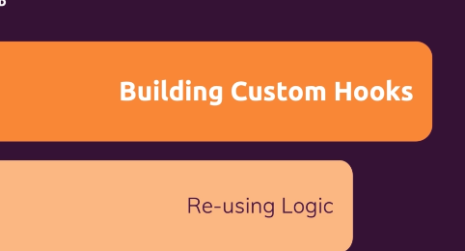

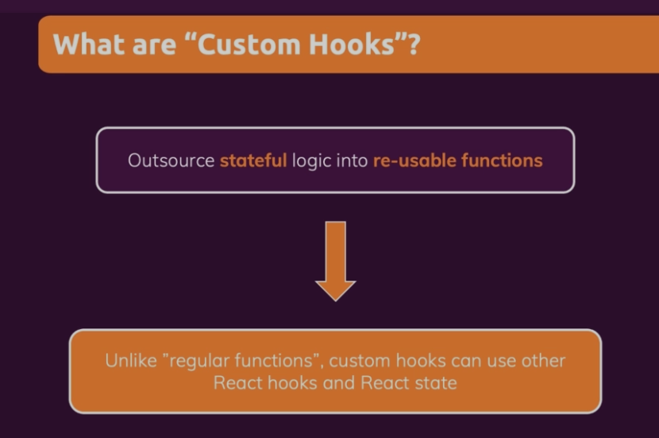
→ ta có đoạn code bị lặp trong 2 component. App tự động tăng counter 1 đơn vị, và giảm 1 đơn vị cứ mỗi 1s :





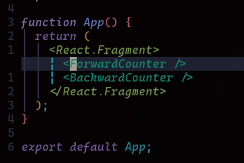

→ 2 component ForwardCounter, và BackwardCounter đều có đoạn code gần giống nhau:

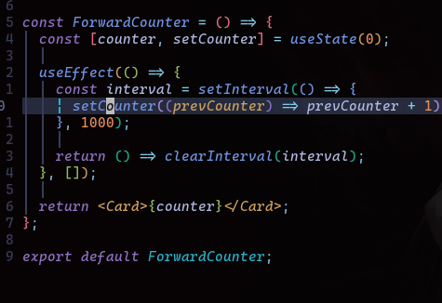

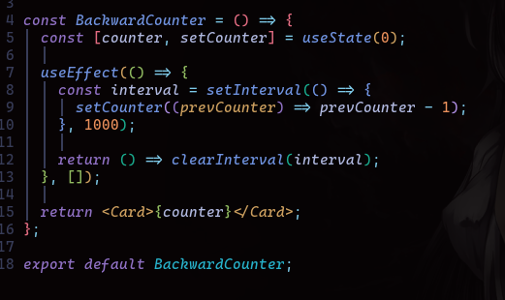

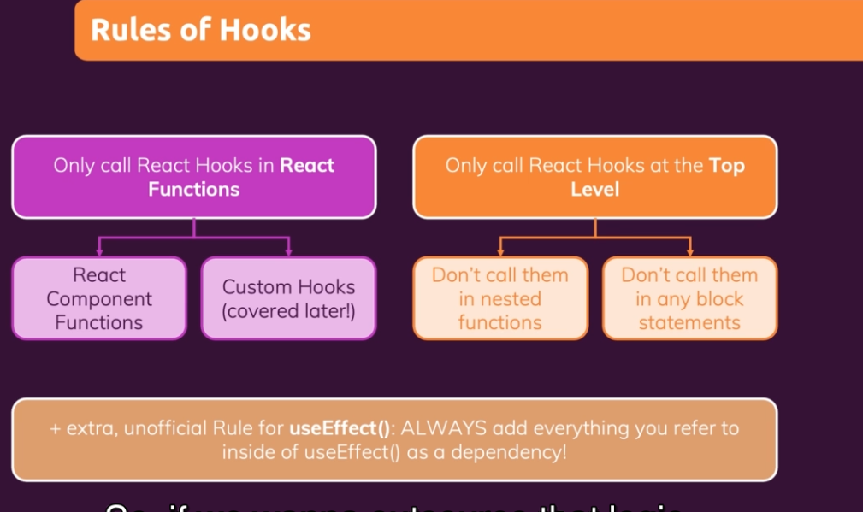

→ nên đặt custom hook bắt đầu bằng use → để khi mà dùng customHook sai chỗ thì React báo cáo cho ta
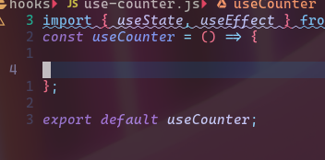

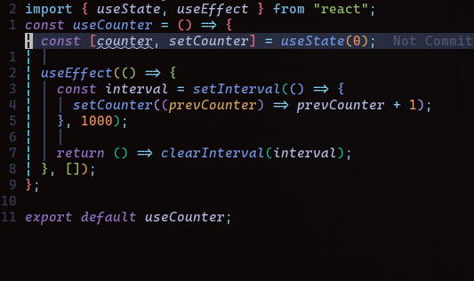
→ sau khi mình dùng custom hook useCounter này trong component thì lần lượt các component đó sẽ tạo ra biến counter độc lập của riêng component đó. chứ không có share chung biến counter giữa các component

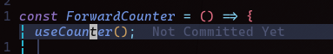

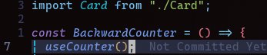

→ mà muốn nhận các biến trả về từ custom hook giống như useState hook thì trong custom hook ta trả về giá trị, rồi component gọi custom hook đó phải destruct giá trị trả về từ custom hook để dùng

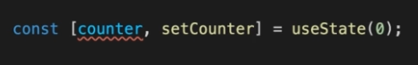

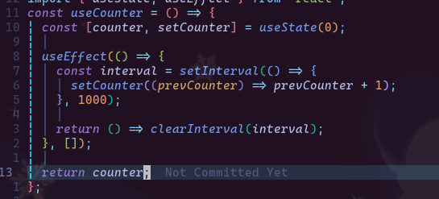
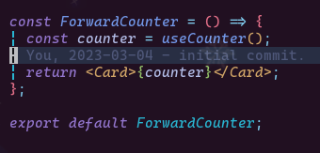

→ kết quả vẫn giống như ban đầu → code gọn hơn:



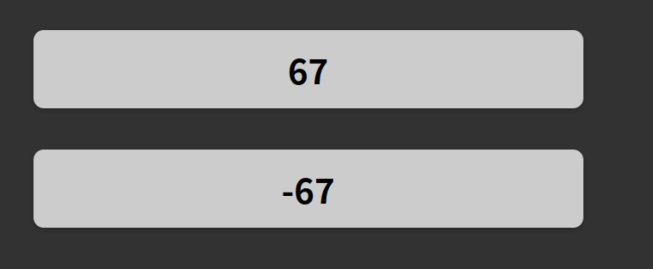

→ config custom hook:

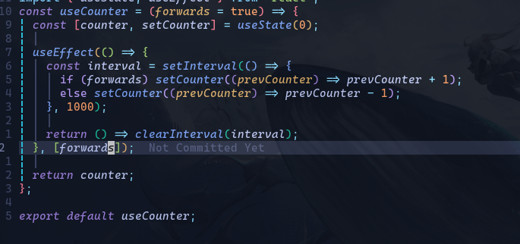

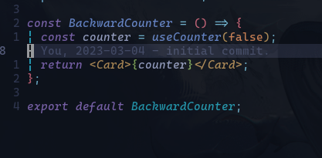



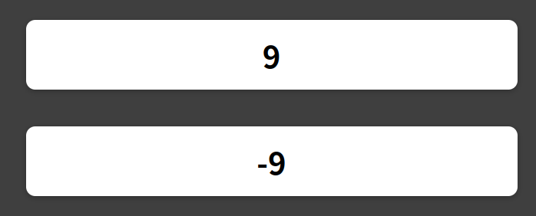

→ ta nhận thấy code fetch data, và set state giữa 2 component tương đối giống nhau → nên refactor vào 1 hàm
→ Nhưng mà hàm bình thường thì không dùng được các React hook, vì các React Hook chỉ dùng được trong component, hoặc là custom hook mà thôi → dùng custom hook
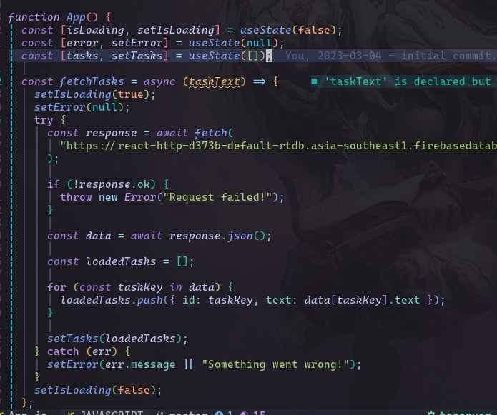
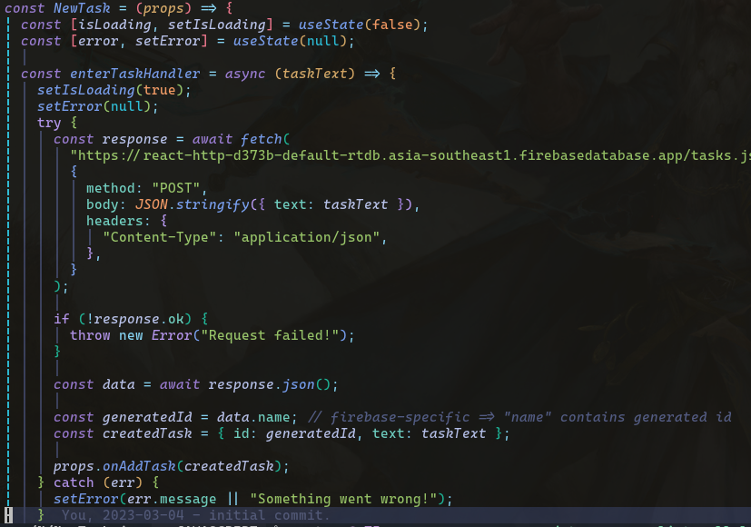

→ Nhờ đặt tên customHook có chữ đầu là use nên khi dùng ở sai chỗ là React tự động báo cáo cho ta :
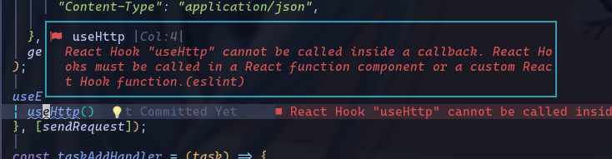

-

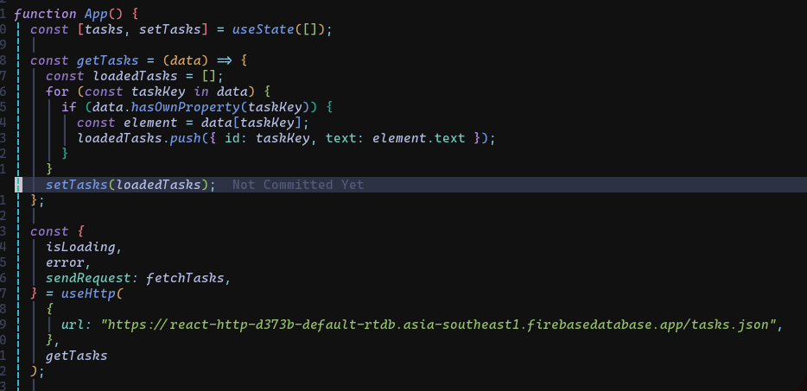

→ nếu ta dùng fetchTasks làm dependency thì sẽ lặp vô tận
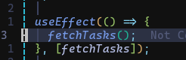

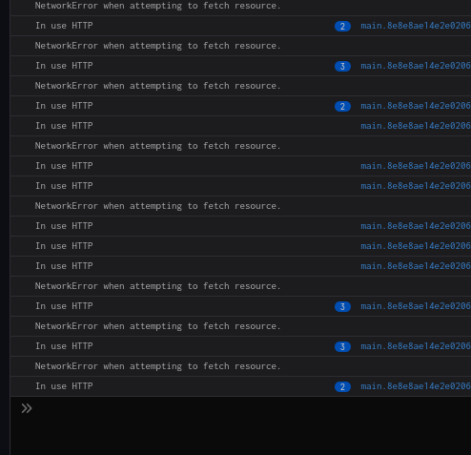

→ nhưng làm vầy thì chạy bình thường :

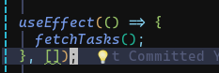

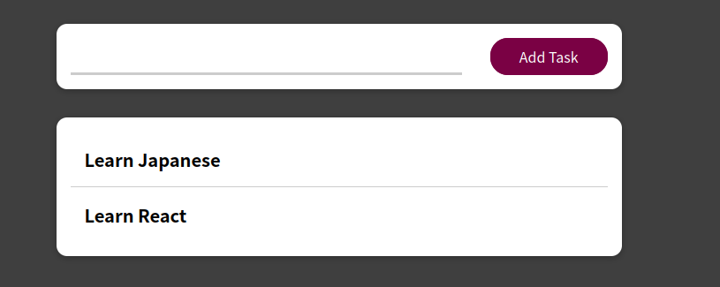
→ tại sao lại như thế, tại vì là trong useEffect ta có gọi hàm fetchTask → chạy hàm sendRequest trong custom hook → mà trong hàm sendRequest đó lại có thay đổi state → mà state trong custom hook cũng được đính kèm với component mà dùng nó
→ Toàn bộ component đó được re-run → lại chạy tới đoạn customHook → vào thực hiện lại toàn bộ code trong custom hook

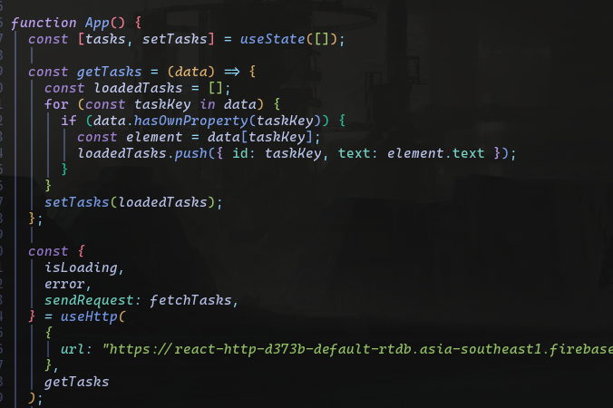

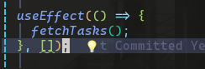

→ Khi chạy lại custom hook thì hàm sendRequest sẽ được tạo mới → địa chỉ lưu lại bị thay đổi nên là nếu bỏ vào làm dependencies thì sẽ bị lặp vô tận

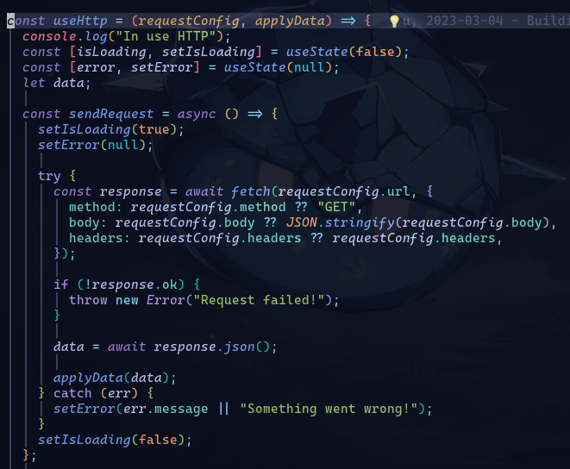
→ giờ dùng useCallback cho hàm sendRequest :

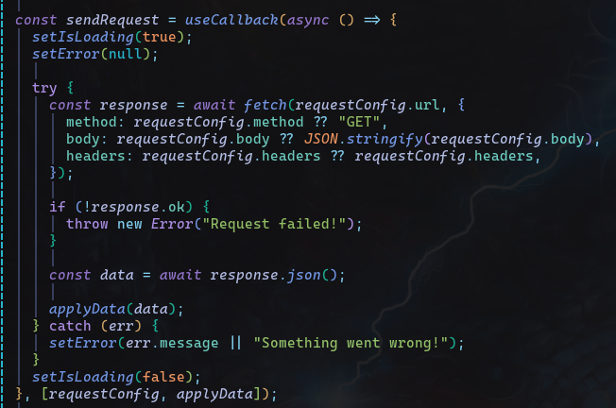
→ vì trong hàm sendRequest có dùng 2 biến ở ngoài là requestConfig, và hàm applyData → bỏ vào dependencies → để đảm bảo hàm sendRequest không bị tạo lại custom hook re-run thì ta phải đảm bảo 2 dependencies requestConfig, và hàm applyData là không đổi

→ dùng useCallback cho hàm applyData mà được pass vào ‘useHTTP’ “

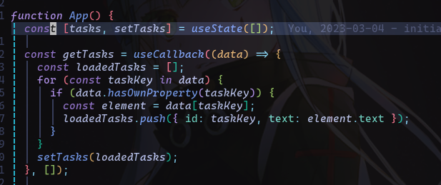

→ Còn object request config không thể được tại vì khi component App re-run thì nó sẽ gọi lại customHook → tạo ra object requestConfig mới rồi truyền vào useHttp
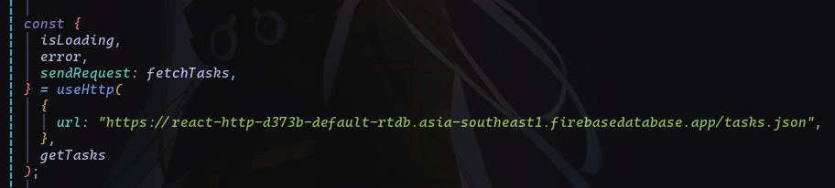
→ refactor lại → ta chỉ pass requestConfig vào hàm sendRequest thay vì bỏ vào custom hook :

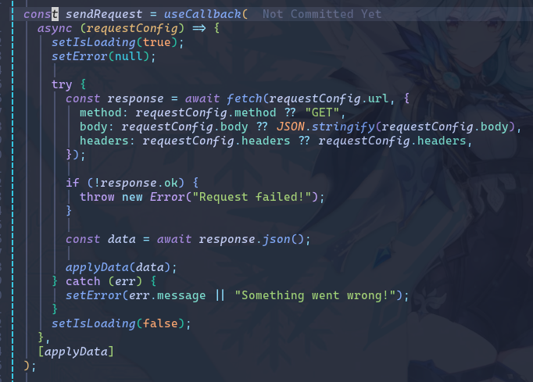
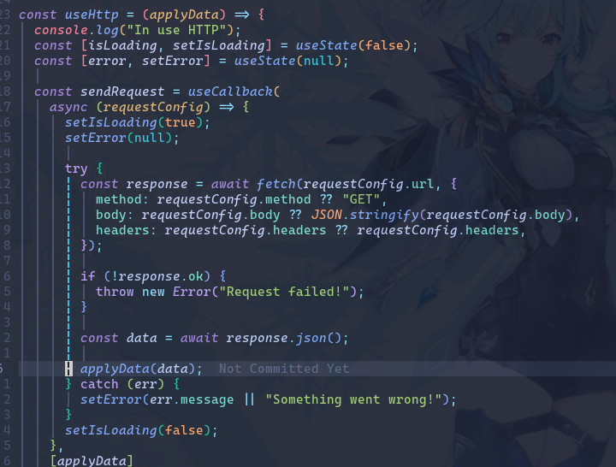
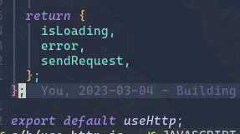

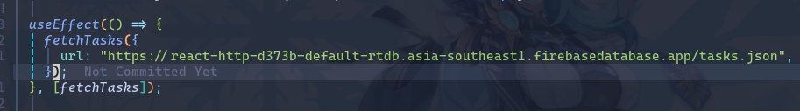

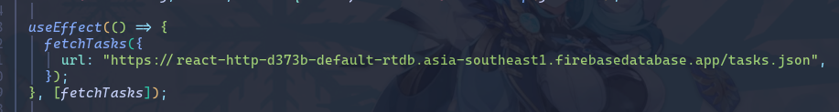
→ thành công

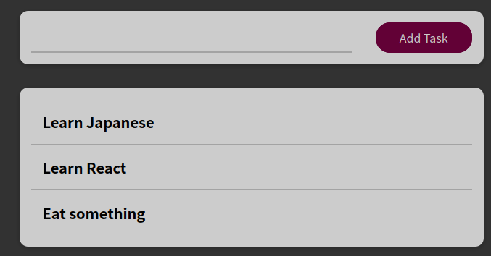

→ cách thứ 2 : không cần khiến cho getTask() dùng useCallback

→ nên khai báo hàm getTasks bên trong useEffect tại vì làm thế thì không cần khai báo getTasks làm dependencies và cũng vì logic trong hàm getTasks cũng ko có thay đổi và cũng không dùng biến nào ở ngoài cả → vì trong hàm fetchTasks có dùng hàm getTasks làm argument
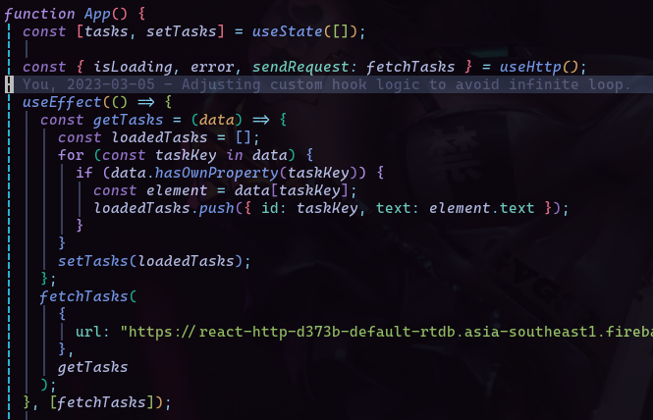

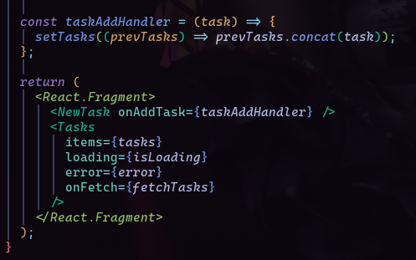

→ thành công:
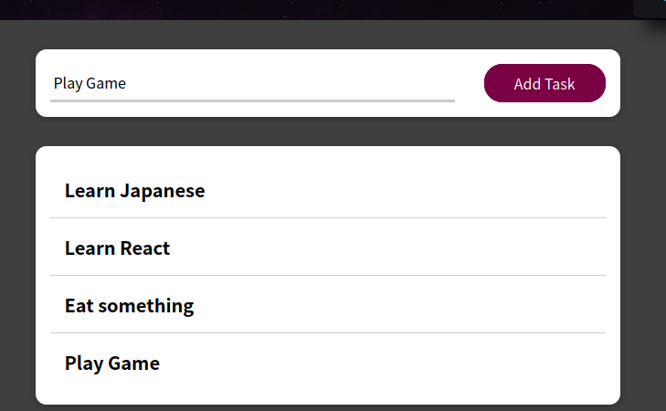

→ hàm sendRequest không cần dependencies tại vì bên trong hàm không có dùng biến gì ở ngoài cả, chỉ dùng những biến có trong hàm mà thôi
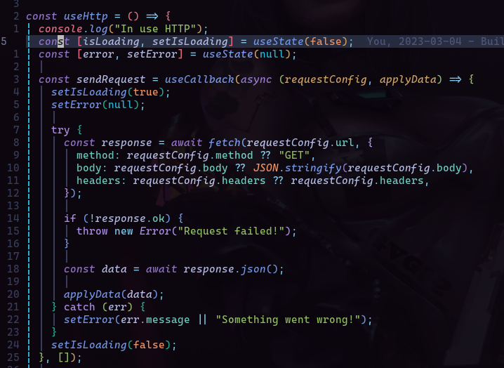
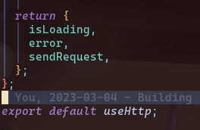

→ hàm làm argument truyền cho sendRequest khi được gọi chỉ có 1 tham số data mà thôi , mà lần này ta cần thêm taskText nữa mới đủ → dùng bind để cho taskText vào trước → khi gọi thì chỉ cần pass đối số data nữa thôi

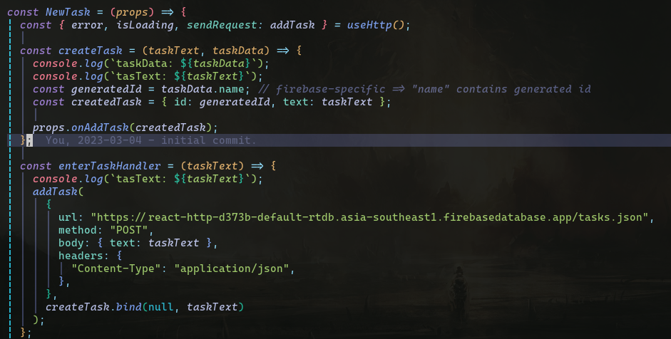
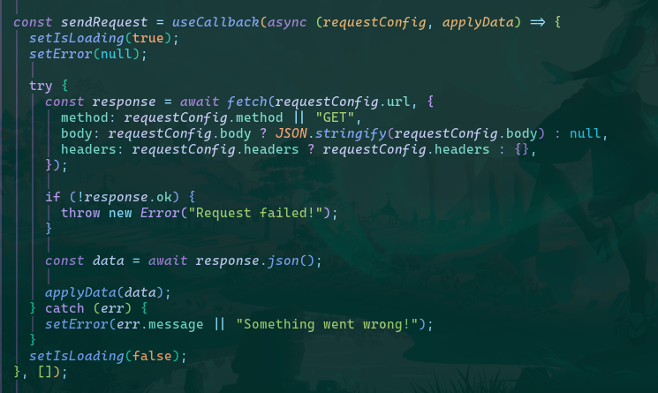



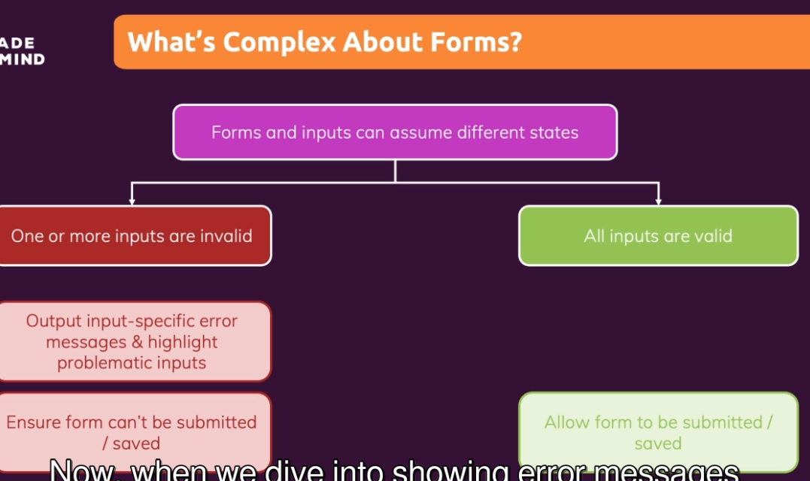
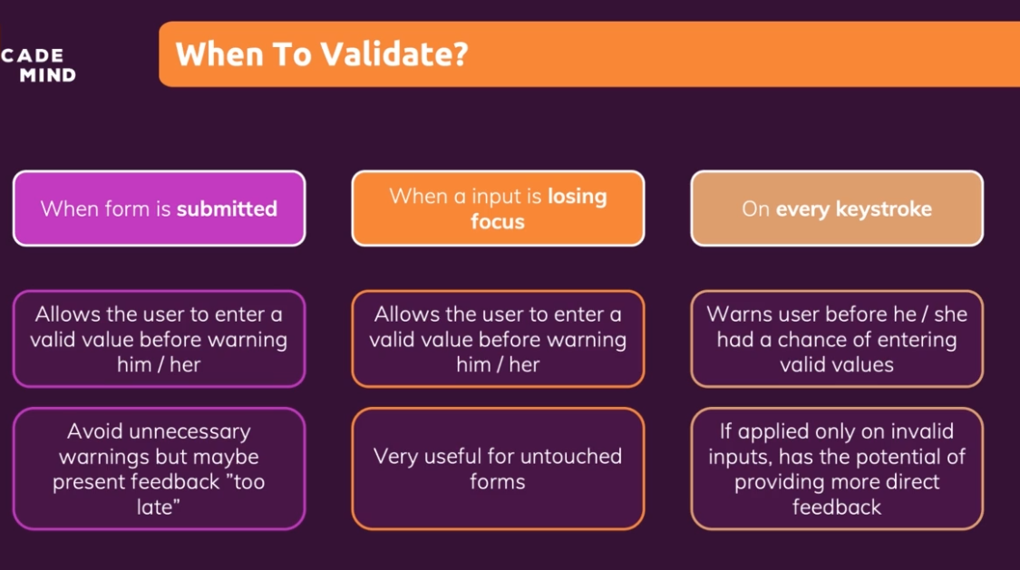
→ nếu muốn bắt event on every keystroke thì dùng useState, muốn validate khi nộp form thì dùng useRef
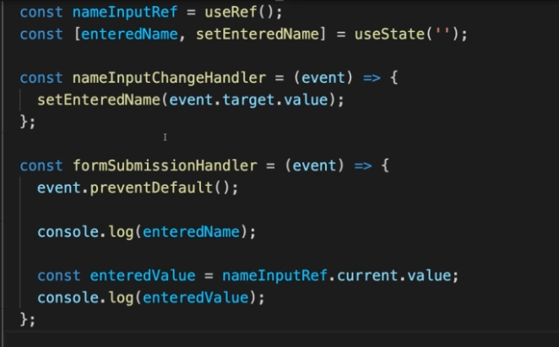

→ nhưng mà sau khi nộp form xong và set lại các giá trị input về ‘’, thì ta không nên dùng như hình dưới, vì làm như hình dưới là ta đang trực tiếp thay đổi DOM → ta chỉ nên để React quản lý DOM mà thôi → nên dùng useState
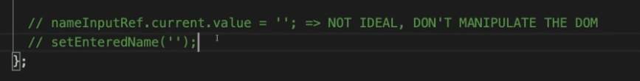
→ Và ta chỉ nên validate Input ở phía server tại vì người dùng ko thấy được code trên server, phía client là chỉ validate rồi đưa ra thông báo , khi nộp input đó thì bên server sẽ validate một lần nữa
→ vì code trên JS có thể bị user thay đổi được nên là nếu ta chỉ validate phía front-end thôi thì người dùng có thể phá được .

→ Add some validation feedback:

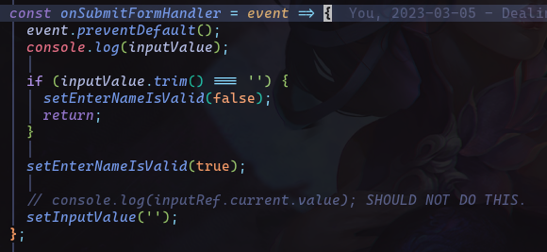
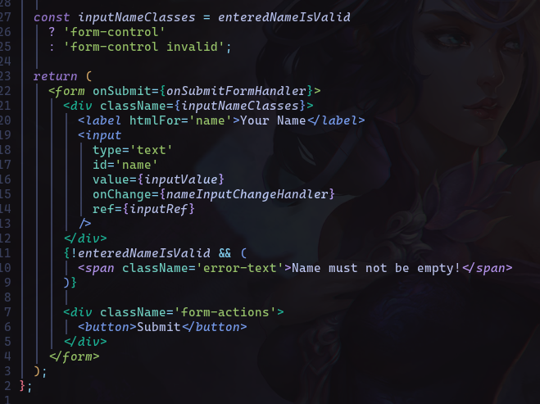
→ Khi nhập rỗng thì như hình dưới
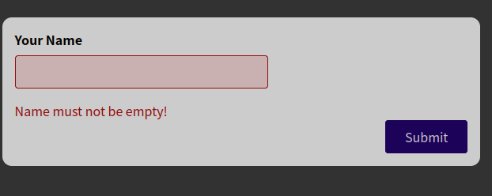
→ ta set valid mặc định là true để khi load trang không bị hiện error lên

→ nếu ta set useState(false) thì vừa load trang là error text hiện lên trước khi người dùng nhập \

→ vừa mới load trang

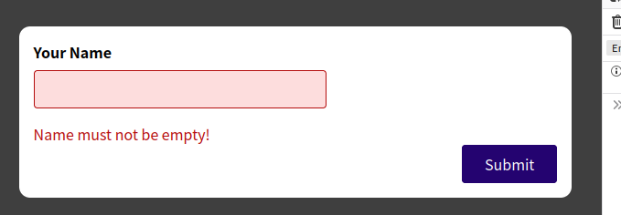

→ nhưng mà làm như vầy thì xảy ra 1 vấn đề :

→ nếu ta có đoạn code useEffect đẻ gửi HTTP request mà ở trong có dùng biến enteredNameIsValid thì code lại chạy sai → tại vì lúc mới vào người dùng có nhập gì đâu mà gửi HTTP valid về server
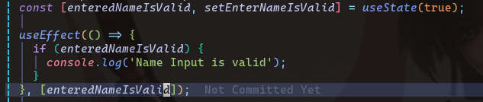
→ vừa mới load trang:
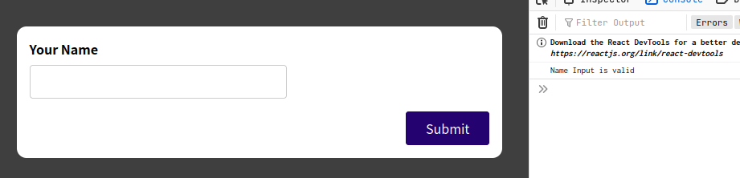
→ Cho nên ta nên set giá trị mới lúc đầu là false thì đúng hơn → chứ mới reset trang người dùng chưa nhập gì mà lại set valid = true ? Really ?

→ Cách workaround;

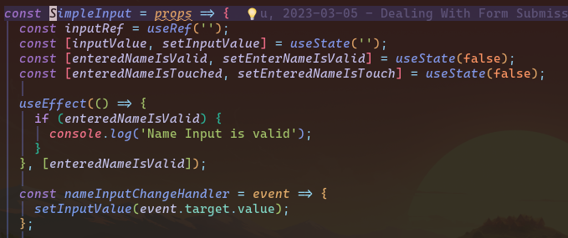

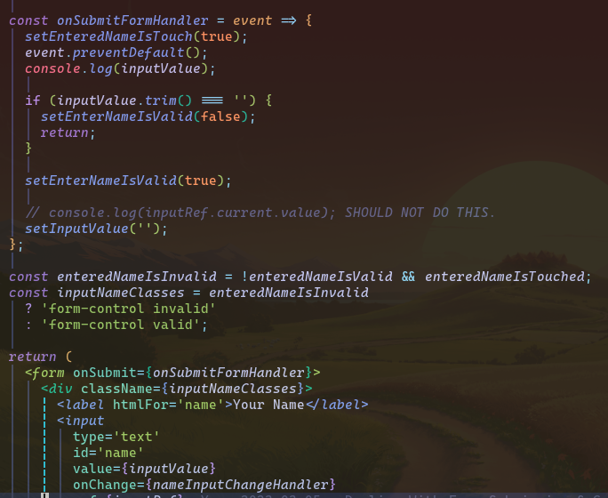

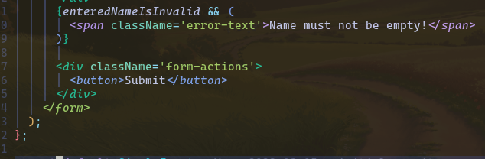

→ lần đầu render :

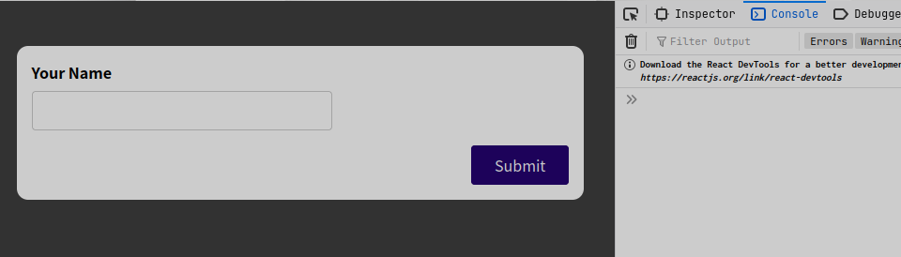
→ sau khi ấn nút submit :
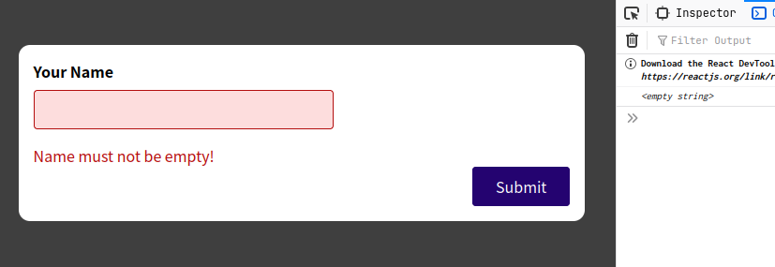

→ nãy giờ ta làm validate là làm bên trái ngoài cùng của hình dưới:

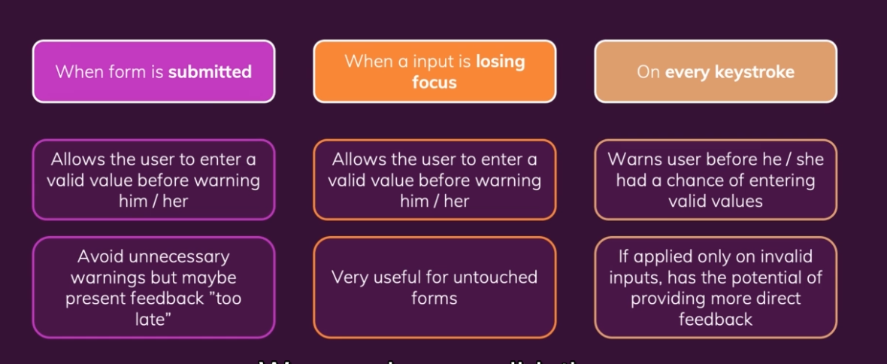

→ Giờ đến cái ở giữa : tại vì nãy giờ ta làm là chờ user ân nút submit rồi mới check ,

→ sau khi người dùng nộp form lần đầu tiên
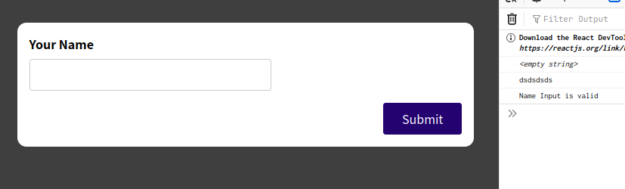
→ rồi trỏ về input nhập :

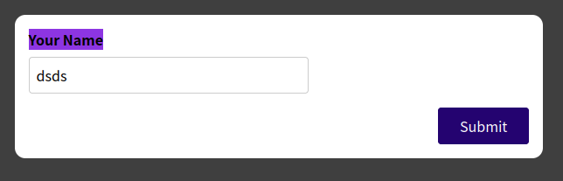
→ xong rồi lại xóa đi và lose focus của input thì không có thông báo invalid hiện ra → chỉ hiện ra khi nộp form

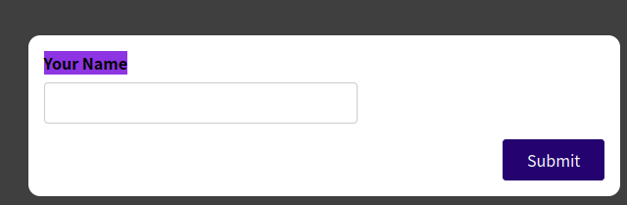

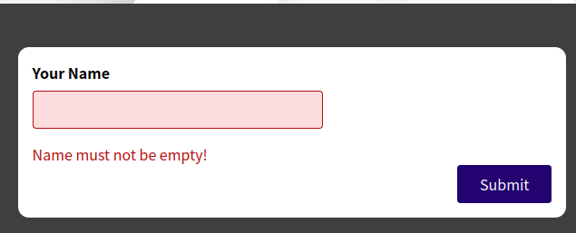
→ Như vậy thì thông báo quá trễ → UX không tốt :
→ Giờ ta muốn là khi lose focus mà người dùng chưa nhập gì thì thông báo là hãy nhập :

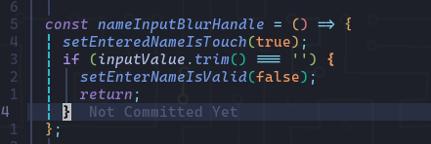

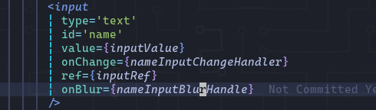

→ thành công (khi ấn vào input rồi lose focus sẽ có thông báo):

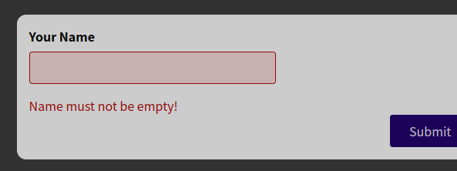
→ Nhưng giờ ta lại muốn khi user nhập lại thì hãy mất dòng thông báo đi:
→ Như hinh dưới là khi đang nhập vẫn hiện dòng thông báo → UX lại giảm :
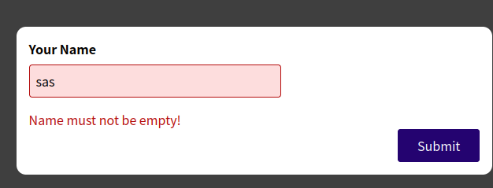

→ Nên giờ ta phải kết hợp thêm ở bên phải ngoài cùng nữa :

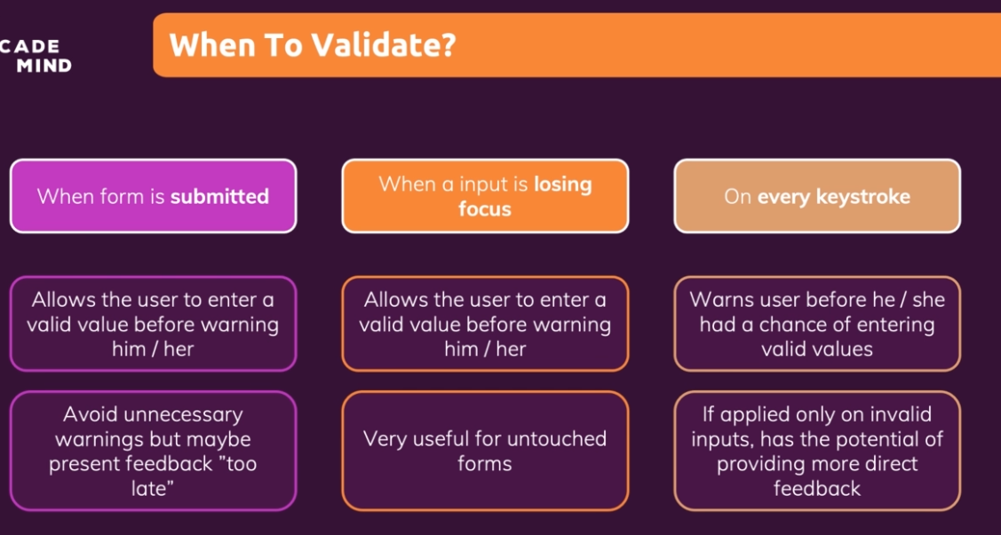

→ nên dùng event.target.value để lấy giá trị mới nhất đi xét, tại vì dòng setInputValue chưa có hiệu lực liền, nên khi ta dùng InputValue → giá trị state cũ :

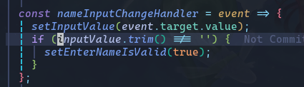

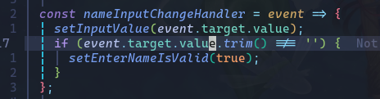

→ thành công:

→ Khi lose focus:
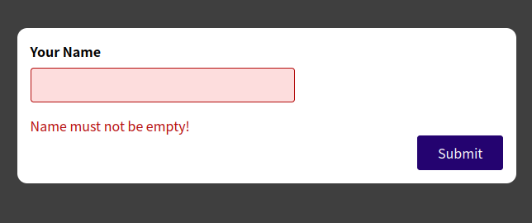
→ khi focus vào và điền lại thì error biến mất :
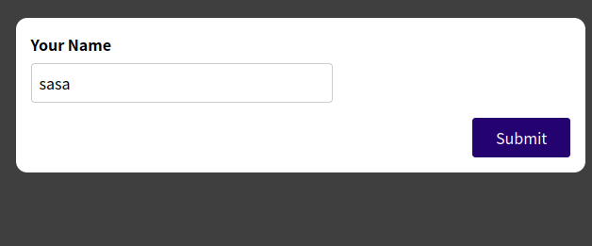
→ Sau khi hoàn thành xong thì nhìn lại code quá dài (này mới chỉ là 1 input )

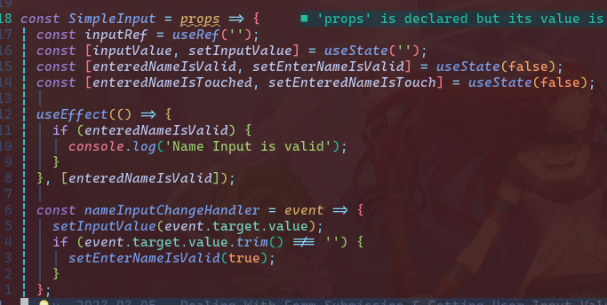
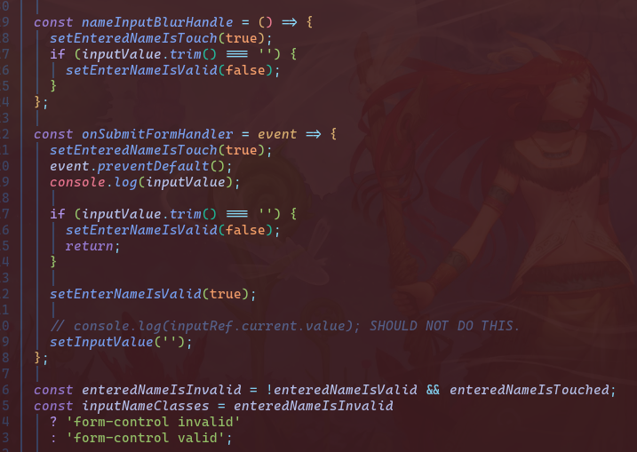
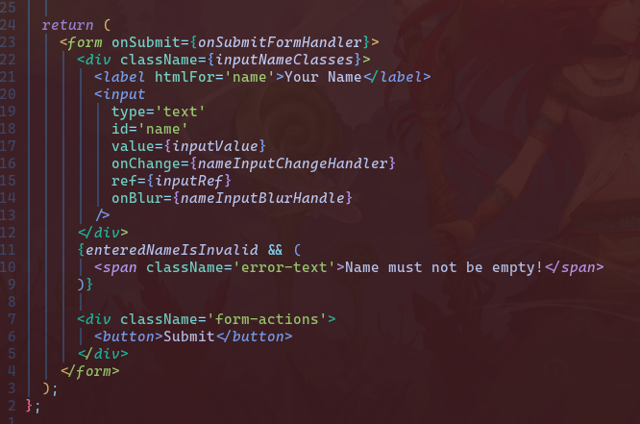

→ Giờ là ta phải để ý là mỗi khi set state thì toàn bộ component được chay lại → khởi tạo lại các biến bình thường + khởi tạo lại các function trong component đó :
→ dùng biến checkValid là biến bình thường thay vì dùng state quản lí
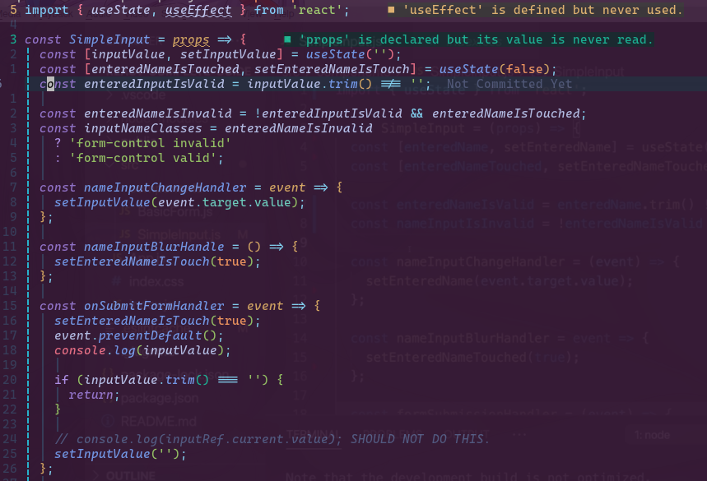
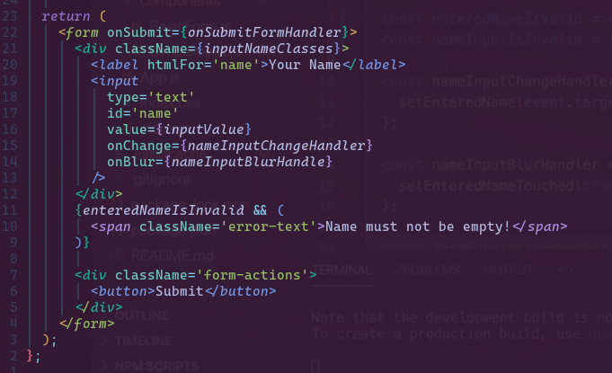

→ mọi thứ đều như ban đầu, nhưng sau khi nộp form xong thì input lại báo error , vì ta set giá trị inputValue về ‘’ sau khi nộp form thành công
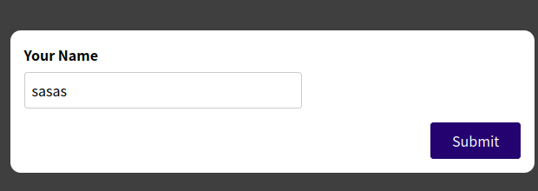
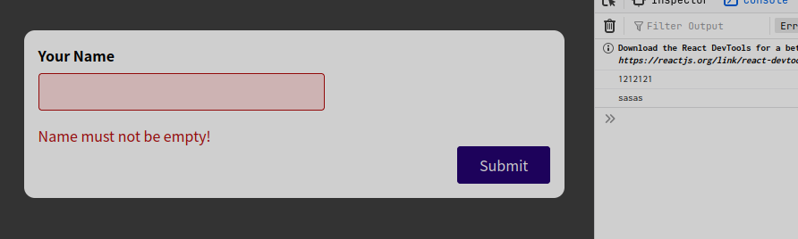
→ cách giải quyết rất đơn giản là sau khi nộp form thì ta cũng set lại biến touchForm về false → coi như đó là một form mới hoàn toàn sau khi nộp xong

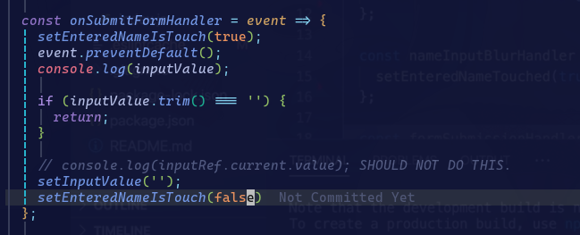

→ sau khi nộp form thì không còn báo đỏ
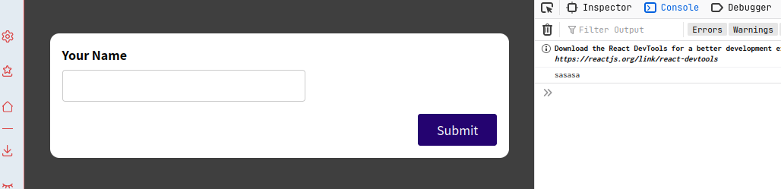

→ cách tạo redux store, reduce function
→ khi chạy dến dòng store = redux.createStore() là redux sẽ tạo store và tự động thực thi hàm reducer 1 lần, nên ta phải đặt giá trị default cho state parameter trong hàm reducer, để lần chạy đầu tiên nó có giá trị , chứ không là undefined

→ sau khi dùng store.dispatch action thì object được truyền làm argument của dispatch() chính là object action được truyền tới hàm reducer
→ sau khi dispatch xong thì redux tự động chạy lại hết tất cả các subsriber đã subcribe cái store đó với state mới nhất
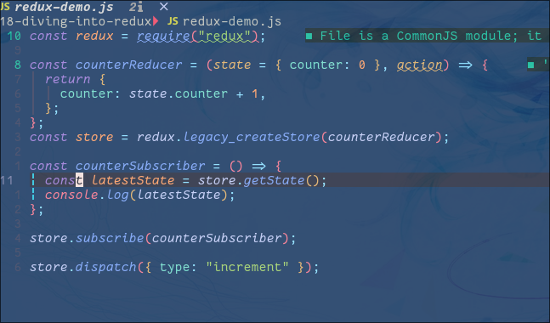

→ tùy vào action type mà reducer tạo ra các state khác nhau rồi chạy lại tất cả code trong subscriber

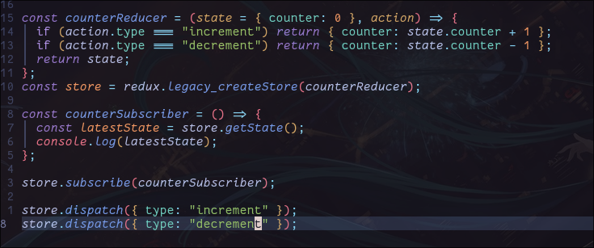
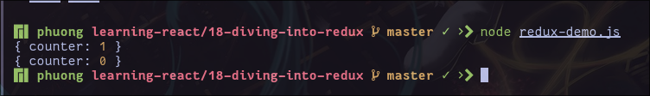
→ Cài như vầy trước khi dủng redux trong react :
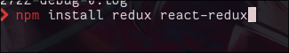

→ sau khi tạo xong store thì ta export nó ra rồi provide nó lên react để những component có thể subscribe rồi listen state
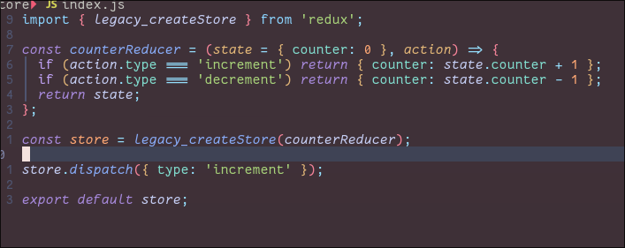
→ cách để provide store, tất cả component (kể cả component con của nó) mà được wrap bởi Provider thì đều access được vào trong store
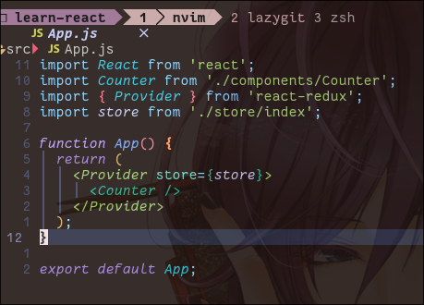

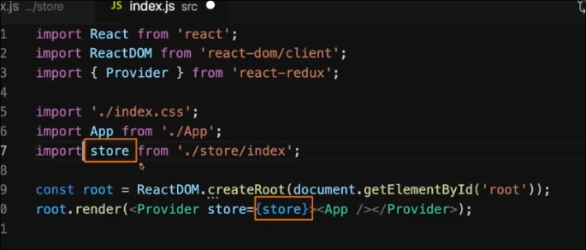

Để access state trong store ở component thì dùng useSelector như hình dưới (bỏ vào 1 function với argument là state mới nhất → có thể trả về toàn bộ state, hoặc là 1 phần của state đó [vì khi app lớn thì trong store sẽ có rất nhiều giá trị, mà component này chỉ cần 1 vài giá trị mà thôi ] ) , react-redux tự động setting subscription, và tự động chạy lại code của component subcriber cứ mỗi khi giá trị state đó trong store bị thay đổi ở nơi khác

→ Và nếu như component này bị remove trên DOM thì react-redux tự động clear subscription cho component đó

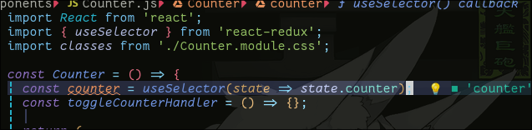

→ đùng giá trị counter nhận về từ redux store :
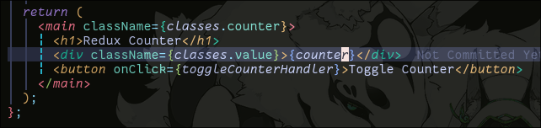
→ có giá trị bằng 1 tại vì khi ta thiết lập store thì ta để giá trị mặc định cho store là {counter: 0}
→ khi tạo store thì redux tự động chạy hàm reducer 1 lần, và vì action là undefined nên là sẽ return về đúng default state

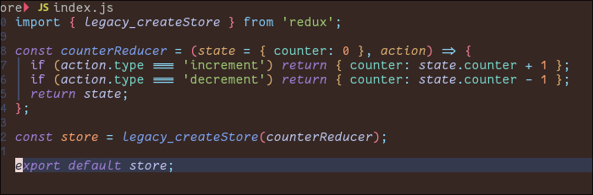

→ để dispatch action đến reducer thì ta import useDispatch, và sao khi dùng useDispatch() thì hooks đó trả về một dispatch function rồi lưu vào biến ‘dispatch’

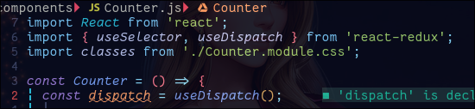

→ cách đùng dispatch để truyền action đến reducer → sau khi chạy hàm reducer xong thì giá trị counter trong redux store thay đổi → chạy lại component subscriber nào mà dùng biến counter → biến counter render thay đổi như trên web
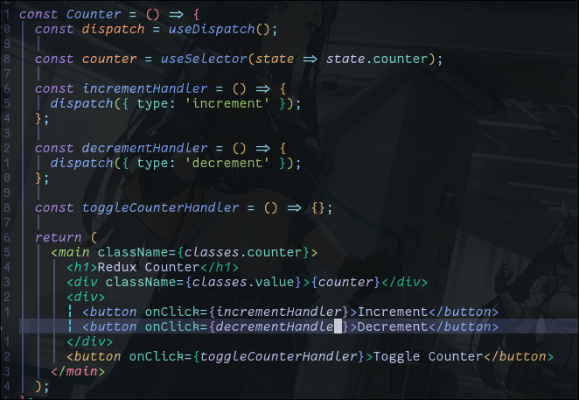
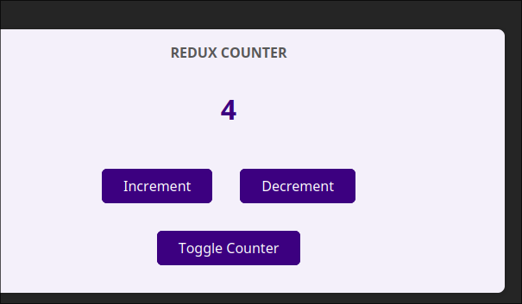
→ sau khi ấn decrement

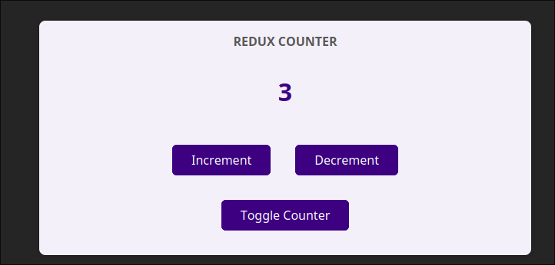

→ Giờ ta thử làm thêm 1 nút increment by 5 : nếu bình thường ta sẽ làm như vầy nhưng mà không nên vì thực tế ta có thể nhận bất kỳ giá trị gì
→ như này là hard-coded value :
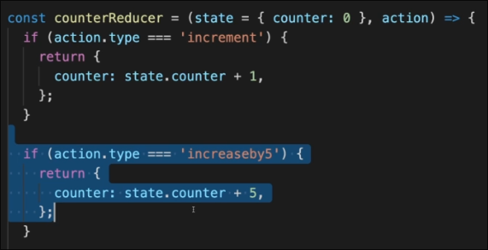

→
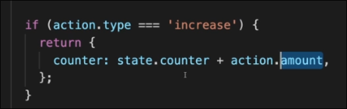

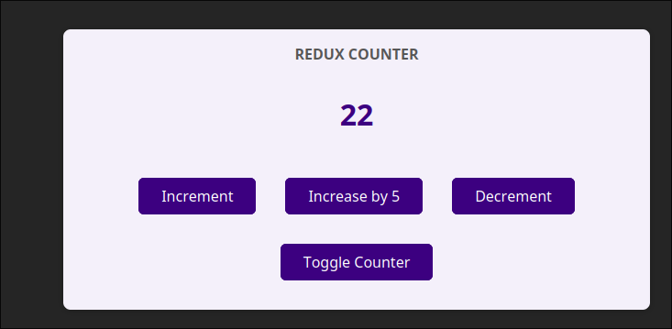
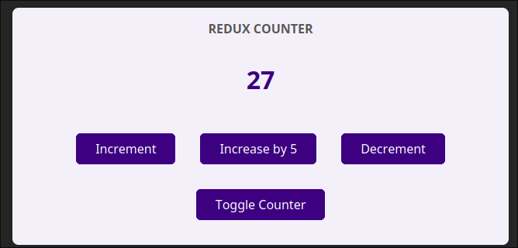
→ giờ giả sử ta muôn thêm 1 field showCounter vào redux store. Nhưng mà khi return thì ta chỉ return về chỉ giá trị counter thôi thì redux sẽ override toàn bộ state cũ bằng state mới trả về này. Chứ redux không merge, cho nên là return nếu ta không có thêm showCouter (mặc dù subscriber dispatch không cần field này) thì state mới nhất chỉ còn gía trị counter mà thôi

→ sau khi update

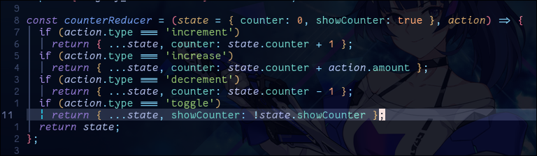
→ tại subscriber ta có dùng nhiều selector đẻ extract từng giá trị ta muốn trong redux store

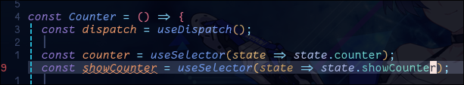

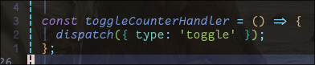

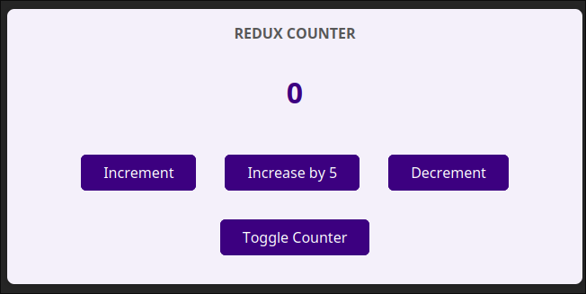
→ sau khi ấn toggle Counter :

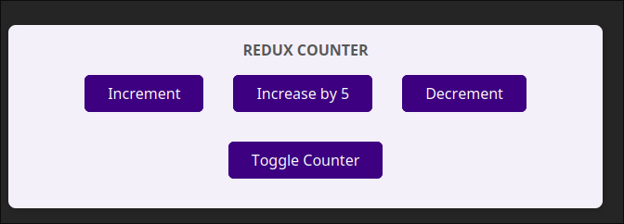
→ ấn lại :

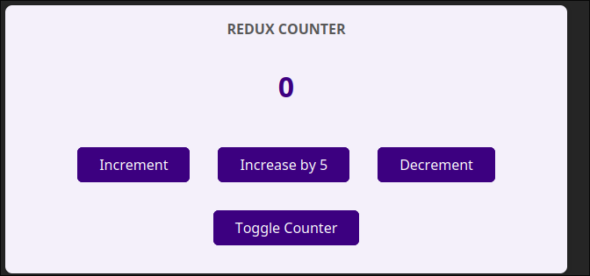
→ dù làm như vậy vẫn hoạt động nhưng NÊN NHỚ LÀ KHÔNG BAO GIỜ MUTATE THE EXISTING STATE (VÌ LÀM THẾ DỄ DẪN ĐẾN BUG ) , PHẢI LUÔN MUTATE MỘT OBJECT MỚI RÔI TRẢ VỀ
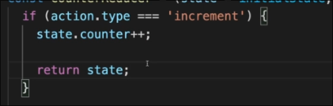

→ PHẢI LUÔN LÀM NHƯ VẦY:

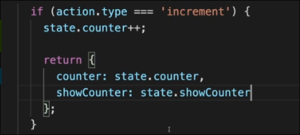

→ nhưng mà làm hàm reduce này không ổn vì có thể sẽ xảy ra những typo (gõ nhầm ) giá trị của type (increment, increase, …) nếu app lớn :

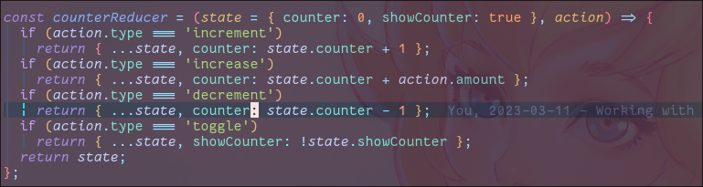
→ và nếu dùng hàm reducer này cho tất cả các trạng thái (login, xác nhận ,…) thì hàm reducer sẽ rất là lớn , giống như react Context :

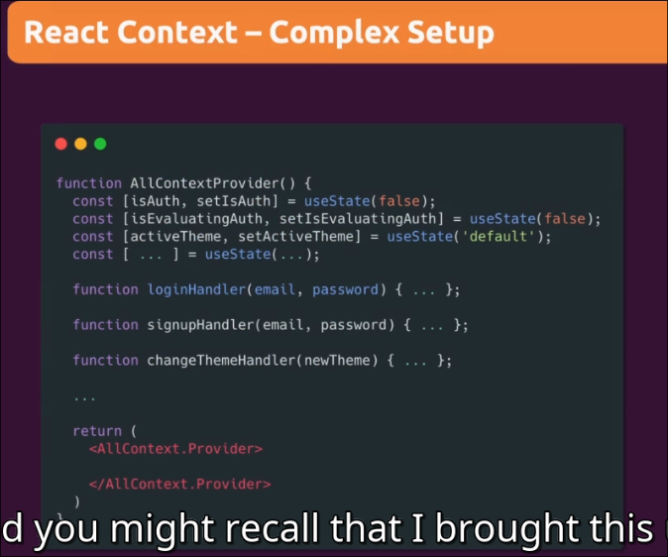

→ ta có thể làm như vầy để phòng chống typo :

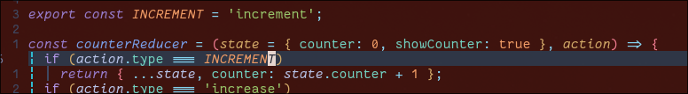

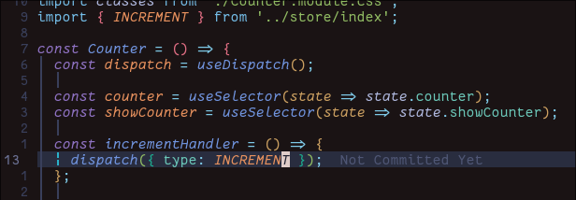

→ NHưng giờ ko cần nữa vì ta sẽ dùng redux toolkit :


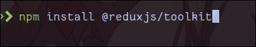

→ khi cài redux toolkit thì không cần cài redux nữa, vì trong nó đã có sẵn redux rồi

→ và ta nên dùng createSlice hơn là createReducer vì createSlice is more powerful than createReducer
→ createSlice sẽ cho ta cắt những state có liên với nhau chung một chỗ rồi đặt tên, đặt initialState , và 1 object bao gồm tất cả các action.type có thể được truyền hàm reducer đó (có thể để riêng 1 file để dễ quản lý)

→ mỗi method bỏ vào object reducers: là một kiểu type giống như ta dùng if action.type =’increment’ ,..

→ nhìn code trong hàm increment thì giống có vẻ như ta đang mutate existing state nhưng mà trong redux toolkit có 1 package là ‘immu’ dùng để detect những code mutate đó rồi tự tạo một object rồi trả về (ta không cần phải copy object bằng tay, rồi thay đổi dựa trên object mới đó nữa mà package này đã tự động làm cho ta hết rồi)

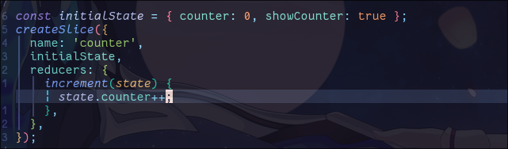
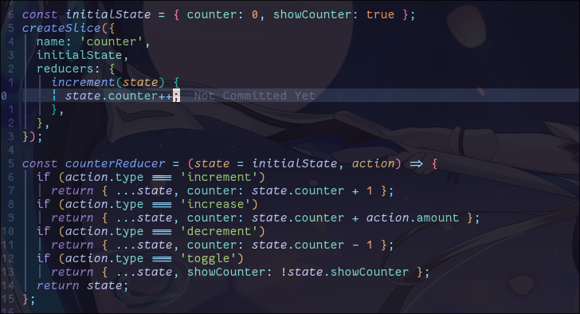

→ sau khi hoàn thành :
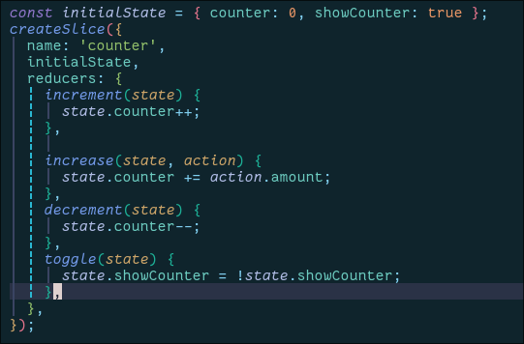

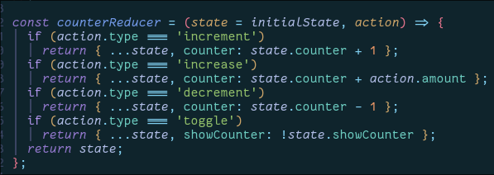

→ và ta có thể làm pass reducer function khi create store như này :
→ nhưng sẽ có một vấn đề là ta chỉ được có 1 hàm reducer cho 1 store này mà thôi
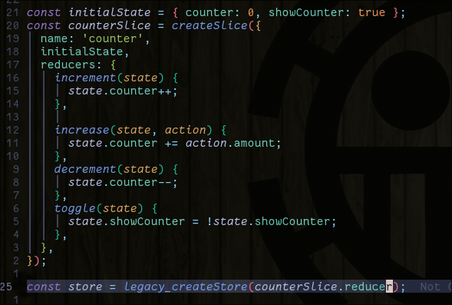
→ nên là ta phải dùng ‘configureStore’ của redux toolkit
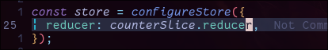
→ và config như này :

→ và nếu như app của ta có nhiều chia ra nhiều createSlice thì reducer key ta sẽ phải là 1 object chứa key là tên đến slice đó, value là reducer cho riêng slice đó :

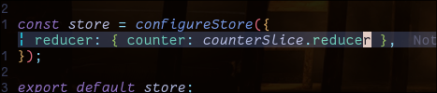

→ behind the scene thì redux cũng merge tất cả các hàm reducer vào trong 1 hàm reducer lớn mà thôi

→ giống như này :
→ vì app hiện tại của ta chỉ 1 có 1 sclice thôi nên là dùng như hình dưới :

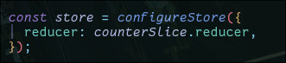

→ khi ta gọi counterSlice.actions thì nó trả về 4 method tương ứng khi ta khai báo giá trị cho key reducers

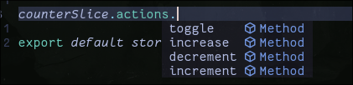

→ mỗi method sẽ trả về một object action tương ứng → hạn chế typo khi ta tự tạo object action khi truyền vào hàm dispatch để chuyển action đến reducer :

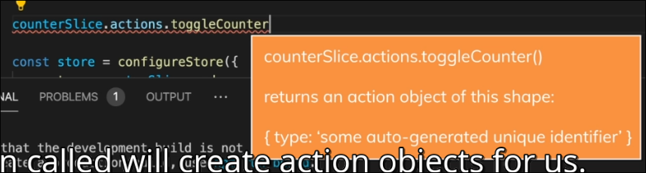
→ export nó ra để ta dùng

→ import rồi dùng như vầy

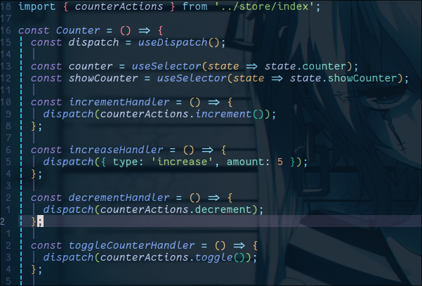
→ nhưng lưu ý những dispatch mà cần thêm thông tin payload

→ sau khi chạy xong hàm counterActions.increment(5) thì hàm trả về 1 object như là ta comment :

→ nên ta phải sửa lại method ‘increase’ trong object reducers:

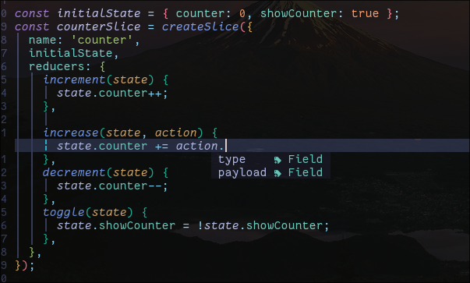
→ phải là như vầy mới đúng:

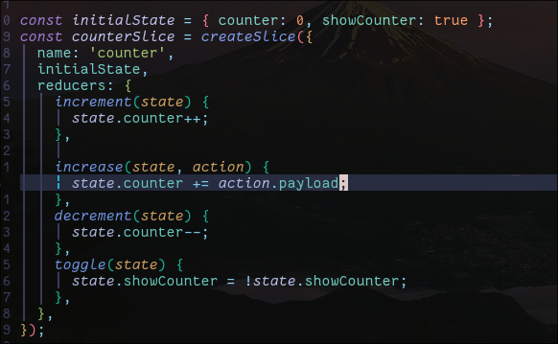

→ kết quả chạy như bình thường

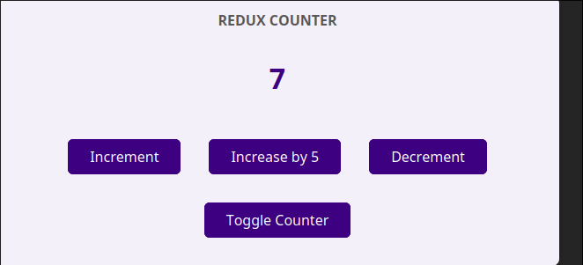

→ giờ ta muốn là khi login thì chuyển sang chế độ login , và các nút logout, my products chỉ hiển thị khi người dùng đã loggin

→ và sau khi đăng nhập xong thì chuyển trang login sang trang user profile như này :

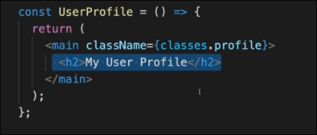

→ vì đây có thêm 1 slice khác nữa nên là configStore phải sửa lại:
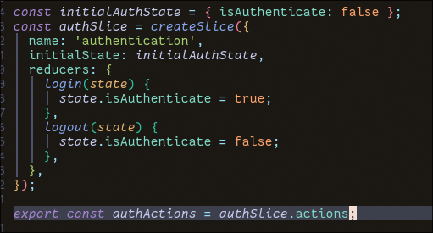

→ như này mới đúng, vì mỗi slice tương ứng sẽ có 1 reducer:

→ Và ta phải sửa lại phần này nếu muốn code chạy → tại vì ban đầu ta làm có 1 slice

→ trước khi sửa :

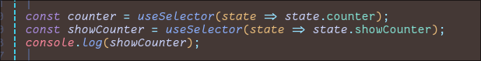
→ giá trị showCounter không hiểu sao lại bị null → nên là giá trị counter không hiện:

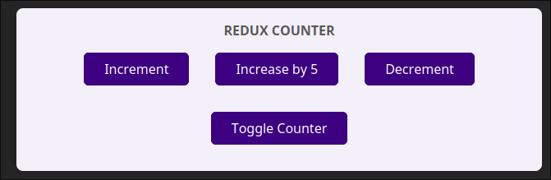

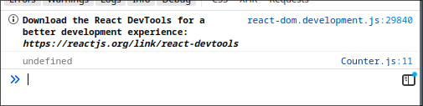

→ sau khi sửa : (nhớ là tên phải giống với giá trị key trong object reducer trong ‘configStore’:

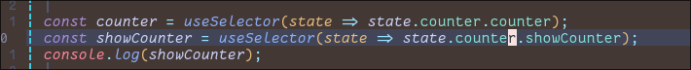
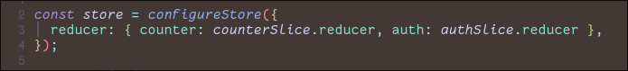
→ sau khi sửa

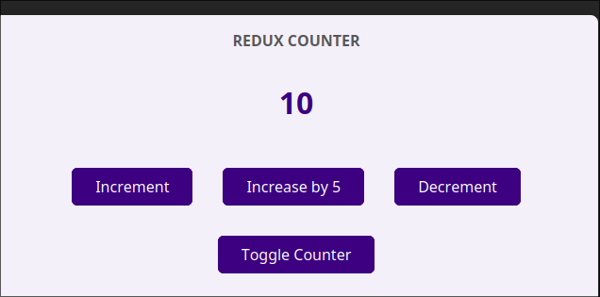

→ chứng minh cùng tên với key trong reducer :

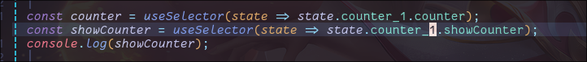

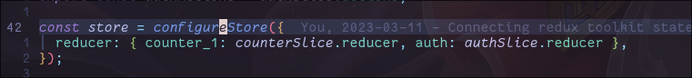
→ App hoạt động bình thường :
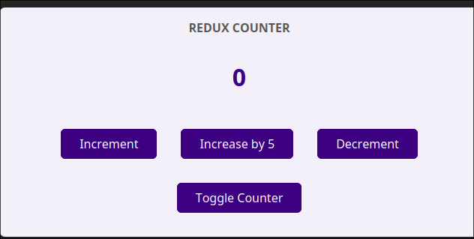
→ splitting into multiple files:

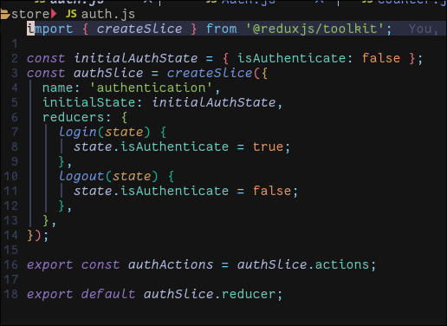
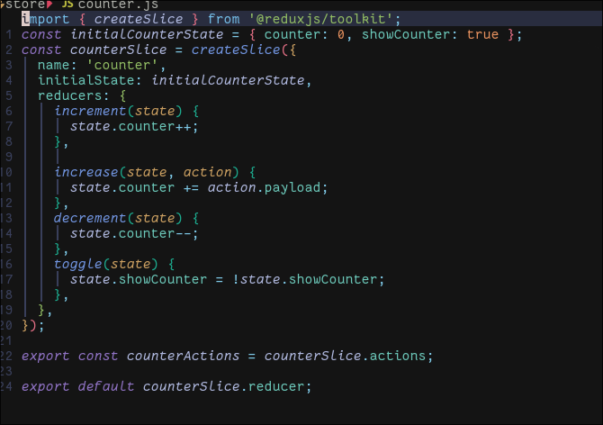
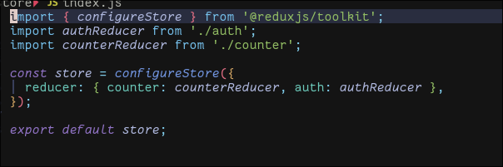


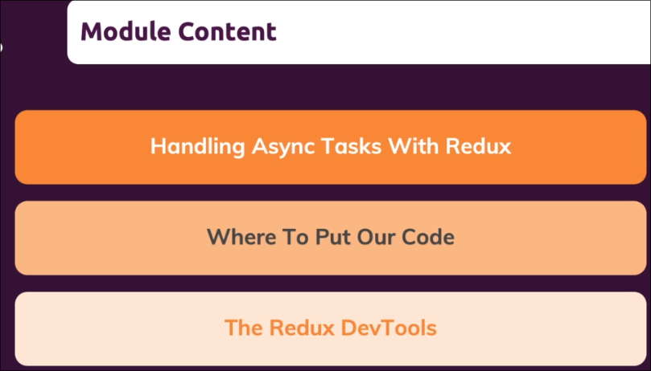
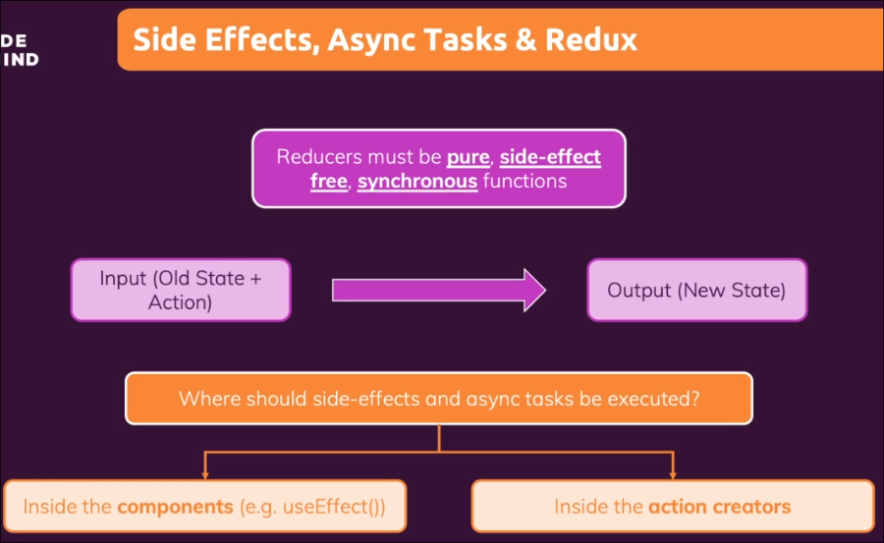

→ nên dùng hàm filter để loại bỏ item trong state chứ không nên dùng như hình dưới :

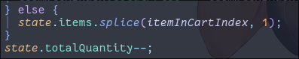

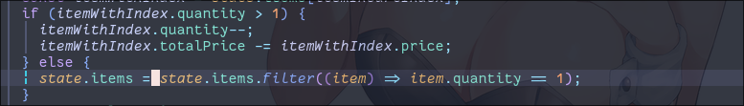

→ vì trong hàm reduce phải là pure function nên là những code gửi http, side effect thì không được bỏ vào trong hàm reduce
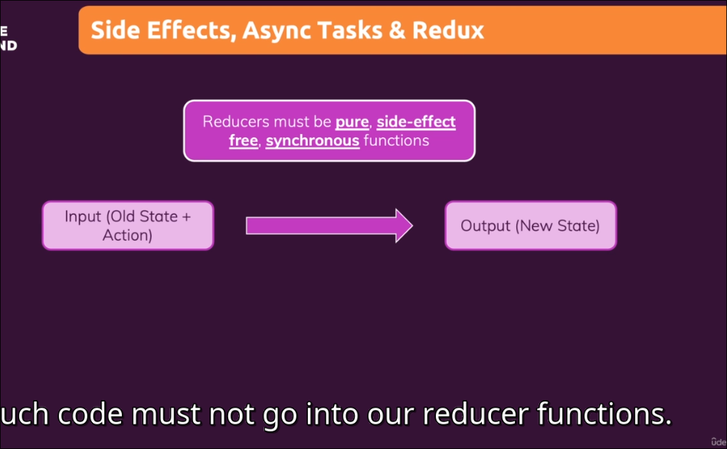
→ không nên dùng fetch() trong các method được khai báo trong reducers object:
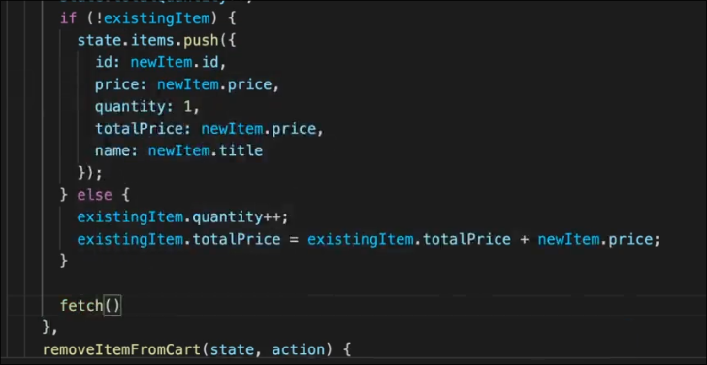

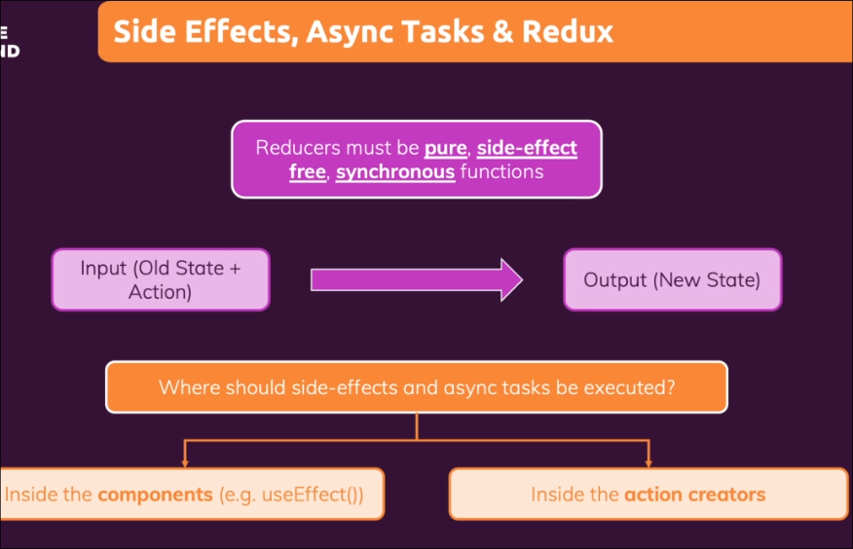
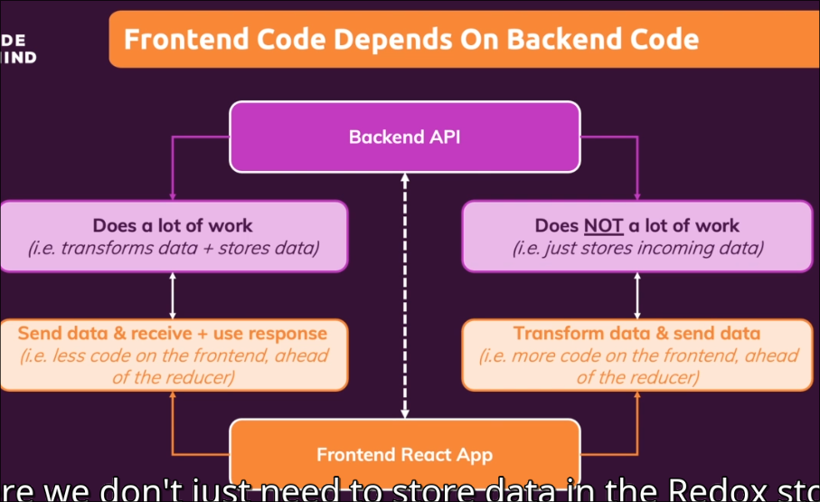

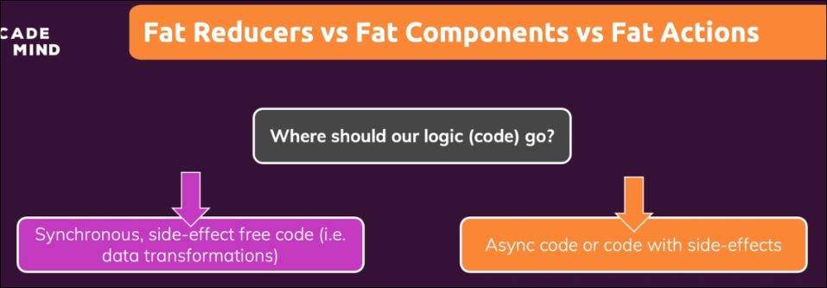
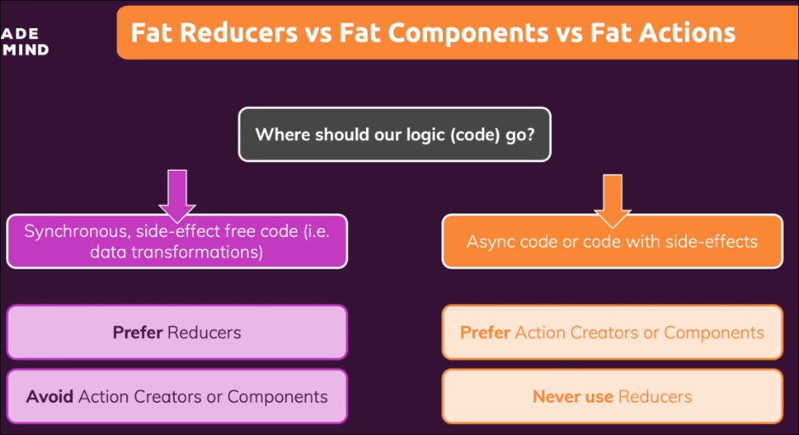
→ nếu dùng ‘PUT’ trong firebase thì sẽ có update trên firebase nhưng khác với post là nó override existing data, còn post là thêm data vào cuối → override existing cart with incoming data
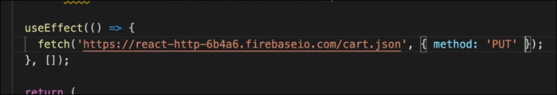

→ nên dùng useEffect như này vì mỗi khi update state thì redux tự chạy lại component subcriber → cartItems được tạo mới → chạy lại callback trong useEffect
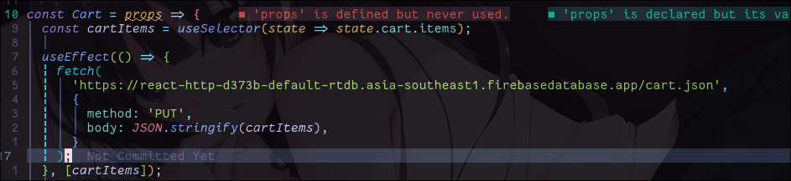

→ làm thông báo toàn cục trong redux luôn

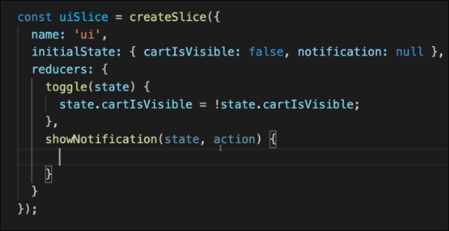

→ nhưng mà nếu mình dùng useEffect như vầy thì mặc định khi tạo app lên thì nó sẽ tự động gửi request → override cái cart nằm backend của ta
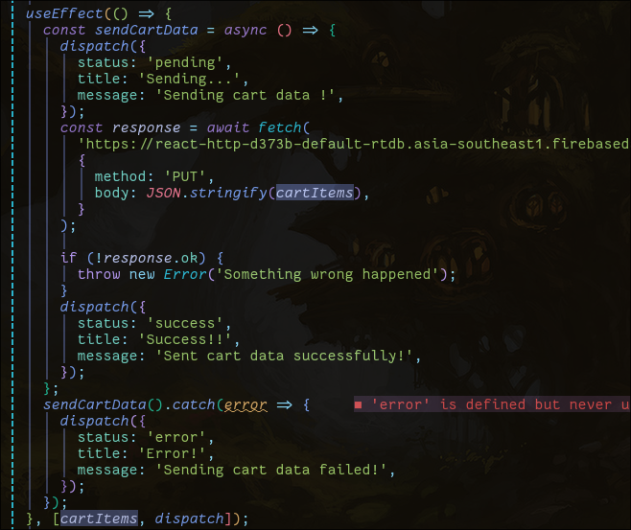
→ tạo biến initial ngoài component :

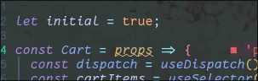

→ nếu là lần đầu thì thoát khỏi hàm luôn ko gửi request :

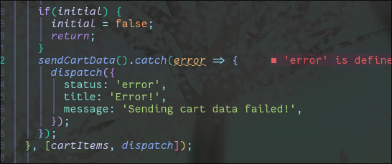

→ cách như trên là ta viết side effect code bên trong component :

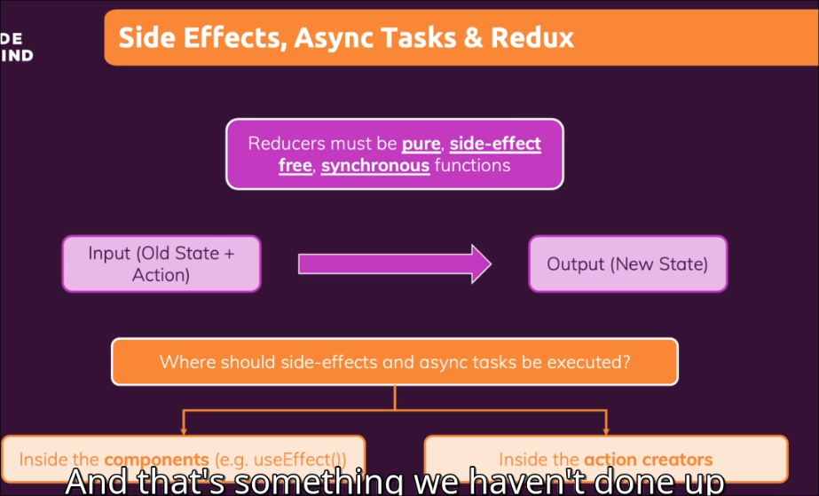

→ tiếp theo là viết bên trong cái action mà ta truyền vào khi dispatch ()
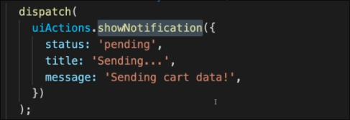

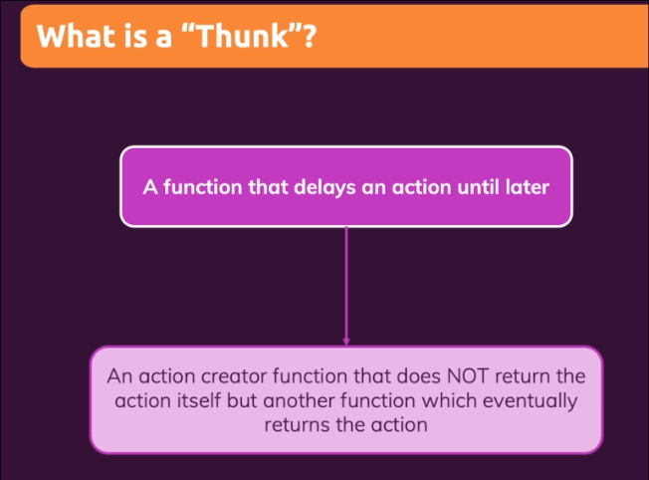

→ ta có thể chạy các code side effect trước khi gọi dispatch() tại vì khi gọi dispatch thì action mới được chuyển tới cho reducer
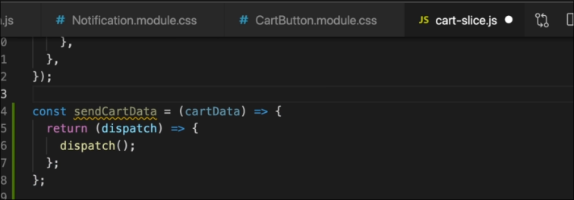

→ chỉ đúng với react toolkit thôi nhé :
→ khi mình truyền action vào hàm dispatch → nếu kết quả của hàm sendCartData() là object thì không nói gì → còn nếu trong đó là một function mà return về một function thì redux tự động execute function được trả về đó cho ta, đồng thời, bỏ hàm dispatch làm đối số đầu tiên cho function đó :
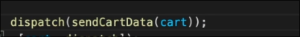

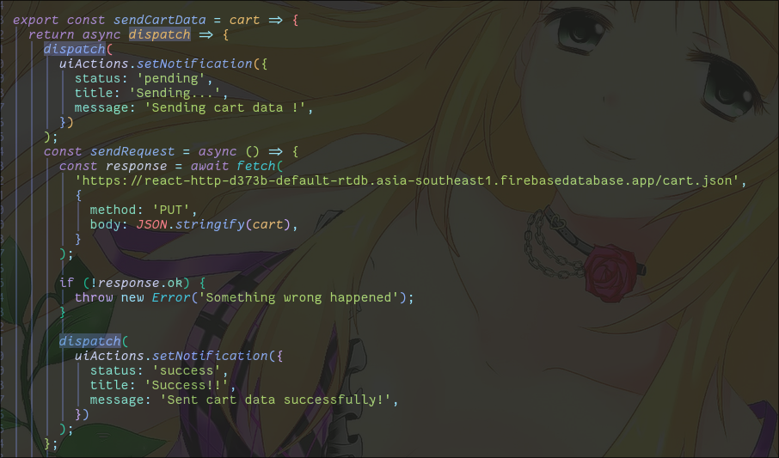
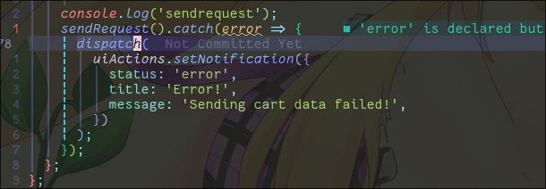
→ thành công:
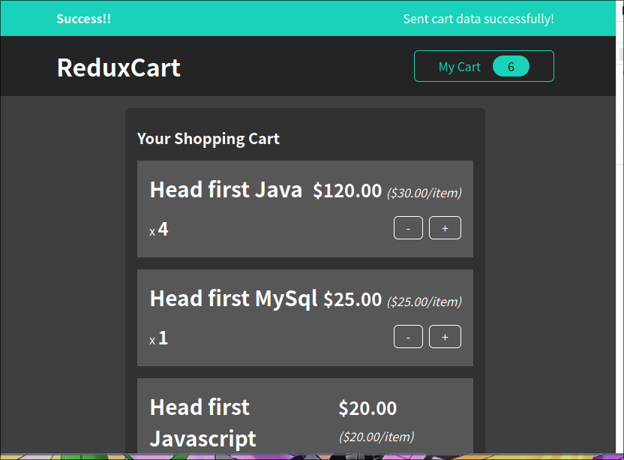
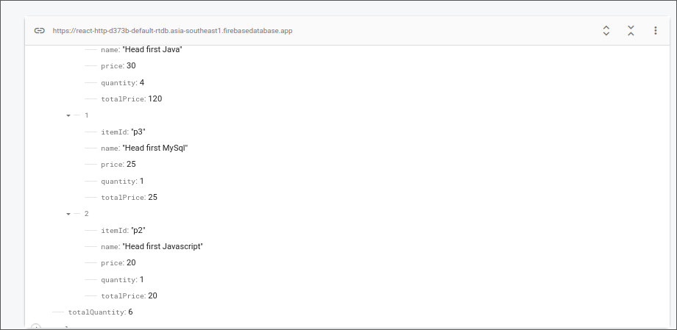
→ App.js component được clean đi rất nhiều :

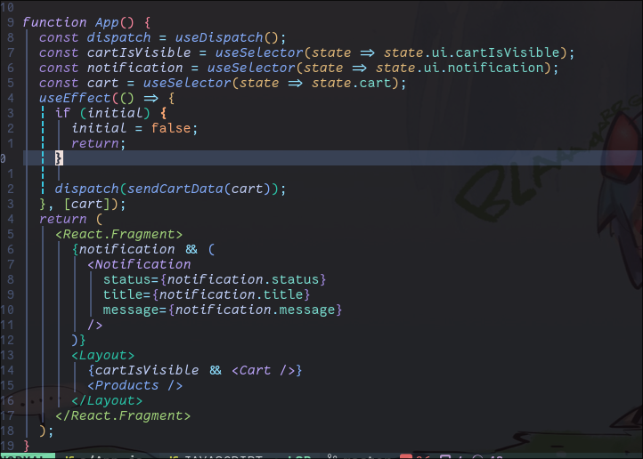

không nên để fetch chung useEffect với sendCartData to firebase mà nên để riêng như hình dưới :
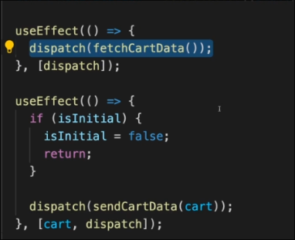


→ tại vì khi app lớn thì rất khó để debug và thấy được các state, các action đang thực thi,..

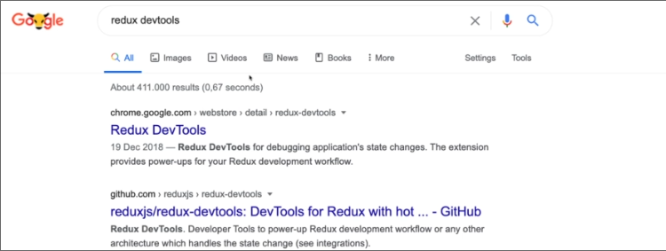

→ thứ tự action đã chạy trong app
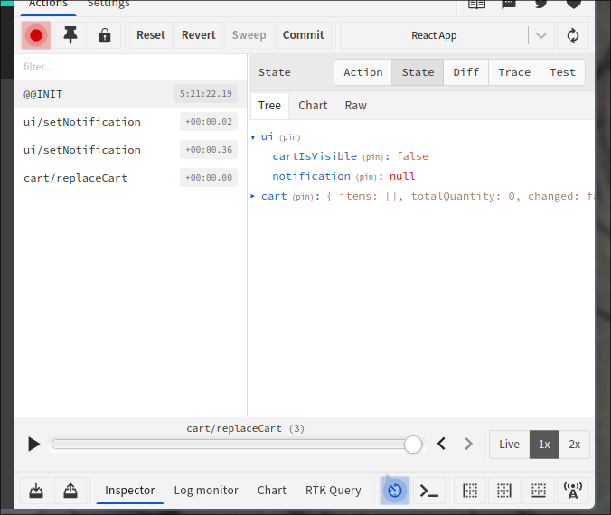



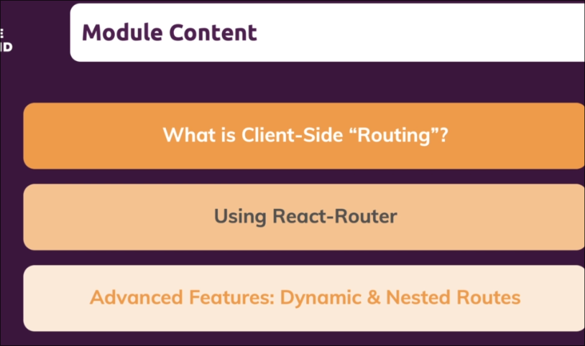
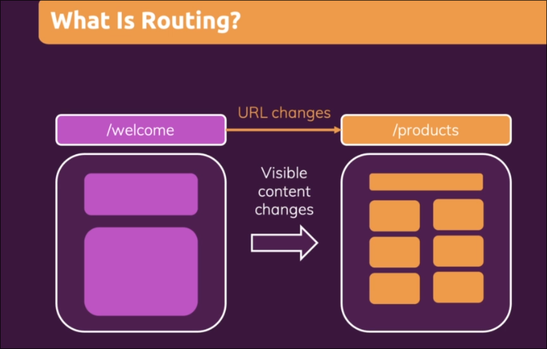

→ bình thường nếu ta bấm vào đường link thì sẽ bị chuyển trang mới + mất hết state của trang cũ
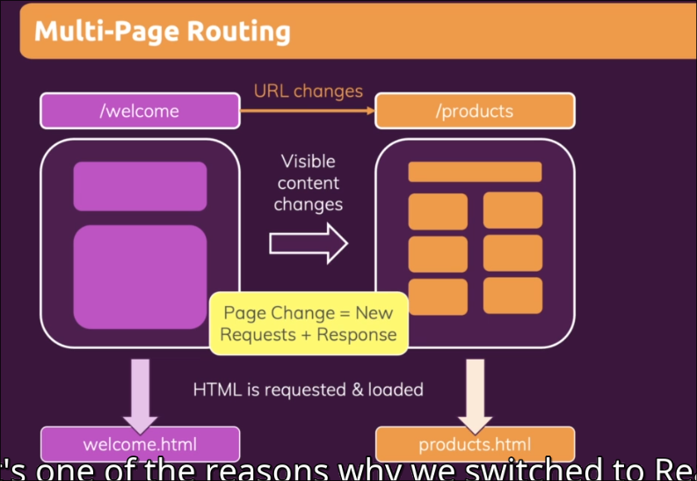
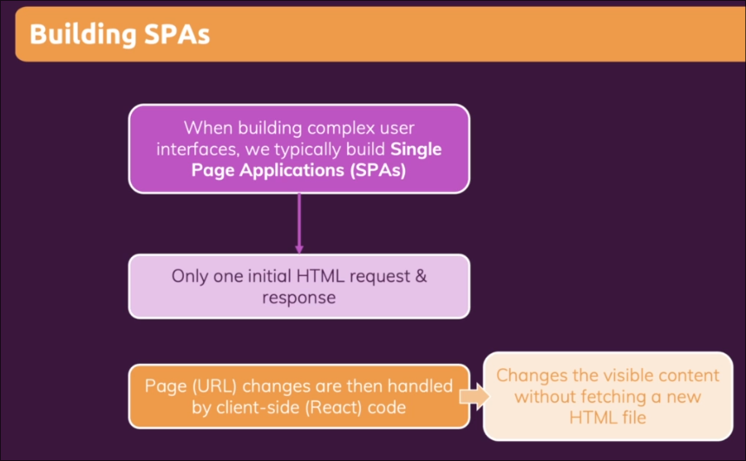
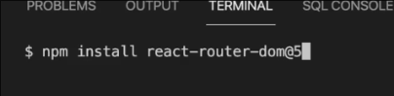

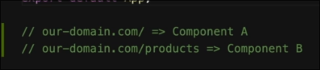

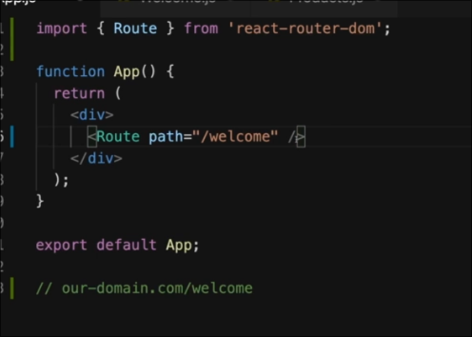

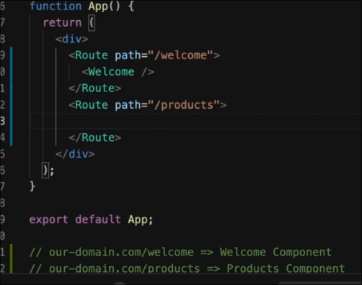

→ Sau đó ta làm như hình dưới nữa :

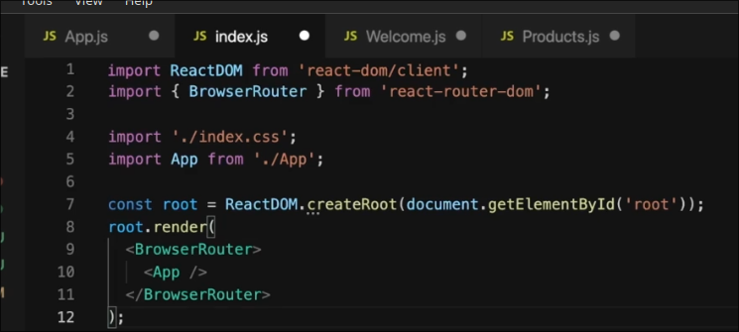
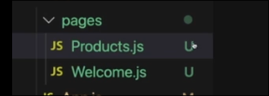
→ Lưu những component mà làm router vào folder pages :

→ thành công:

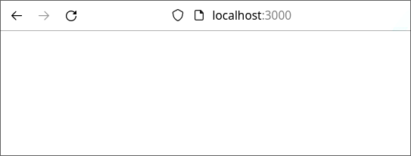

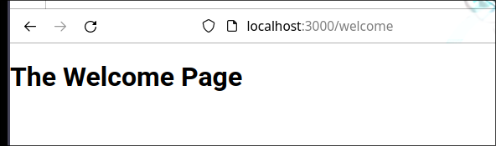

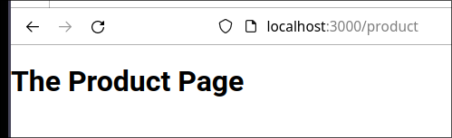

→ mà lúc này ta chỉ đổi URL bằng tay mà thôi :

→ nếu ta làm như này :

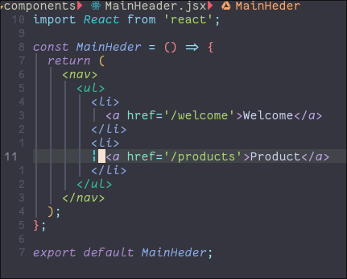

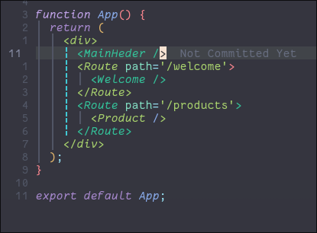

→ thi khi ấn đường link thì trang web vẫn bị refresh lại :

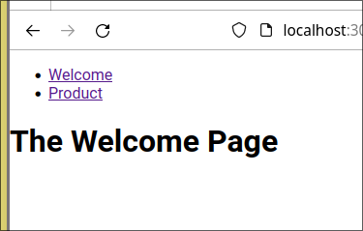

→ sau khi update lại như hình duiớ

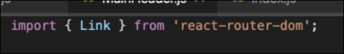
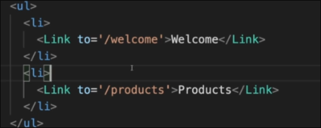

→ thì trên web vẫn dùng thẻ <a> bình thưởng nhưng bên trong thì Link đã tự động preventDefault rồi sửa URL cho ta

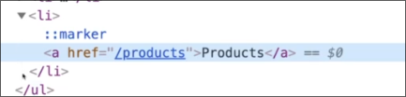

→ không còn load lại trang khi đổi link nữa :

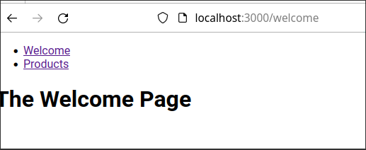

→ nếu mà dùng NavLink thì tự động thêm class active khi link đó được active cho ta:

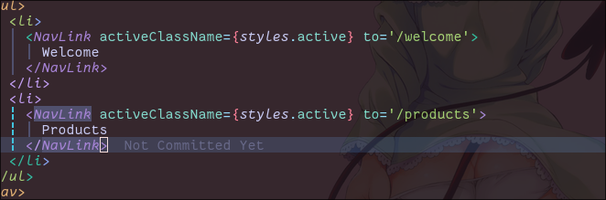

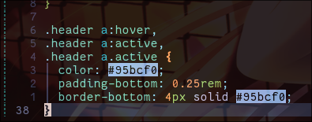





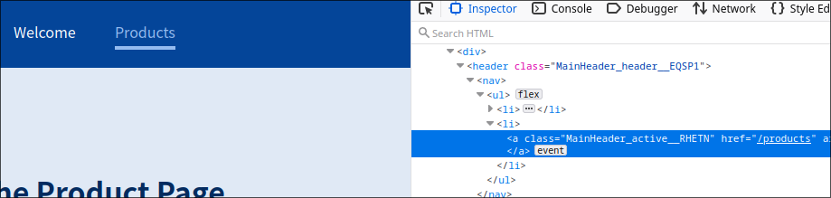

→ Giờ ta mở rộng ra như vầy
→ Muốn là Product 1 , Product 2, Product 3 ta cũng click được để qua trang khác
→ Nên là giờ ta sẽ tạo 1 page mới là Product Detail:

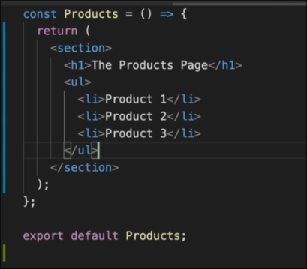

→ Giờ khi ấn vào từng product item thì tự động chuyển qua trang như hình dưới:

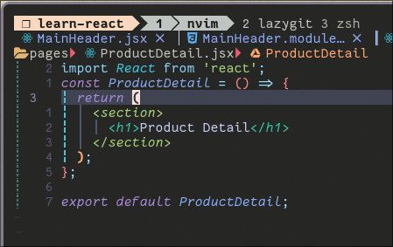

→ trước tiên là ta phải đăng ký route cho nó trước đã
→ set :productId có thể là bất cứ thứ gì (our-domain.con/product-detail/p1 (hoặc p2,..)

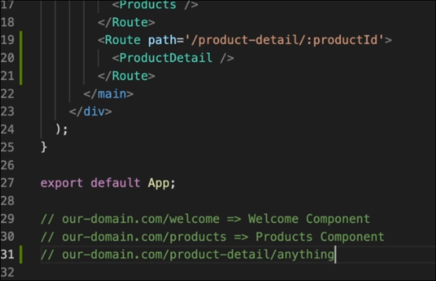

→ nếu không bỏ giá trị gì vào :productId thì component ProductDetail sẽ không hiện ra :

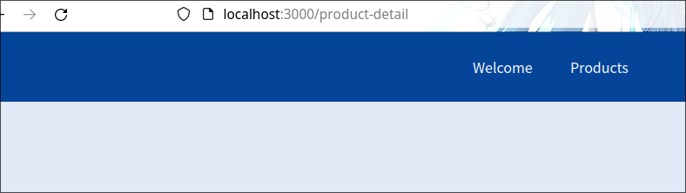

→ còn nếu nhập vào 1,2,p1,..:
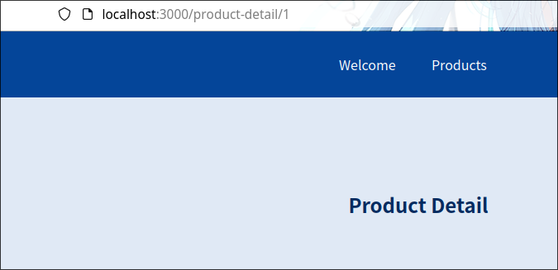
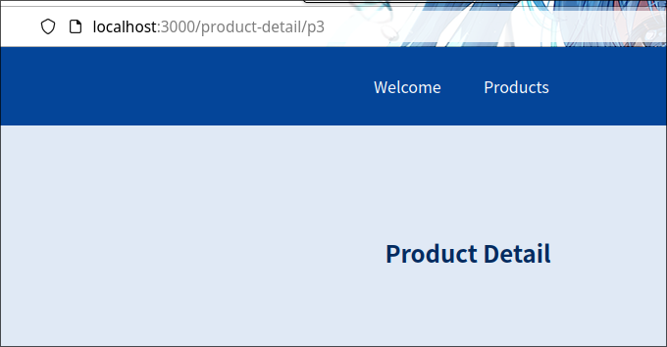

→ cách để tạo dynamic route:

→cách access params của URL trong component:

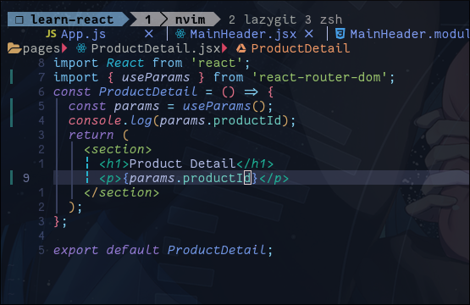

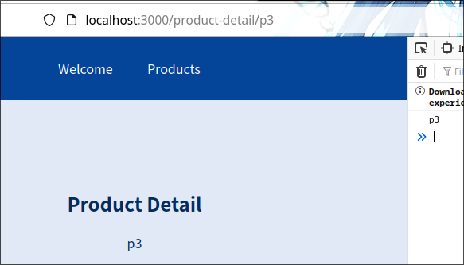
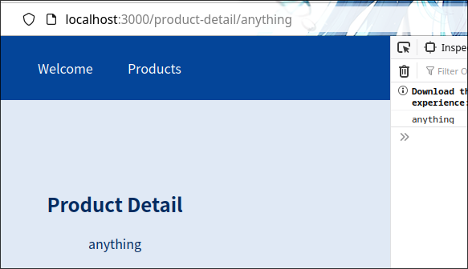

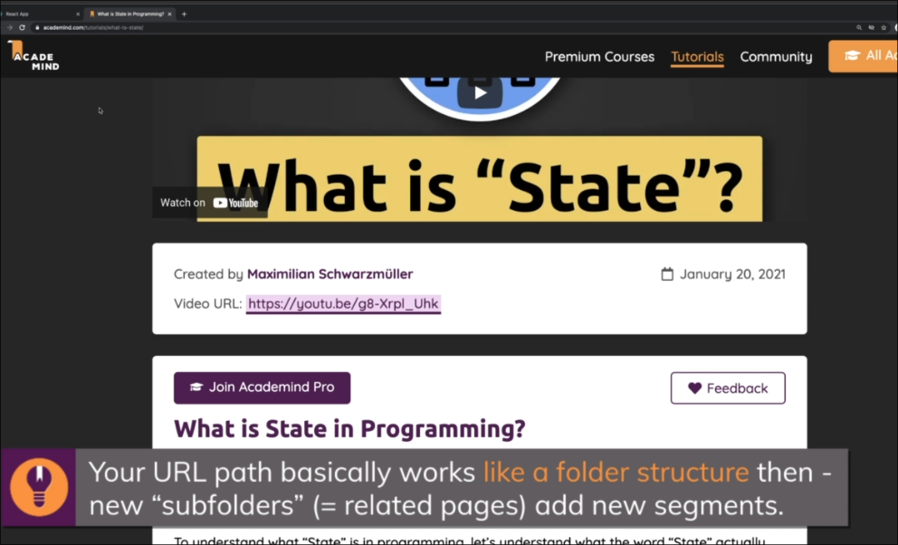

→ Giờ ta muốn là ‘products/p1:

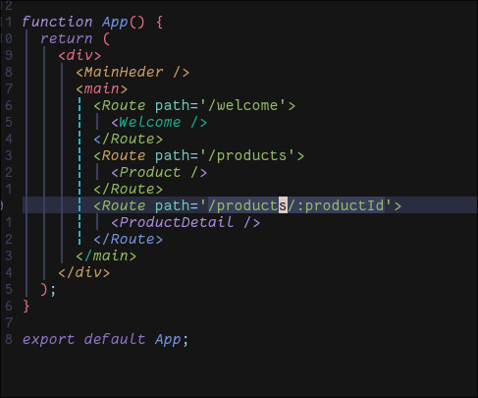

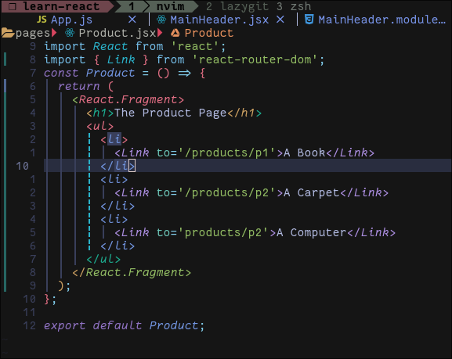
→ nhưng có 1 vấn đề xảy ra:

→ trước khi ấn :
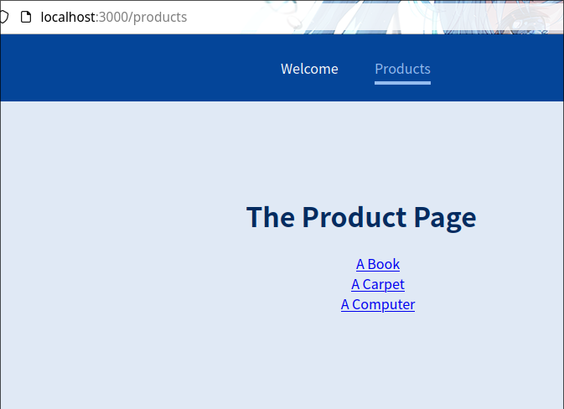

→ sau khi ấn thì Product detail xuất hiện ngay sau Product
→ vì đường dẫn URL thỏa mãn cả 2 component :
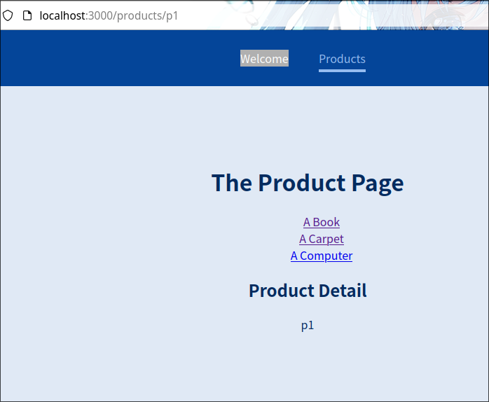
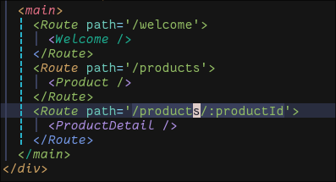

→ Dùng switch để cùng 1 thời điểm thì chỉ hiện ra 1 component mà thôi
→ nó sẽ dò từ trên xuống dưới, nếu có match được thằng nào thì hiện thằng đó rồi ngay lập tức dừng lại

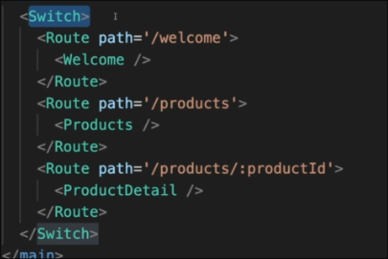

→ vì path ‘/products/’ match trước nên là chỉ Product component hiện ra mà thôi
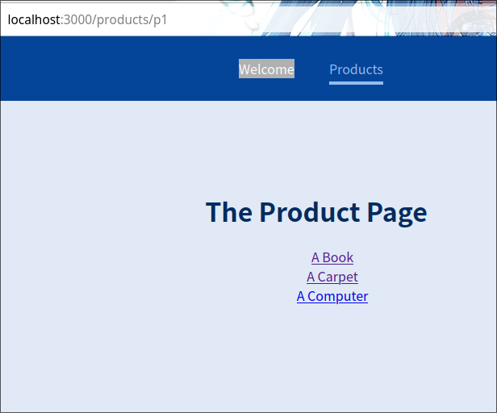

→ cách thứ nhất là đổi thứ tự route:

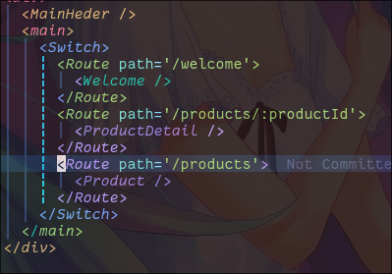

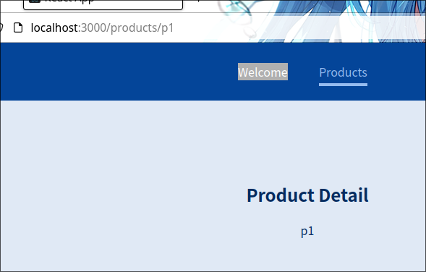

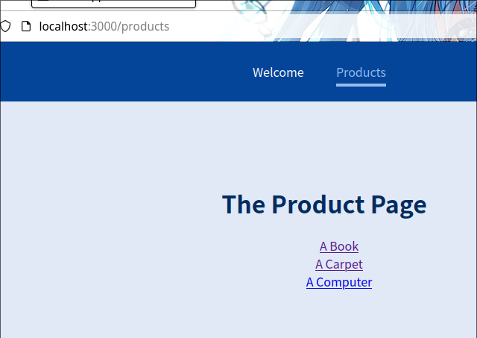

→ cách thứ 2 là dùng ‘exact’: chỉ chính xác path mới match

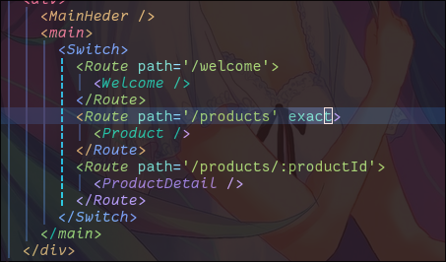

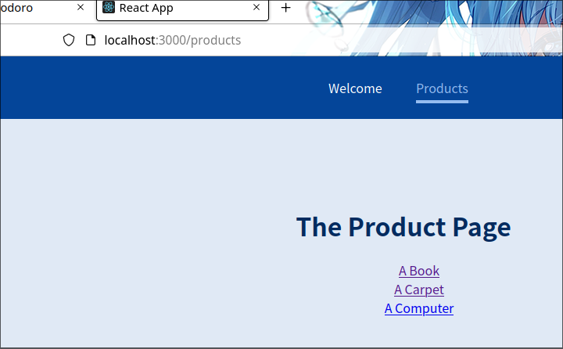
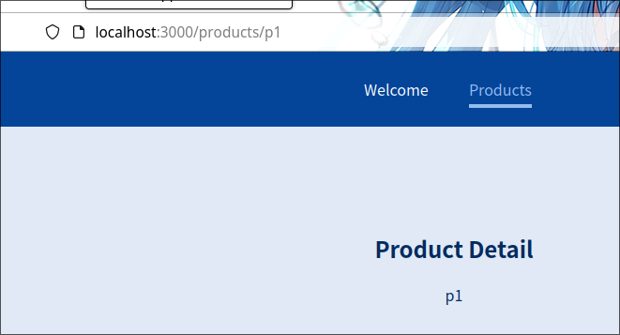

→ thay vì khai báo route ở một chỗ thì ta có thể khai báo ở nhiều chỗ khác

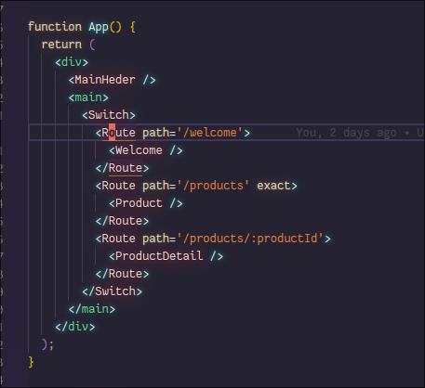

→ giờ ta muốn trong welcome, nếu mà người dùng đi gõ thêm ‘newUser’ thì hiện ra văn bản ‘Hi, new user’

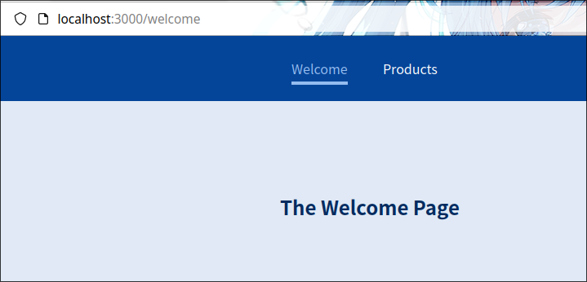

→ không phân biệt chữ hoa hay thường
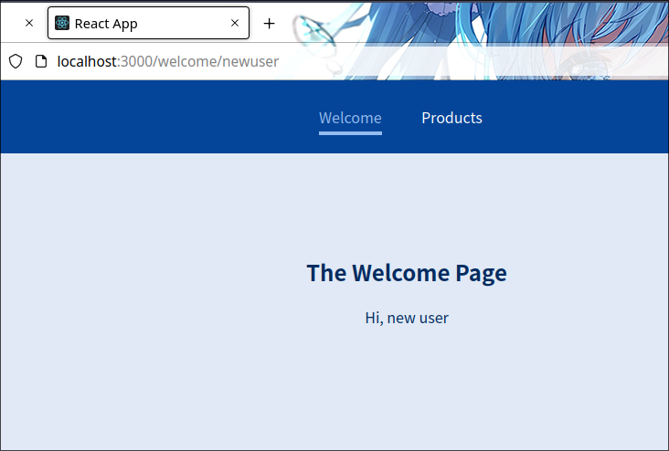
→ giờ khi mà đường dẫn không có gì thì hiện như hình dưới:
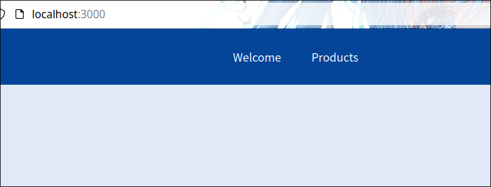

→ nhưng ta không muốn như thế, ta muốn là nếu người dùng chỉ nhập ‘localhost:3000’ thì phải redirec user về ‘localhost:3000/welcome’

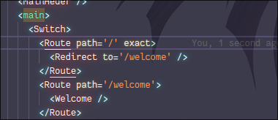

→ tự động chuyển về trang welcome:


→ ta có thể làm như vầy

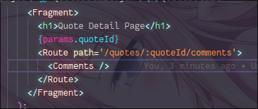

→ hoặc như này :

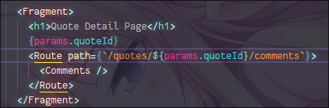

→ cách làm 404 page not found khi người dùng nhập vào những route là ta không cung cấp:
→ khai báo route này ở cuối cùng vì khi những cái ở trên không có cái nào match thì cuối cùng sẽ chạy vào cái này (* có nghĩa là match mọi đường dẫn )
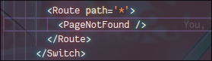

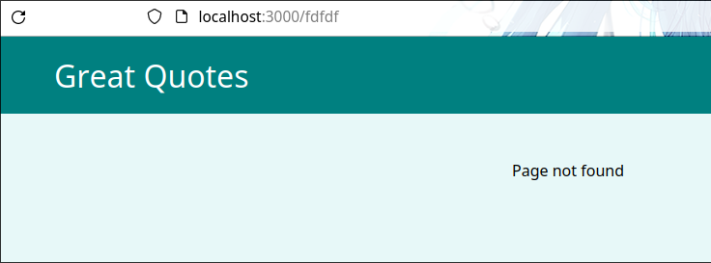

→ giờ ta muốn người dùng ấn vào nut Add Quote là tự động chuyển về trang ‘/quotes’

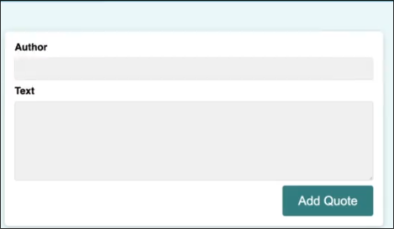

→ nhưng mà ta không dùng <Link> được tại vì ta muốn chỗ Add Quote là một button chứ không phải là một thẻ <a>. Vì button mới nộp được form:

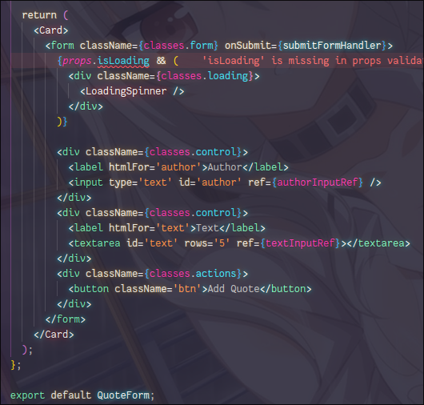
→ làm bằng cách dùng Implementing Programmatic (Imperative) Navigation :
navigate the user sang trang khác tùy vào logic của code , chứ không phải là set cứng một đường dẫn (ví dụ như là thất bại thì sang trang gì, thành công thì sang trang gì )
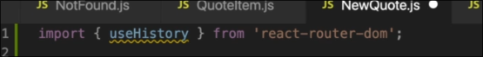
→ dùng useHistory hook cho phép ta thay đổi browser history

→ hàm push là đẩy một trang mới vào browser history
→ hàm replace là thay đổi trang hiện tại thành một trang khác
→(sau khi dùng hàm push thì ta có thể quay lại bằng nút Back của browser, còn hàm replace thì không thể quay lại được → replace giống kiểu redirect vậy )

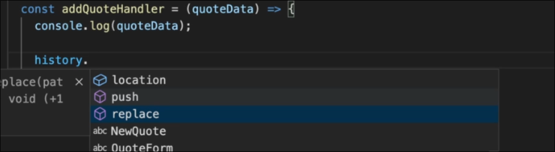
→ sau khi nộp form thì navigate user về đường dẫn ‘/quotes’
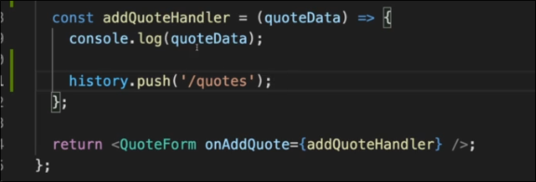

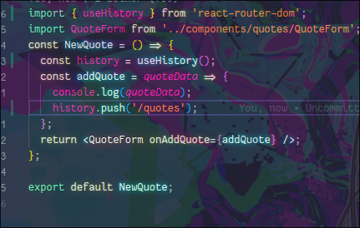

→ trước khi ấn nút :

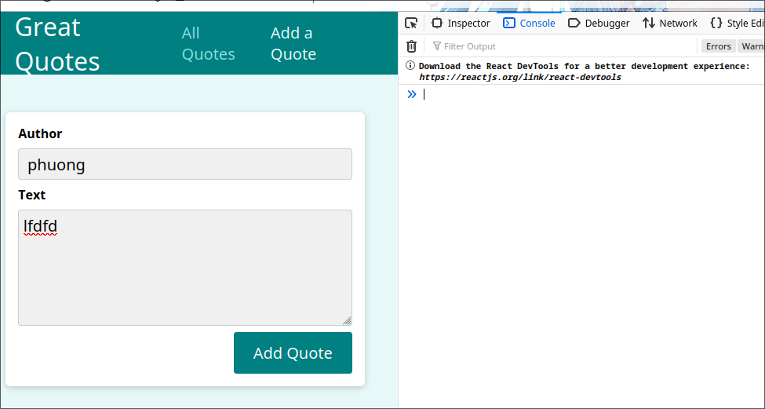
→ sau khi ấn nút, nhớ là phải restart lại server nếu khi thêm code trên khi mà server đang chạy:

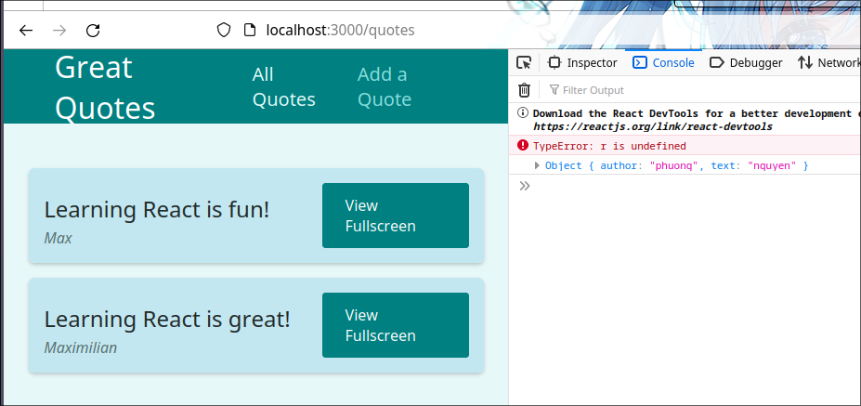

→ giờ khi user đang nhập form thì vô tình ấn nút back thì sẽ mất tất cả dữ liệu mà đang nhập

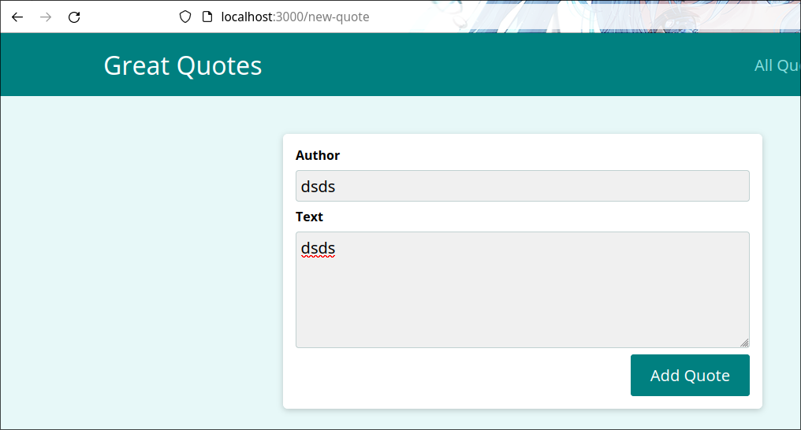
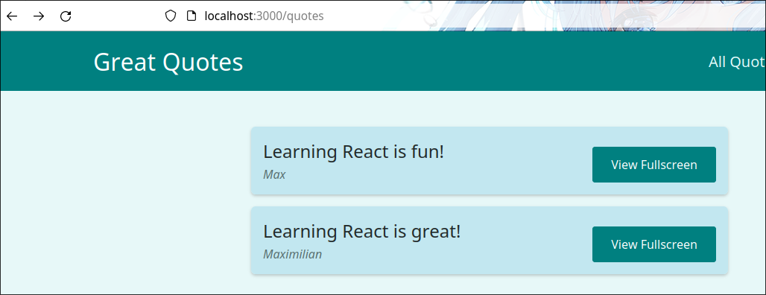

→ sau khi ấn lại nút next thì quay về lại trang form → nhưng mà state của input mà ta đã nhập đã mất hết
→ Giờ ta muốn làm là nếu form đang bị focus (đang nhập 1 field nào đó bất kì của form thì onFocus của form sẽ kích hoạt và gọi callback được truyền vào nó) thì khi người dùng ấn nút back, hoặc chuyển trang khác thì hiện thông báo lên cho user để thông báo rằng là có thật sự muốn chuyển hay không.
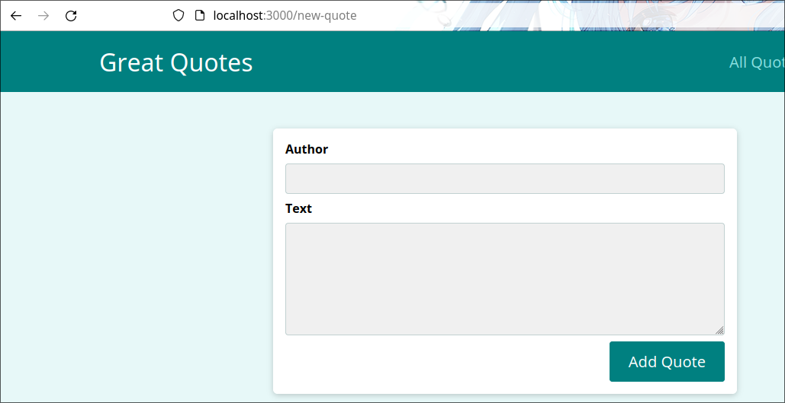
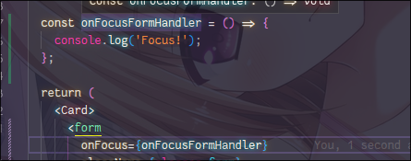

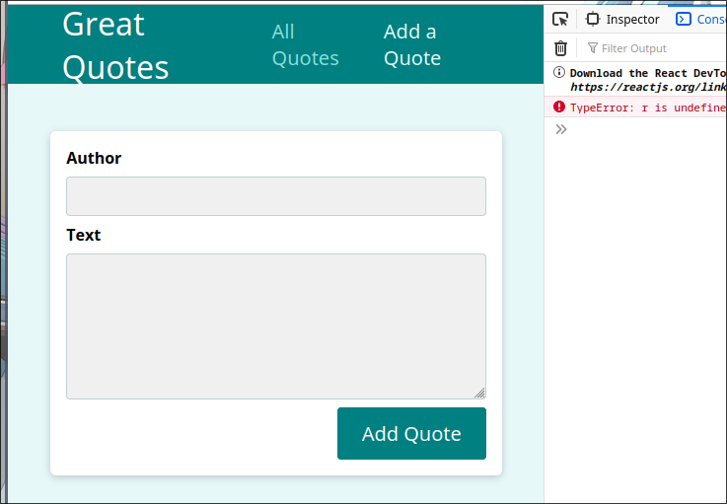
→ sau khi click vào bất kì input của form :

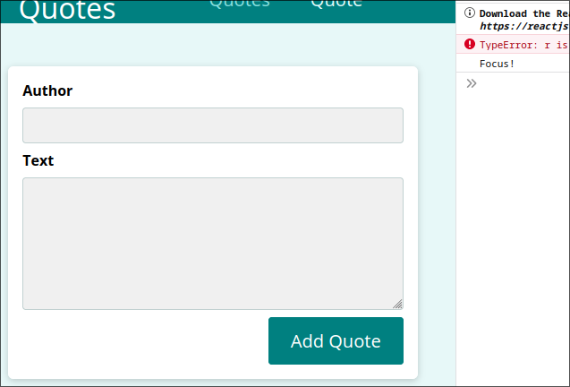
→ ấn ra chỗ khác rồi ấn lại vào field bất kì :
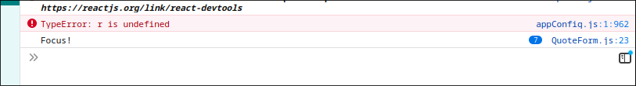
→ Giờ ta dùng state để quản lý trạng thái focus của form → rồi từ state ta sẽ bắt điều kiện khi nào thì hiện bảng thông báo rằng bạn có muốn chuyển trang khi nhập thông tin của form.
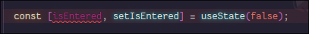

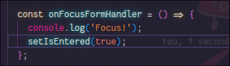

→ giờ muốn hiện ra thông báo thì ta có thể dùng component <Prompt> của thư viện ‘react-router-dom’
→ component <Prompt> nhận 2 props property là ‘when’ → dùng để xuất hiện prompt khi mà điều kiện trong when là thỏa mãn . Thuộc tính thứ 2 là 1 function (được tự động bỏ vào một argument là location (cho biết thông tin của page hiện tại) và function đó phải trả về một chuỗi để làm message cho prompt:

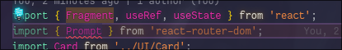

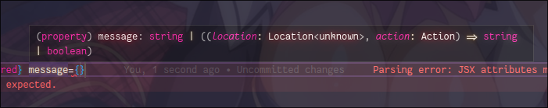
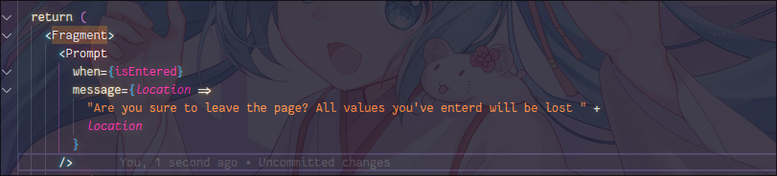

→ đang nhập mà ấn nút back thì sẽ hiện thông báo như vầy
→ nếu chuyển đường dẫn bằng tay (thay đổi URL) thì sẽ không hiện tại vì hành động đó là người dùng cố ý chứ không phải là sơ ý
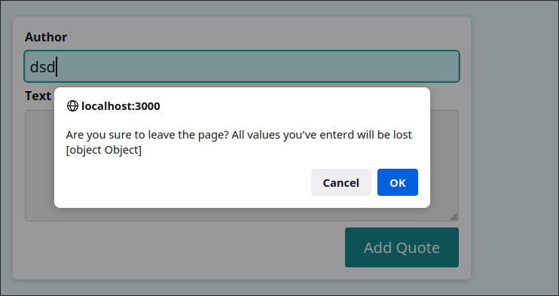
→ khi ấn cancel thì vẫn ở lại trang, nếu ok thì bay qua trang khác :
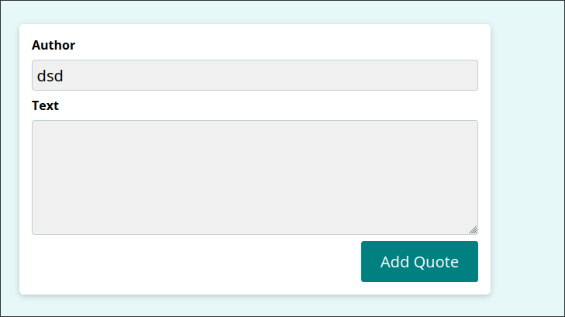

→ nhưng sau khi ta hoàn thành form rồi ấn nộp rồi thì vẫn bị thông báo của Prompt :

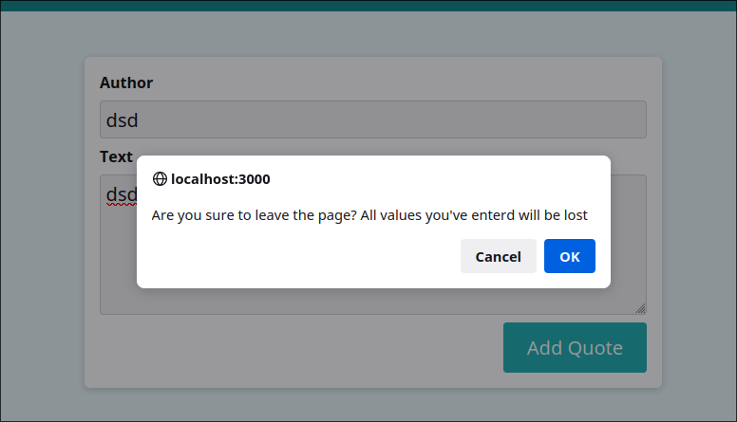
→ giờ ta sửa lỗi bằng cách thêm callback vào onClick của button nộp form → trong callback đó sẽ setIsEntered lại thành false
→ Lưu ý là không làm như hình dưới: là dùng setIsEntered(true) ngay trong hàm nộp form → tại vì code đang chạy là sync nên là khi đang thực thi hàm mà mình set lại state thì giá trị của state không phải là được thay đổi ngay lập tức → đã học ở những bài trước . Nên là prompt vẫn hiện

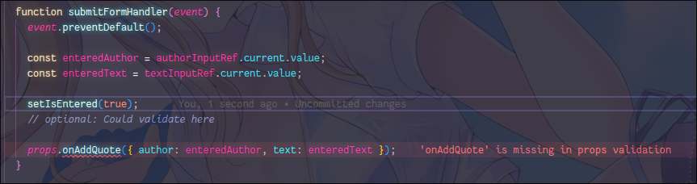
→ mà phải làm như hình dưới :
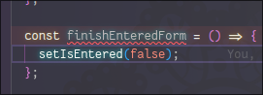

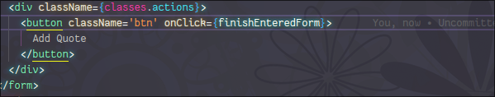
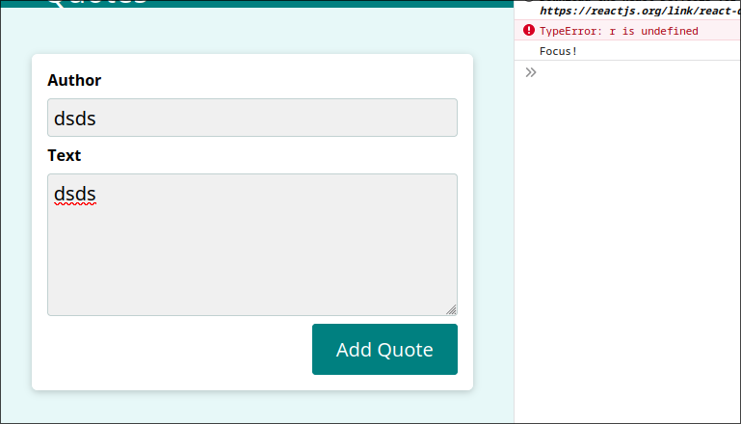
→ sau khi ta ấn add Quote:
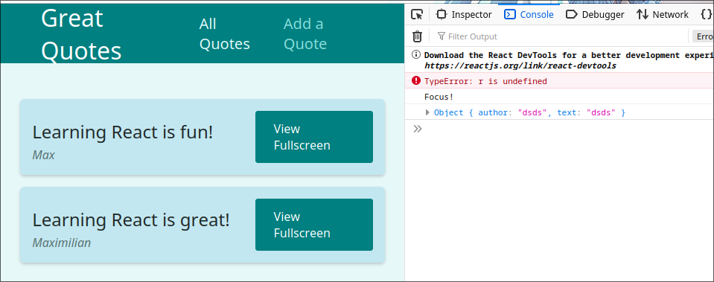

→ còn nếu khi nhập form mà ấn back, hoặc ấn các đường link khác :
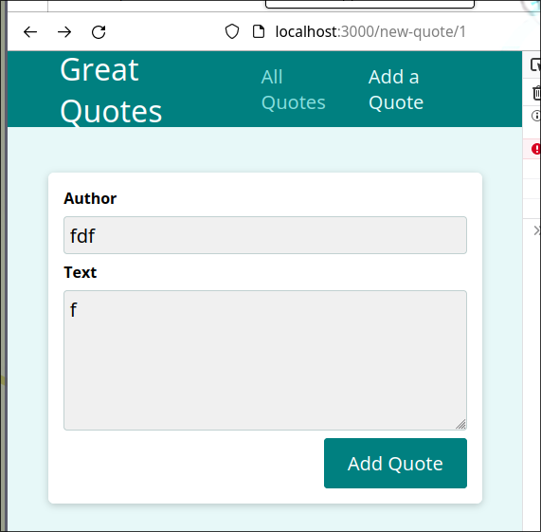
→ hiện thông báo:
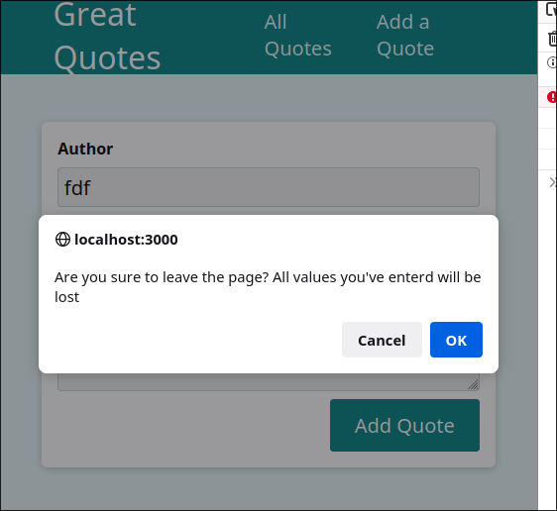

QUERY PARAMETER: là cái nằm phía sau dấu chấm hỏi ?
tùy vào key, value mà trang sẽ render khác nhau

→ giờ bình thường thì thứ tự như hình dưới, nếu ta làm ?sort=true → thì trang sẽ render theo thứ tự đã được sắp xếp
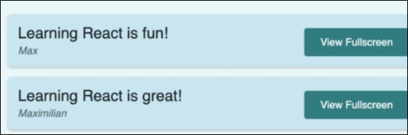

→ đầu tiên là ta tạo nút sort → sau khi sort thì thay đổi URL như hình dưới :

→ Giờ ta chỉ tạm thời set cứng giá trị của nút là sort Ascending mà thôi → từ từ thì ta sẽ chỉnh là tùy vào query parameter mà ta có thể thay đổi lại giá trị của nút là sort descending hay ascending

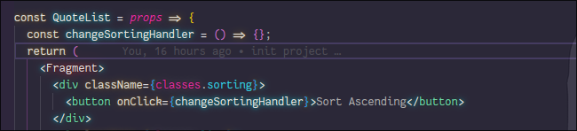
+ step 1: là dùng history push vào (‘quotes?sort=asc’) khi user ấn vào nút sort : giờ ta chỉ tạm thời set cứng giá trị :

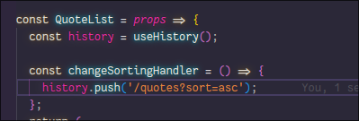

→ muốn access được query parameter của trang hiện tại thì ta dùng ‘useLocation’ hook của react-router-dom :

→ thử log location:
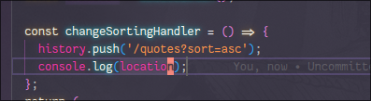

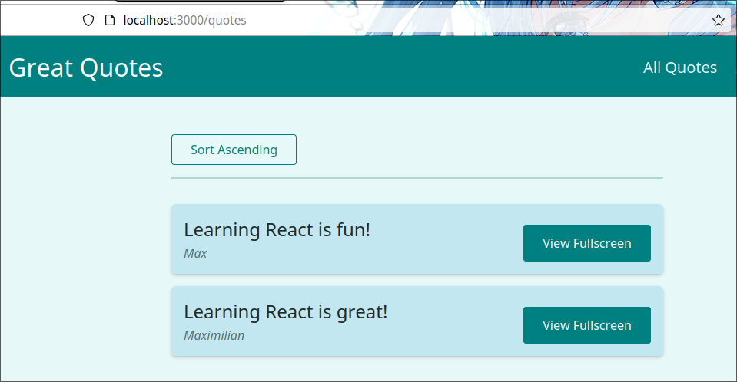
→ trước khi ấn nút

→ sau khi ấn nút:
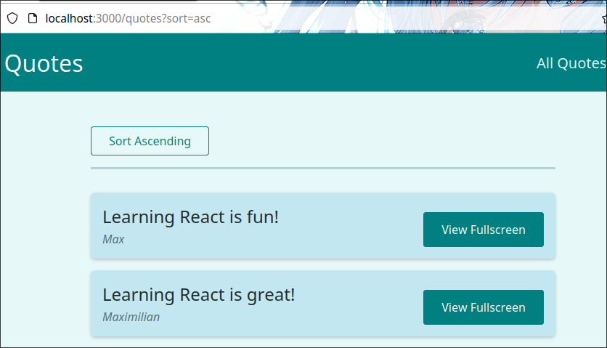
→ object location:
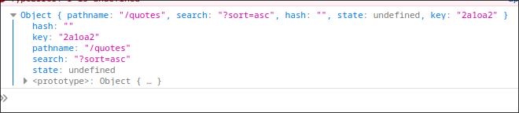
→giờ ta thử xem là khi history.push() có render lại component mà match cái đường dẫn đó không bằng cách thêm log như hình
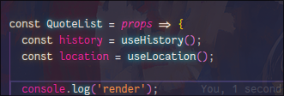

→ sau khi ấn nút thì thấy: rõ ràng là sau khi push đường dẫn vào history thì react sẽ render lại trang đó cho ta mặc dù trang đó chính là trang hiện tại
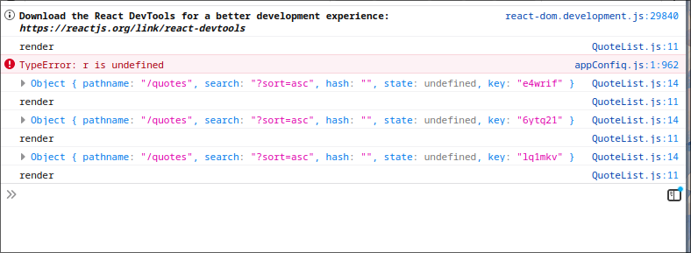
→ query parameter mà ta cần nằm ở trong key search của object location :

+ step 2: dùng built-in constructor UrlSeachParams() với argument là location.search để parse ra thành object như hình dưới cho dễ dùng :

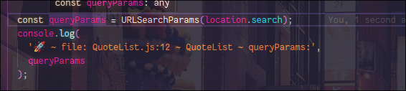
→ để get giá trị value của key trong obj URLSearchParams thì ta dùng như hình dưới:

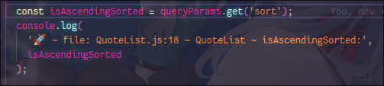

→ render lại login đúng logic :

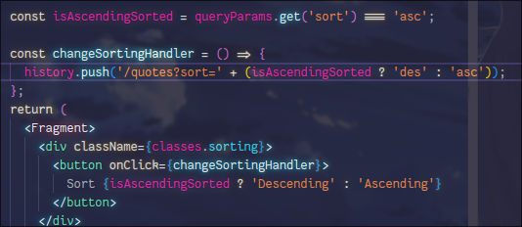

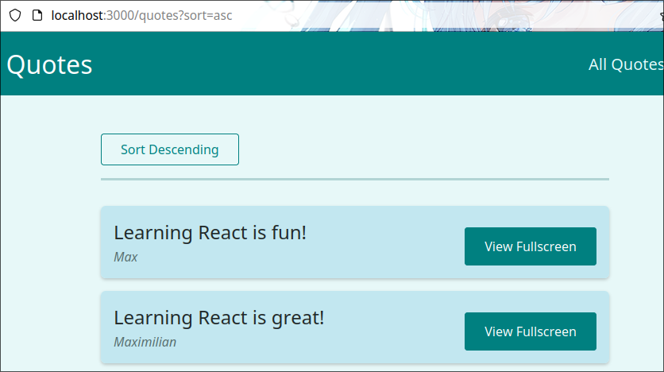
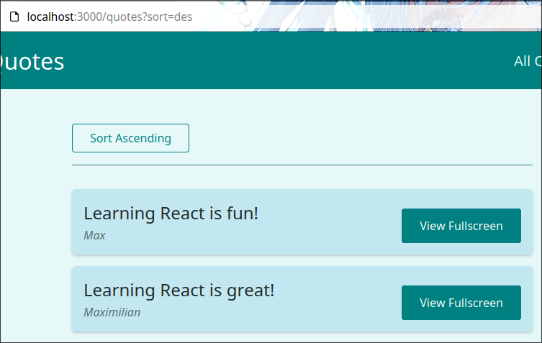
→ hàm sort :
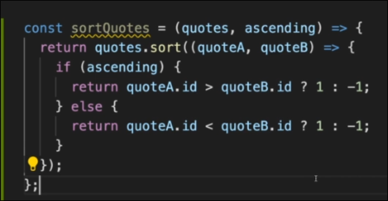

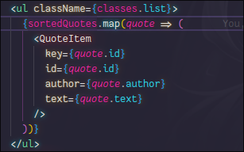

→ nên nhớ là hàm sort sẽ trả về array gốc mà đã sort rồi :

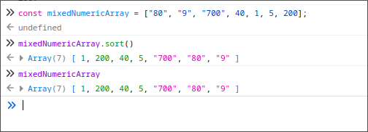

→ nên ta dùng return ở chỗ quotes.sort() được:
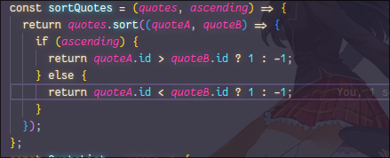

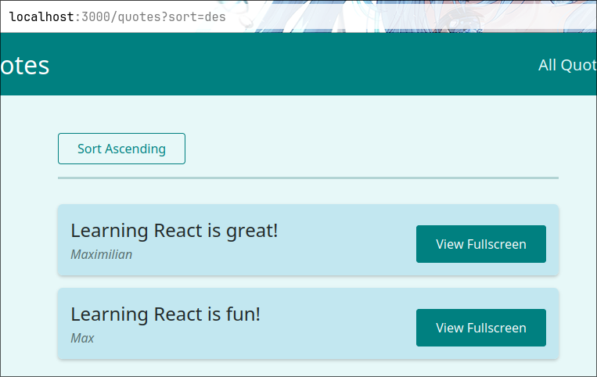
→ sau khi ấn nút

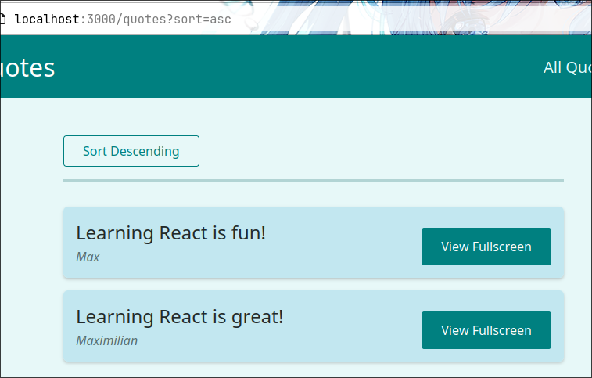

→ cách để lấy ra xem cái link nào dẫn đến việc render component này :
→ giả sử ta có cái link ‘quotes/:quoteId’ dẫn đến component QuoteDetail:



→ ở trong component ta dùng như hình dưới để lấy ra thông tin của thằng link mà dẫn đến nó → dùng để khi mà parent thay đổi lại đường dẫn link dẫn tới nó thì ở trong nó không thay đổi lại link bằng tay giống ở ngoài parent

→ Như hình dưới là nếu hình ở trên đổi lại bỏ đi 1 chứ s : ‘quote/:quoteId’ thì cái path ở hình dưới phải sửa lại là ‘quote’
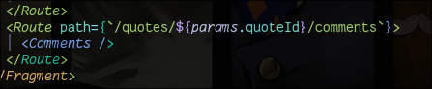

→ ta nên làm như hình dưới thì dù thằng cha có đổi lại là gì đi nữa thì thằng con ko cần đổi → mặc định thay đổi theo thằng cha:

→ import useRouteMatch từ thư viện react-router-dom vào:



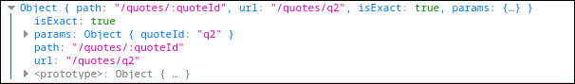
→ cái ta cần là giá trị của key ‘path’ trong object :

→ sửa lại như hình dưới :
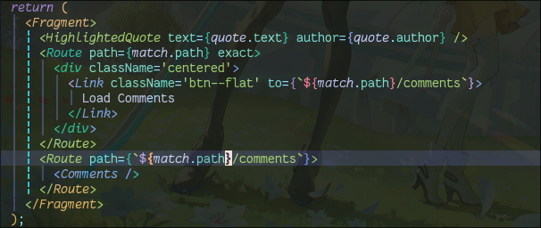
→ kết quả:
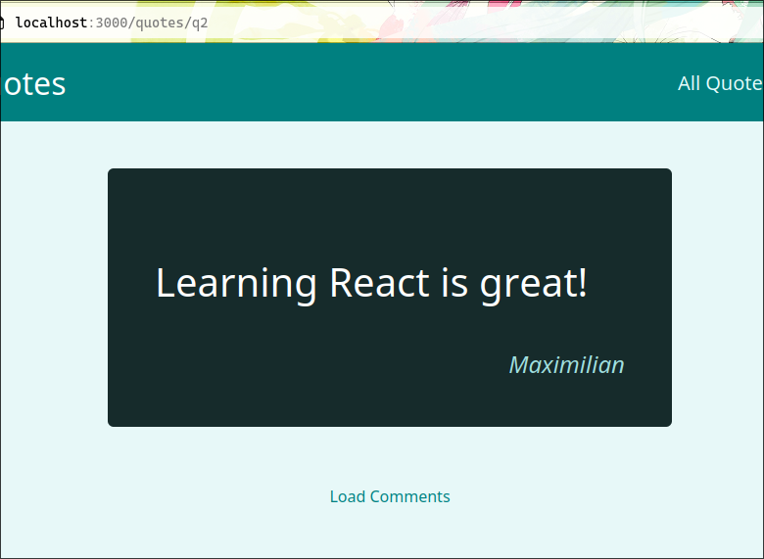
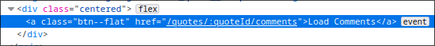

→ nhưng kết quả lại hiện như hình dưới → nên là ta ko nên dùng match.path vào <Link> mà chỉ dùng trong Route mà thôi
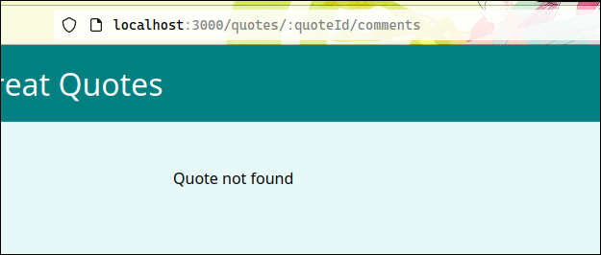

→ sửa lại :

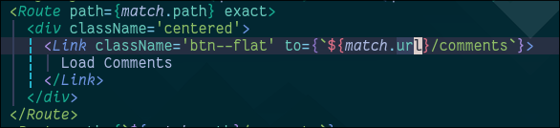
→ hình dưới là object match

→ sau khi ấn nút load comments thì thành công:

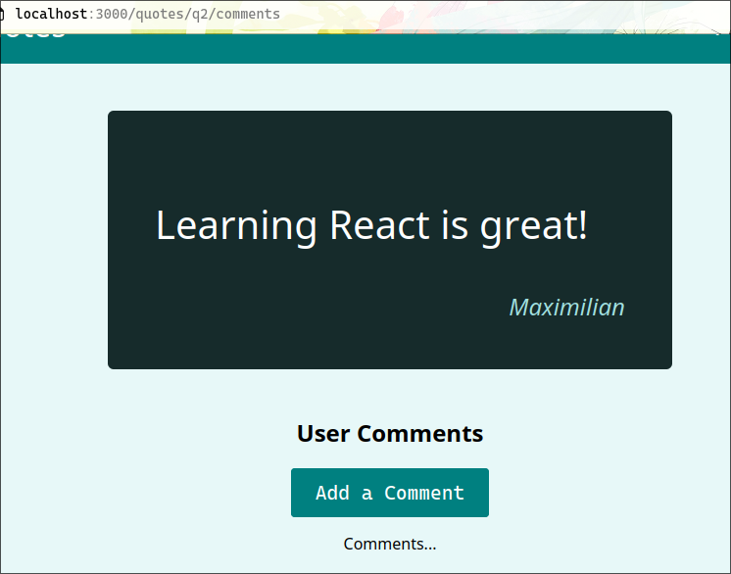

→ giờ thay đổi thử thằng cha coi thằng con chạy không:

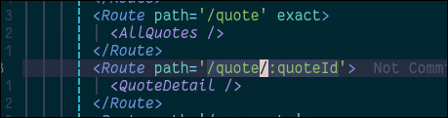

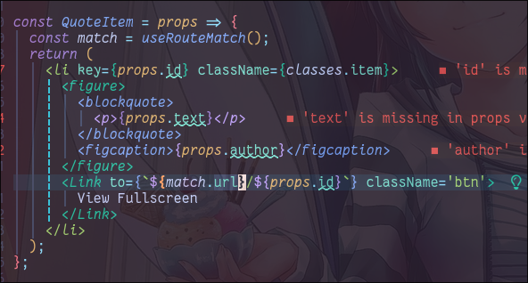
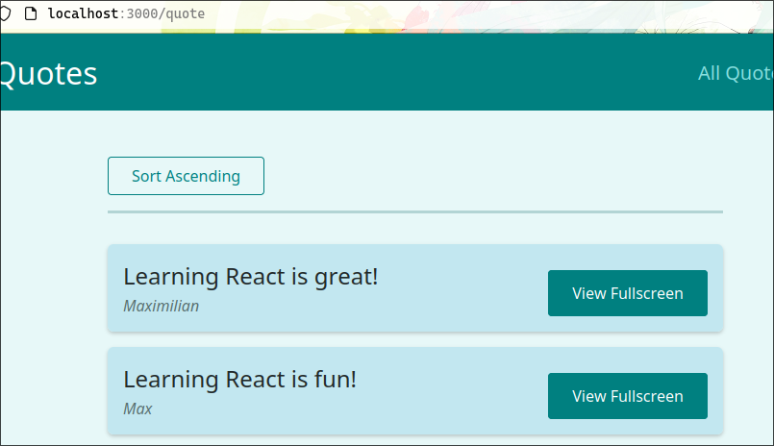
→ thành công sau khi ấn nút View Fullscreen :

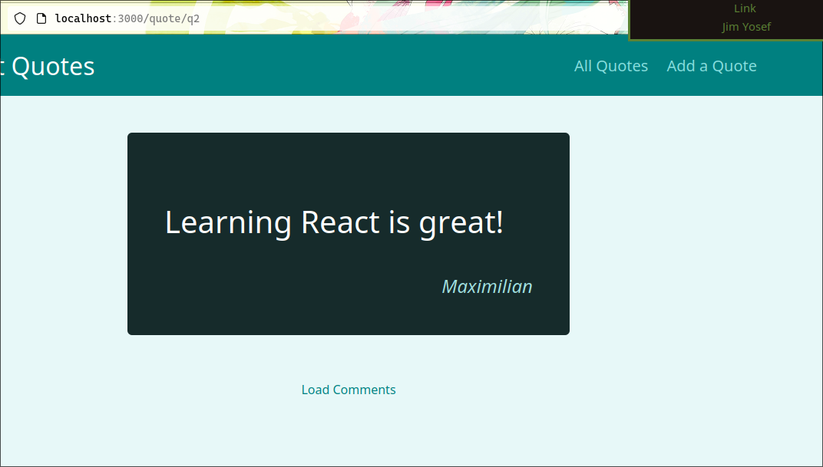

→ ta để ý là history.push() trong changeSortingHandler() trong QuoteList component vẫn còn là 1 string viết tay, hãy tưởng tượng nếu queryParameter của ta mà có nhiều cái thì sẽ dẫn đến cái string sẽ rất dài và khó đọc :

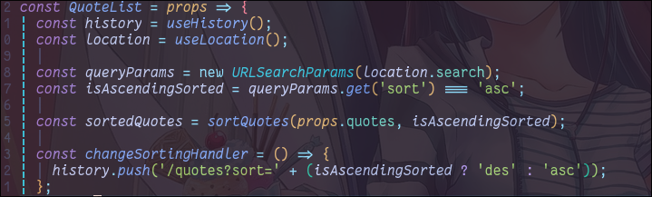
→ ta có thể viết lại như dưới:

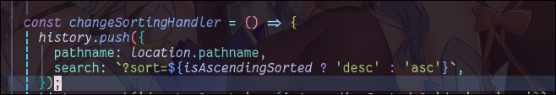

→ kết quả :

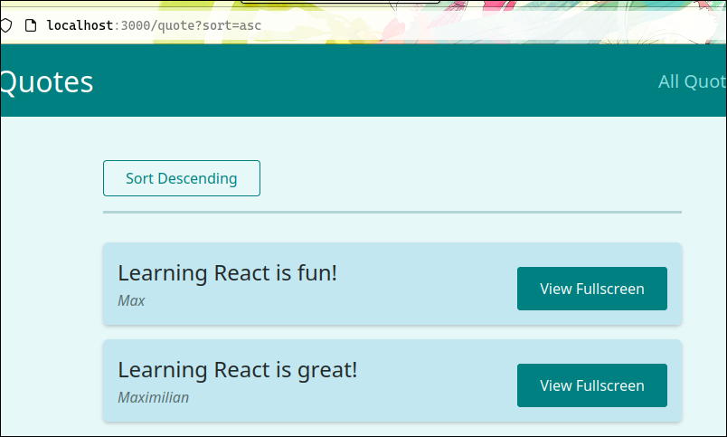
→ sau khi ấn nút sort thì vẫn hoạt động như bình thường :

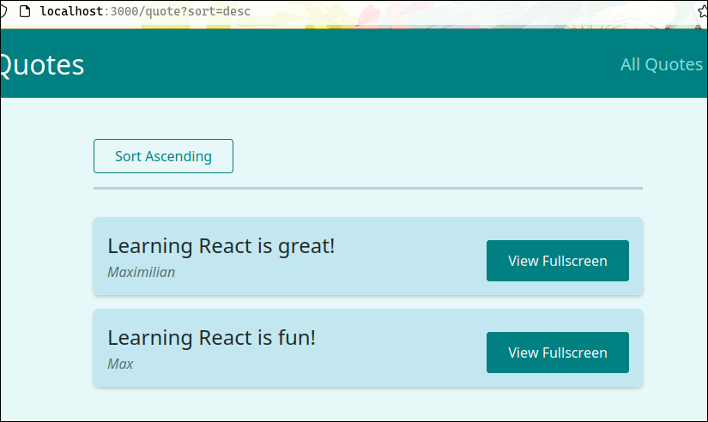
→ Nâng cấp dùng react-router phiên bản 6:

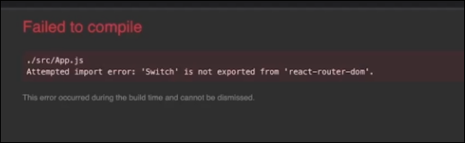
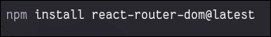

→ mà ta phải dùng Routes thay Switch:

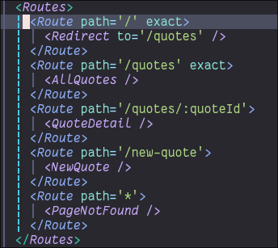

→ Và route phải chuyển lại như hình dưới mới được:
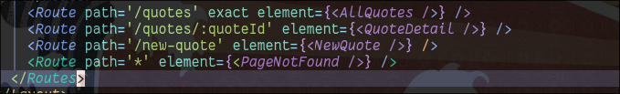
→ và ở version 6 thì tự động các path sẽ là exact → nên ta không cần thêm prop exact:

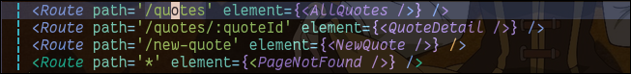
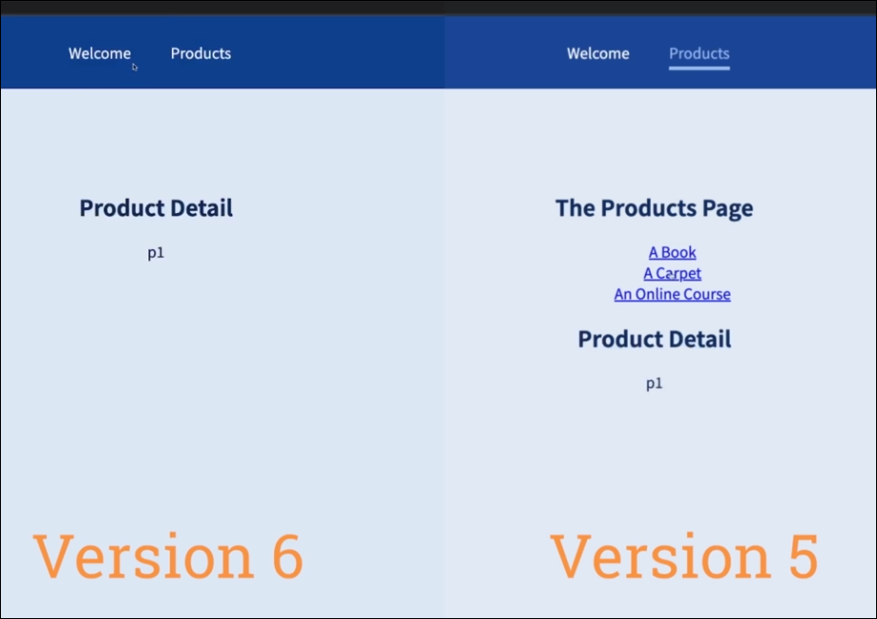
→ và ở version 6 thì đã nâng cấp thêm thuật toán cho việc tìm ra best match route để hiện lên trang:

→ Giả sử ta có 2 route này như hình dưới :
+ nếu trong version 5 thì nếu ta nhập đường dẫn ‘quotes/edit’ thì mặc định sẽ vào cái ở trên → vì nó cũng match ‘/quotes/:quoteId’
→ muốn match edit thì phải để edit ở trên lại để thứ tự nó được ưu tiên hơn

+ còn ở version 6 thì ko cần → thuật toán tự tìm thấy có route match với ‘quotes/edit’ rồi tự chọn lấy mà hiển thị

→ Và ở version 5 thì khi mà ta ấn vào link trên <NavLink> thì tự động áp style active lên component đó. Như hình dưới:

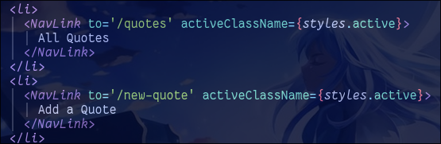
→ Nhưng ở version6 thì ‘activeClassName’ prop đã bị loại bỏ, ta phải kiểm tra rằng link này có đang active không và áp class active như hình dưới:

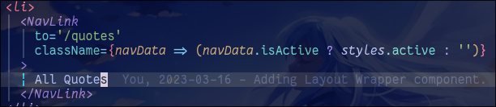
→ trang đã về lại như cũ:

→ hoàn thiện:
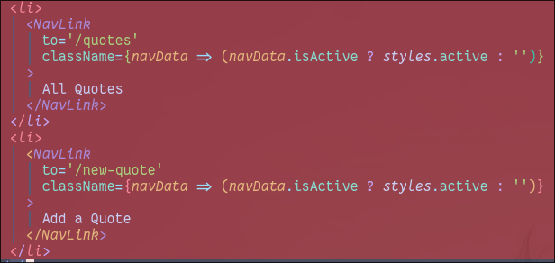

→ Giờ ta sẽ nói tới <Redirect />: <Redierect /> không tồn tại ở version 6 :

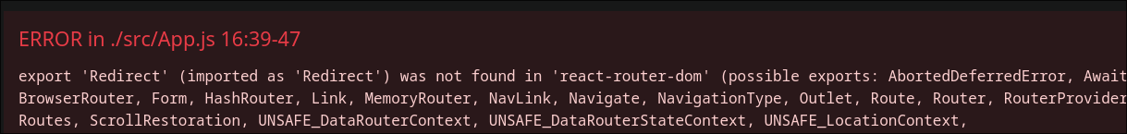
→ <Redirect> đã đổi thành <Navigation/> ở version 6 :

→ còn nếu ta muốn sau khi navigate thì ko cho người dùng back lại thì dùng prop replace:

→ và ở phiên bản 6 nếu để <Route> đứng một mình mà ko wrap nó vào <Routes> thì sẽ bị lỗi như hình dưới :

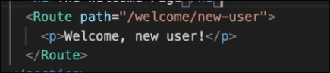

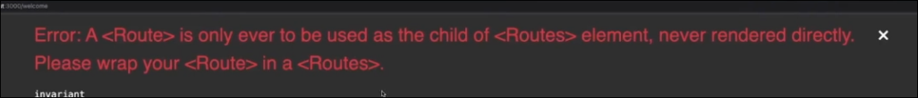

→ Nhưng trang welcome vẫn không hiện khi đường dẫn là ‘/welcome/new-user’ . Vì mặc định router 6 là exact match nến là nếu ta để như hình dưới thì <Welcome/> chỉ match khi đường dẫn là ‘/welcome’ mà thôi → nếu muốn hiện những thằng con trong nó thì đầu tiên là phải hiện nó trước đã . Nên là phải thay đổi như hình dưới thay vì lúc đầu là ‘/welcome’:

→ và những thằng con phải để đường dẫn là relative thay vì định nghĩa lại từ gốc như hình dưới:

→ Vầy mới đúng: → đường dẫn cuối cùng sẽ là ‘/welcome/new-user’:
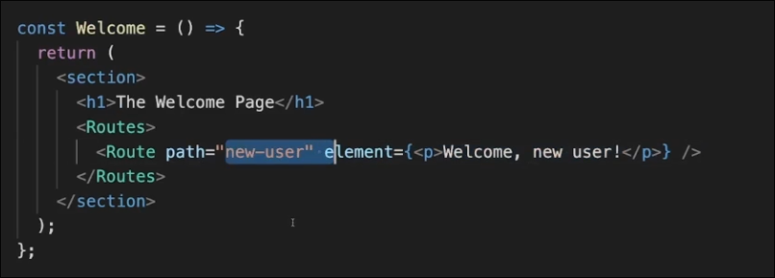

→ hoàn thành:

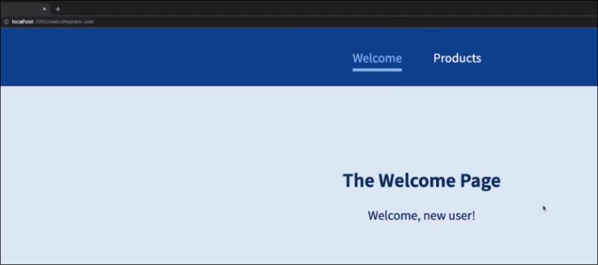
→ Khi đổi đường dẫn về welcome thì chỉ duy nhất <Welcome/> được hiện ra :


→ và nếu ta có tạo một <Link /> thì ‘to’ prop vẫn phải để đường dẫn relative như hình dưới mới đúng:

→ Giờ thì ta thấy nested route như thế thì rất khó quản lí : Giờ ta muốn khai báo tất cả các route ở App.js thì làm như hình dưới :

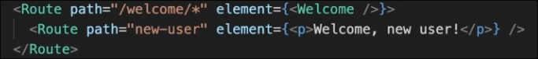

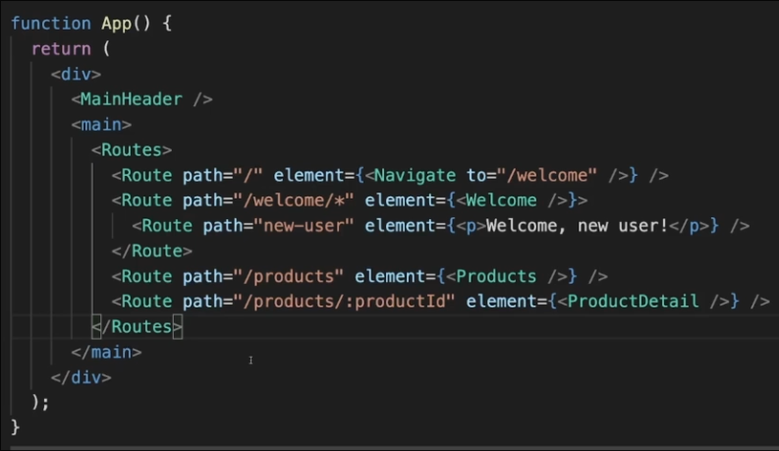
→ Rồi ở trong component <Welcome/> mà muốn dùng đặt nested route thì phải khai báo thêm ‘Outlet’ của ‘react-router-dom’:

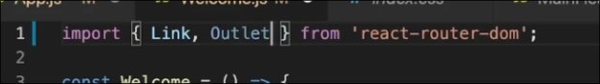

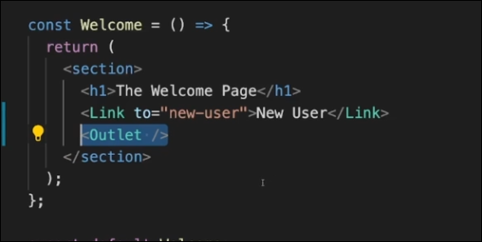

→ thành công;

→ router 5 thì dùng ‘useHistory()’ để chuyển trang
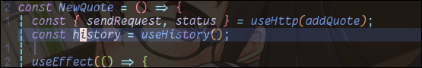
→ router 6 thì dùng useNavigate như hình dưới :

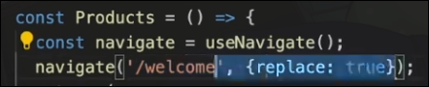

→ ta cũng có thể bỏ số vào bên trong ‘navigate()’số âm là back về (ví dụ -1 là quay về trang trước , -2 là quay về 2 trang trước ) , số dương là forward (1 là tiến về trang mà mình vừa mới back về, và ttương tự 2, 3 là forward 2,3 trang )
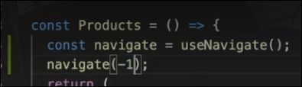

→ Và <Prompt> không tồn tại ở version 6, nên là ta nên ở version 5 nếu nó cực kì quan trọng :
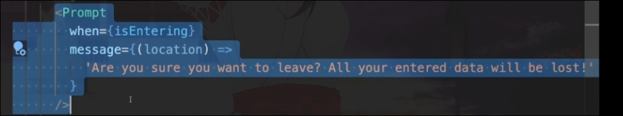
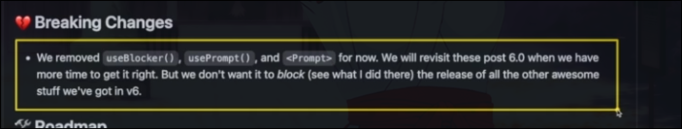

→ cái trên là dùng useHistory, cái dưới là dùng navigate:
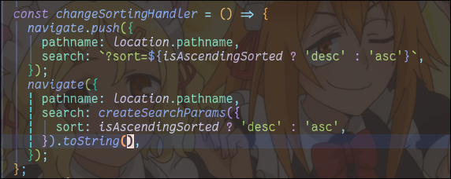


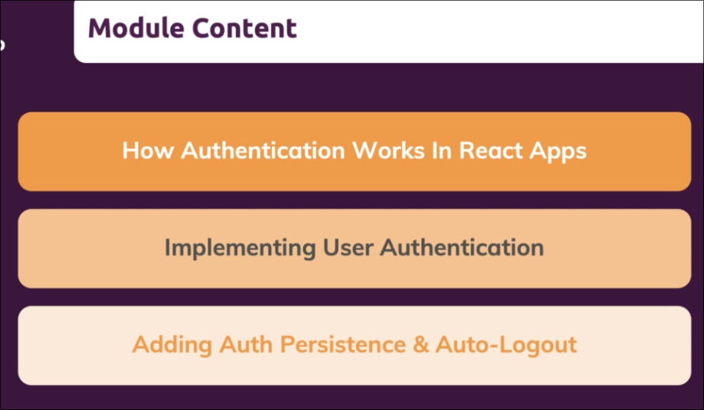

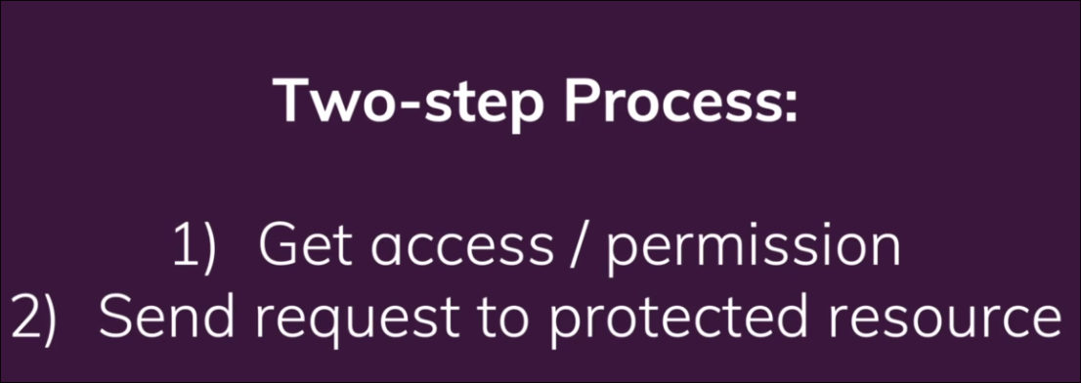

→ nếu làm như hình dưới không thôi thì có đủ chưa ? :
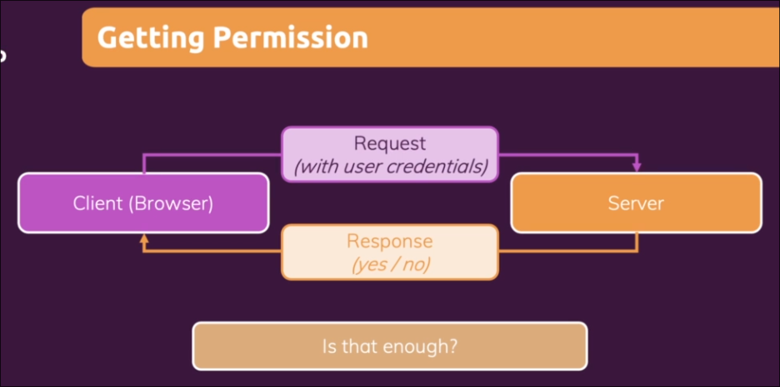

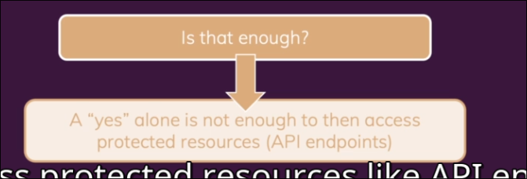
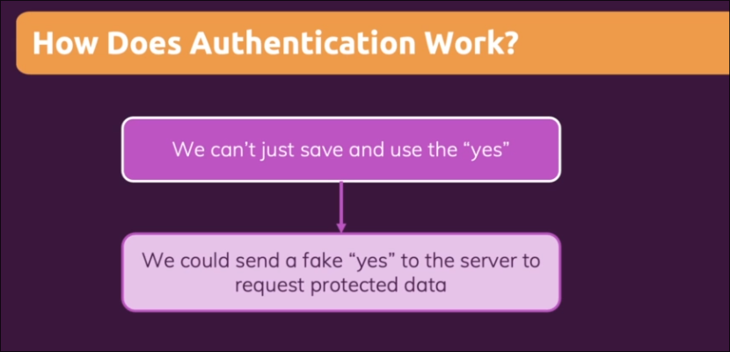

→ có 2 hướng tiếp cận : cái bên trái là một khi server đã chấp nhận user vừa mới yêu cầu gởi tài nguyên thì server sẽ tạo ra 1 unique indentifier cho user đó để biết đó là user nào để mà chỉ cung cấp những protected resources của chỉ riêng user đó thôi. Sao khi tạo xong identifier thì server cũng gửi về lại bên phía client và cả 2 đều biết indentifier đó :

→ Và khi người dùng gởi request đó thì phía client cũng gửi identifier mà được nhận từ phía server cùng với request đó. Nên là nếu người dùng tạo random identifier thì server sẽ cho là identifier đó ko tồn tại và từ chối request :

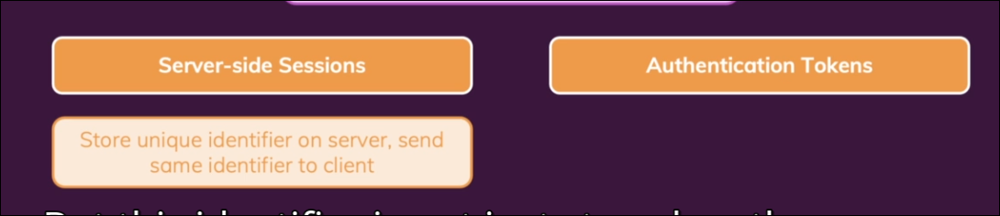
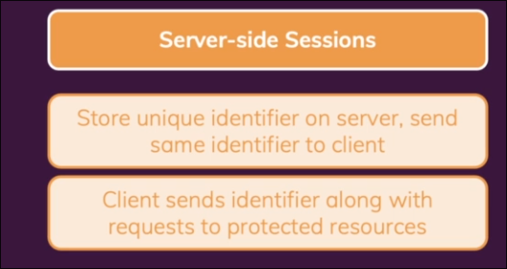
→ Nhưng cách tiếp cận trên có một giới hạn là backend đó được tạo ra chỉ để làm việc với duy nhất 1 front-end đó thôi
→ Chứ những backend hoạt động độc lập và không phụ thuộc vào 1 cái front-end nào cả , như google Map API thì sẽ không dùng được cách trên, vì nếu dùng cách trên thì phải tốn thêm phí cho server để tạo và lưu cái identifier cho mỗi user gửi request

→ cách tiếp cận thứ 2 cũng có chung ý tưởng với cách tiếp cận thứ nhất là khi gửi request thì cũng gửi kèm luôn credentials rồi server sẽ kiểm tra credentials đó với user password được lưu trong db

→ nếu hợp lệ thì server sẽ tạo ra một permission token (bằng 1 thuật toán gì đó , và token này cũng giống như là public key, private key thì chỉ có server biết mà thôi chứ client sẽ ko biết) , nhưng ko lưu lại token đó mà gửi nó về cho client, và những cái request sau thì user gửi request sẽ đi kèm cái token đó, nếu nó hash cái token đó mà đúng với private key đã lưu là sẽ được access

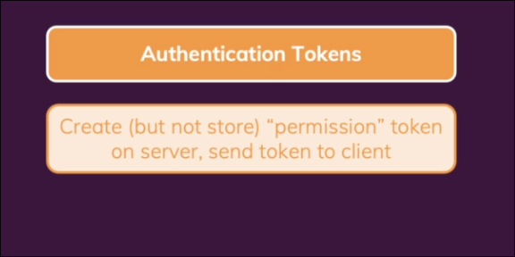

→ nên là mặc dù server không lưu lại indentifier nhưng mà khi người dùng gửi request kèm với token đó lên server thì server sẽ hash cái public key đó coi xem là có phải được tạo ra từ private key của server hay không
→ nên là nếu ta gửi token giả thì khi nó hash ra mà không hợp thì server sẽ deny access

→ Nên là cách này phù hợp khi backend và front-end đều độc lập với nhau

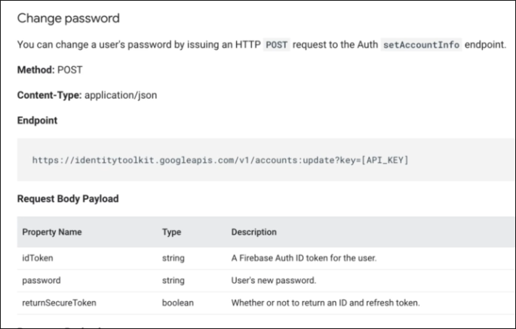

→ giờ làm cái login dùng api như hình dưới:

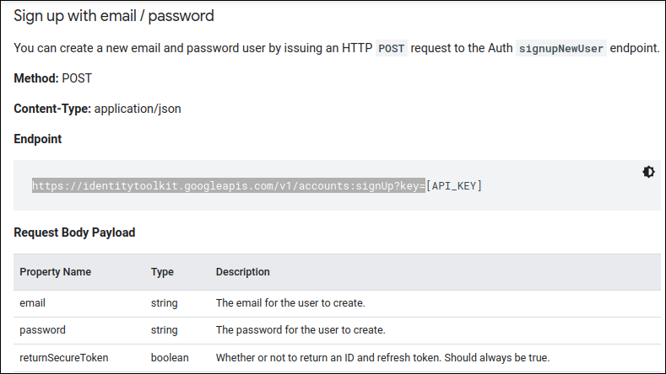
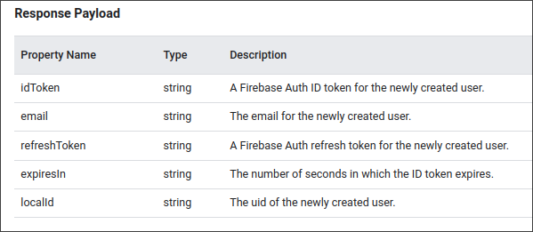

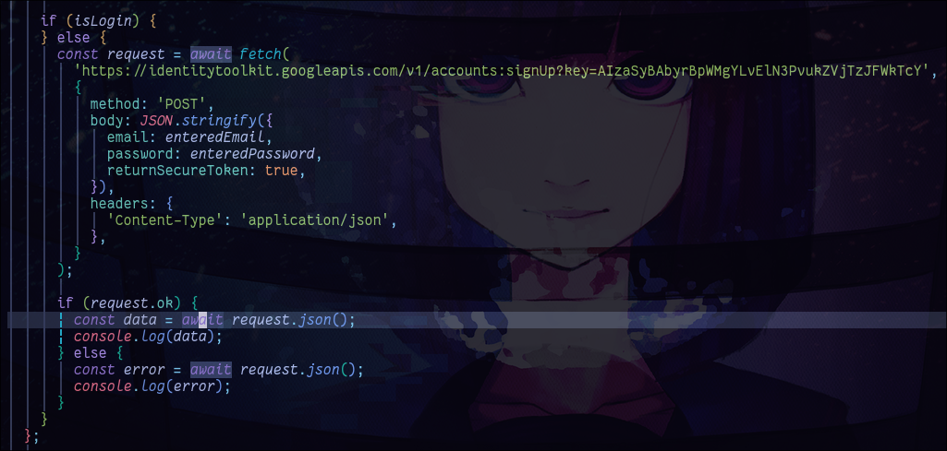
→ sau khi đăng kí thành công:
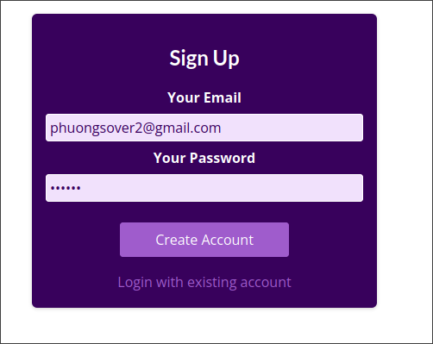

→ Đây là response của firebase nếu đăng nhập thành công:

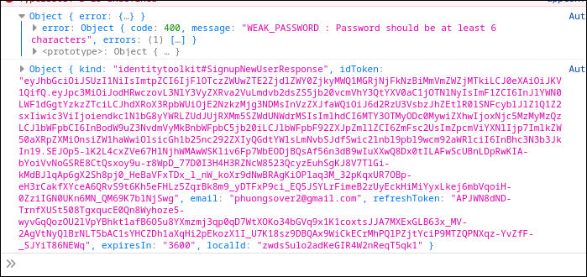
→ tài khoản đã được thêm vào firebase:

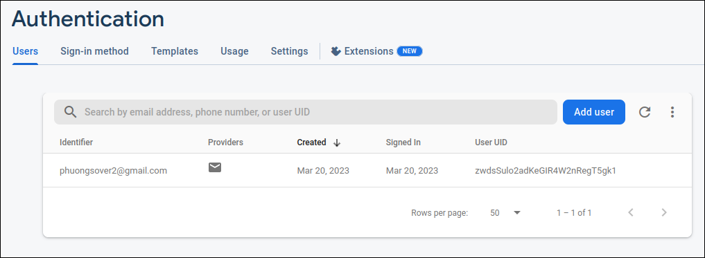

→ giờ tới phần sign in :

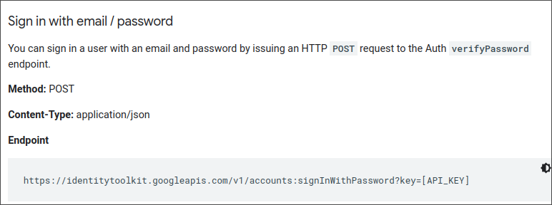
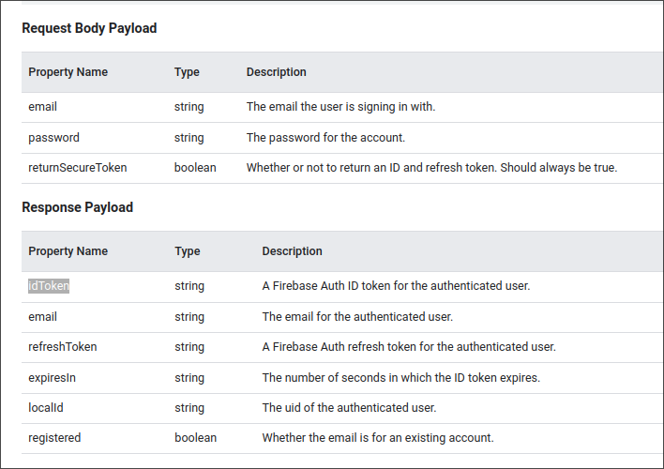
→ nếu như người dùng gửi email và password valid (đã lưu trong db) thì firebase sẽ gửi một token id về khi người dùng access vào resource thì phải gửi chung id token đó cùng với request :

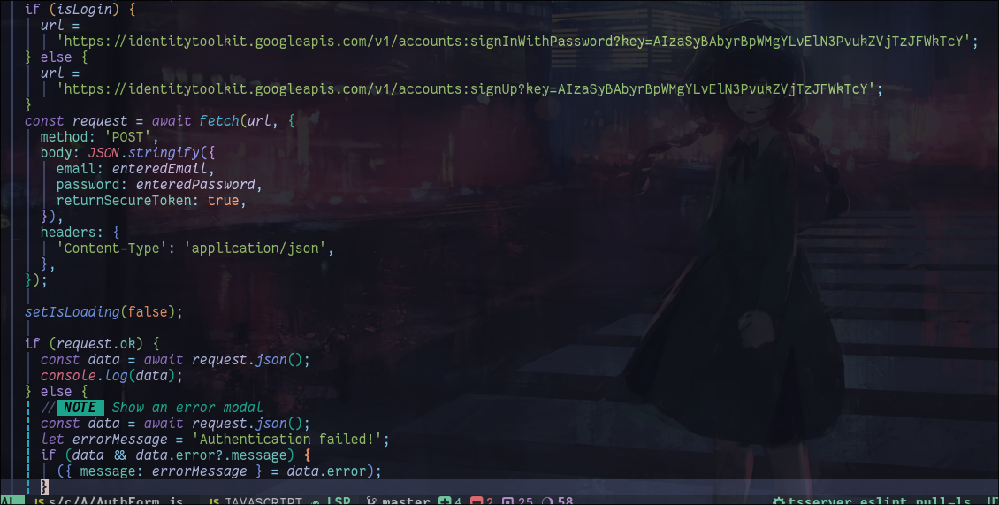
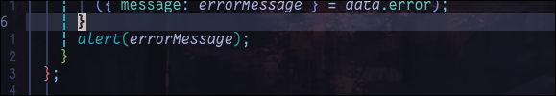
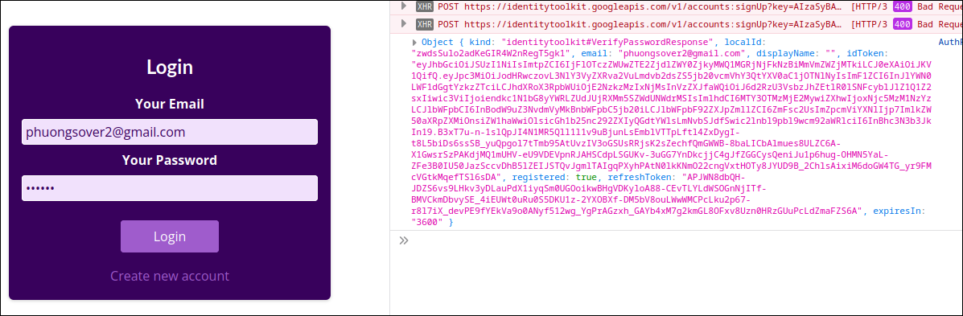
→ sau khi login thành công:

→ và mình phải lưu cái token Id ở đâu đó để mà khi người dùng gửi request tiếp theo lên server thì đính kèm nó vào:

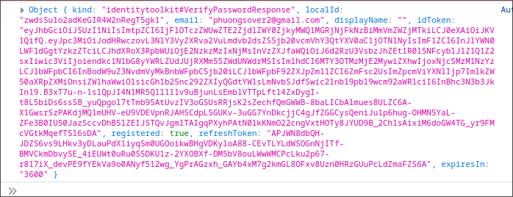

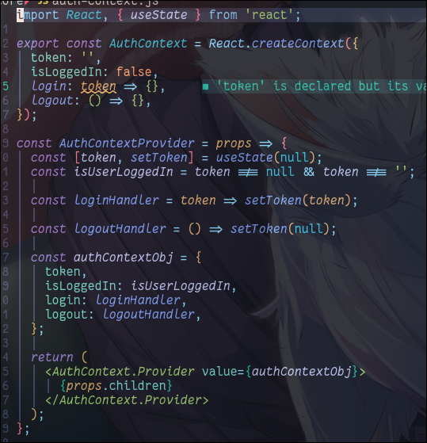
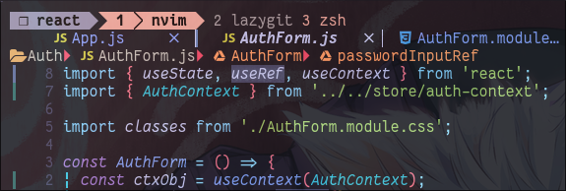
→ ở trong đăng nhập hay đăng kí thì ta cũng lấy ctxObj ra để set Token khi mà người dùng đăng nhập hay đăng kí

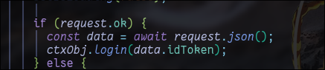

→ rồi ở trong <MainNavigation> component thì ta lấy trạng thái xem có đang login hay không để hiện thị các navlink sau cho hợp lí
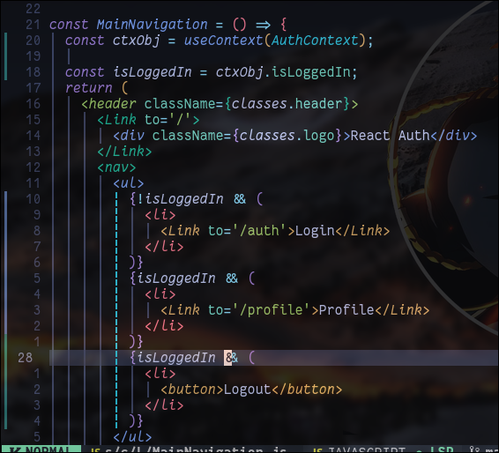

→ kết quả:
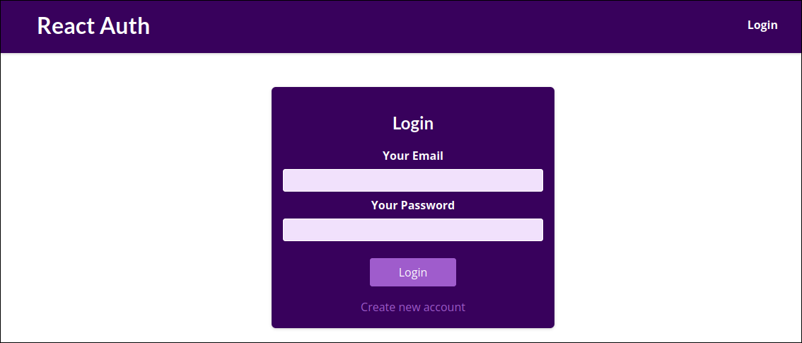
→ nhưng ta thay đổi đường dẫn thì vẫn hiện ra bình thường, cái này từ từ ta bắt sau :
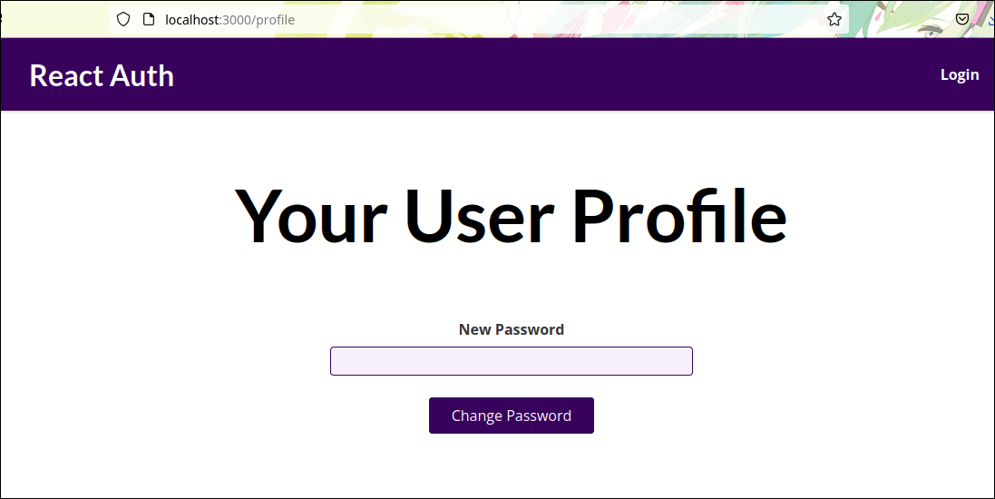

→ giờ ta thử đổi password, thì đầu tiên ta phải đọc API docs của firebase trước đã, vì backend là ta đang dùng firebase
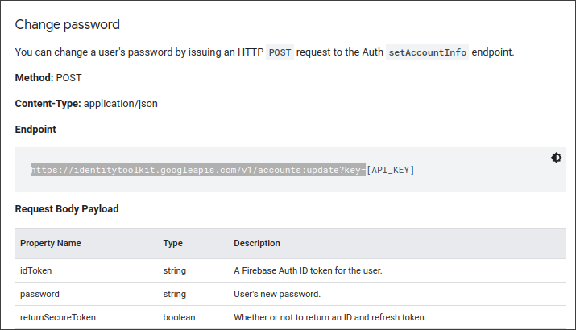
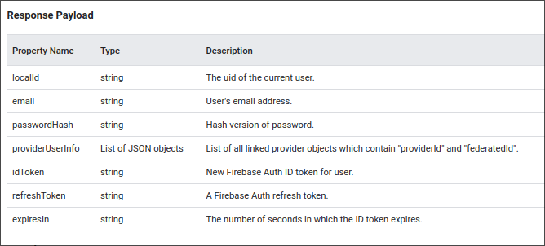

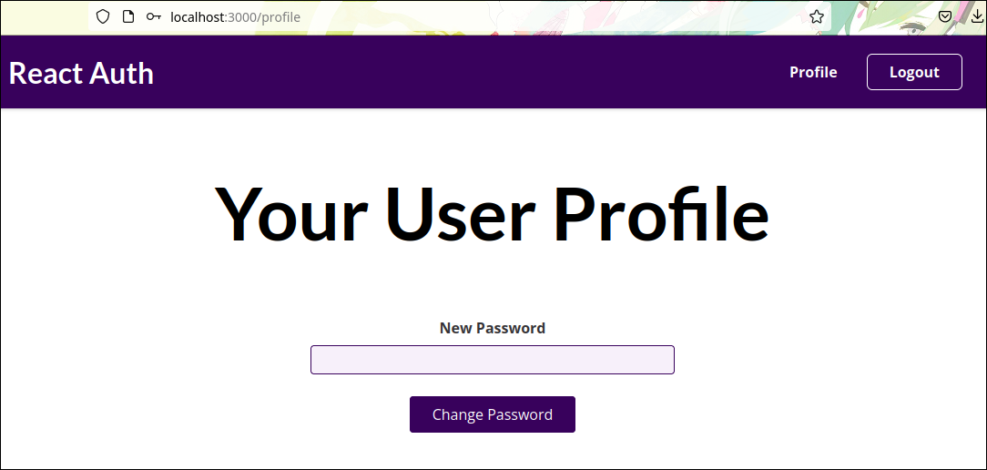
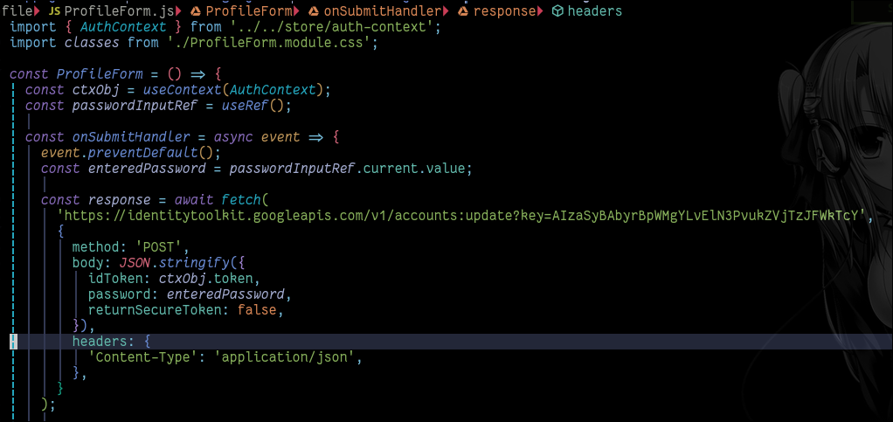
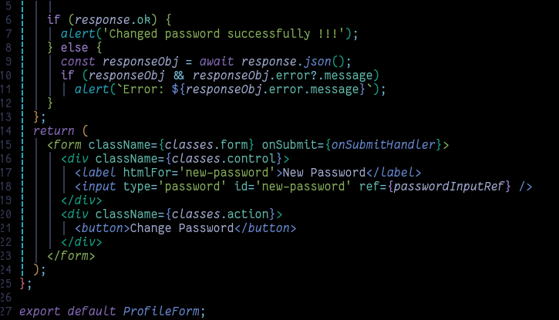
→ sau khi đổi thành công thì firebase response vè object như hình dưới:
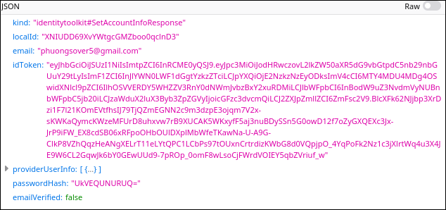
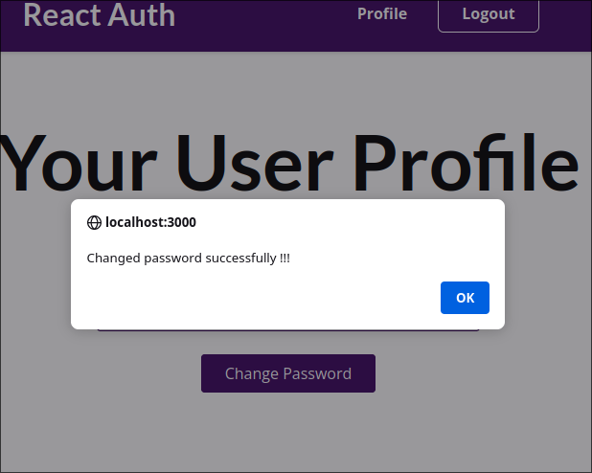

→ Còn chức năng logout thì ta không cần gửi request lên firebase mà ta chỉ cần setToken đã lưu là null, là được rồi

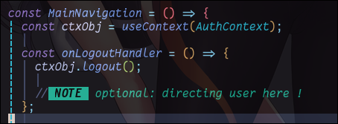

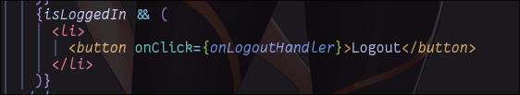
→ sau khi ấn logout thì chỉ còn lại btn login hiện mà thôi
→ nhưng mà trang đổi mật khẩu và trang chủ vẫn access được bằng cách đổi đường link :
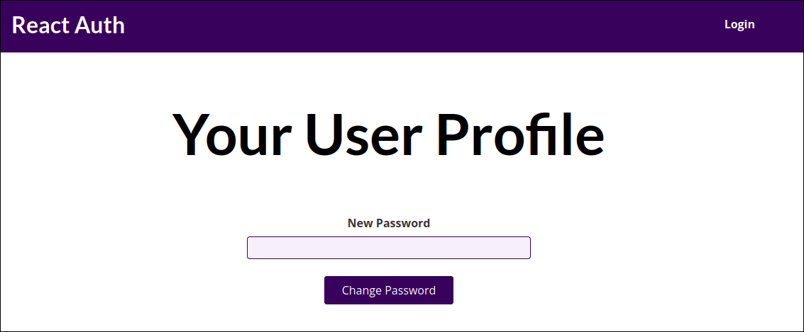

→ đơn giản là giờ ta bắt điều kiện nếu user chưa login vào thì không hiển thị những route như hình dưới:

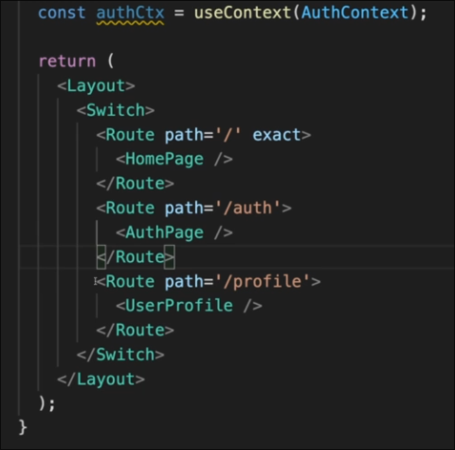

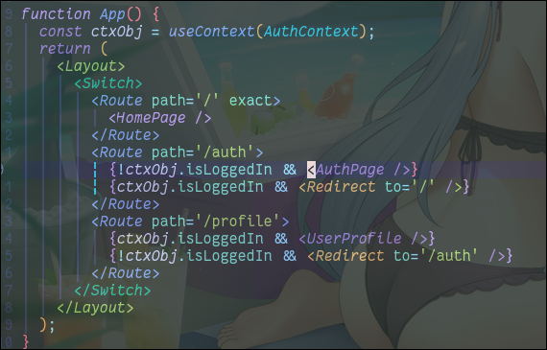
→ Nhưng mỗi khi ta reload page: thì mất token:
→ giờ tìm cách tận dùng cái ‘expiresln’ trong response mà firebase gửi về để trong khoảng thời gian đó thì token vẫn còn hiệu lực thì ta vẫn access được tài nguyên, không cần phải đăng nhập lại:

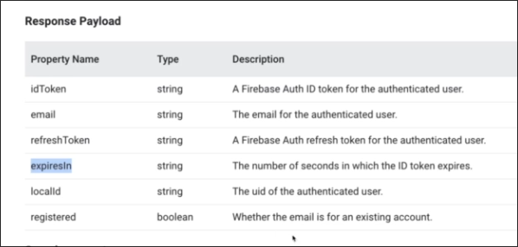
→ Giờ ta sẽ làm là mỗi khi load compoent AuthContextProvider thì sẽ coi trong localStorage có lưu token ở trong đó không

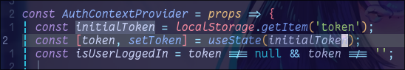
→ sau khi ta đăng nhập thành công:

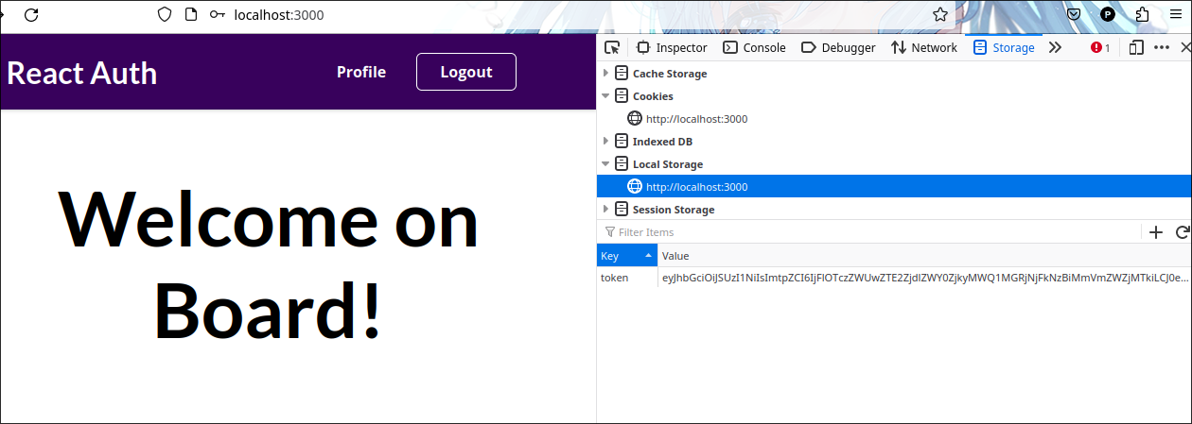
→ giờ ta thử refresh lại trang xem là cái ‘Profile’ navigation có còn không:
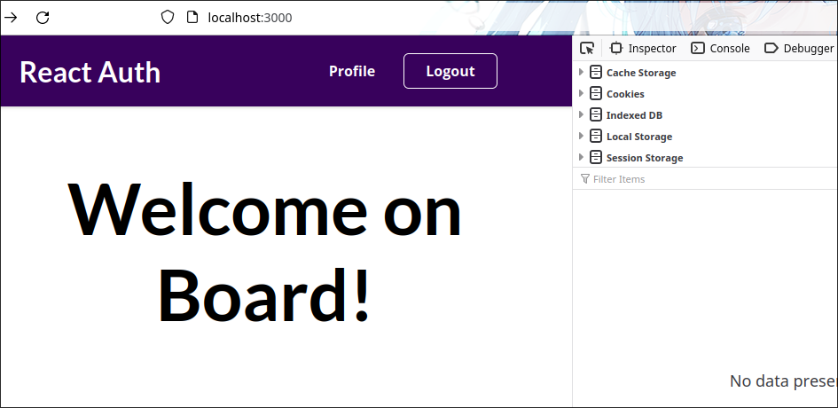
→ vẫn còn
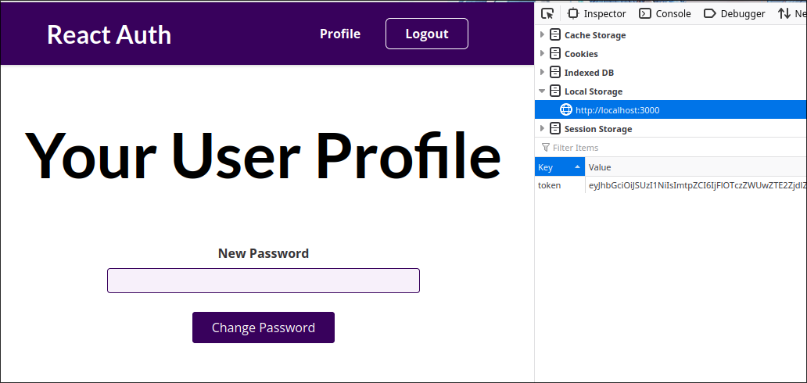
→ xem tính năng đổi mật khẩu có được không

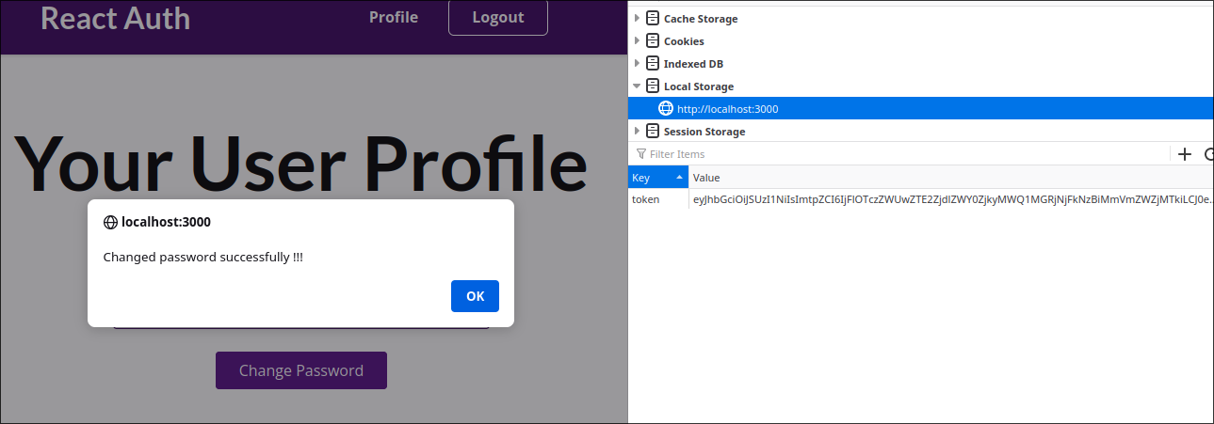
→ thử đăng nhập bằng mật khẩu mới :
→ đã đăng nhập thành công và chuyển sang trang profile
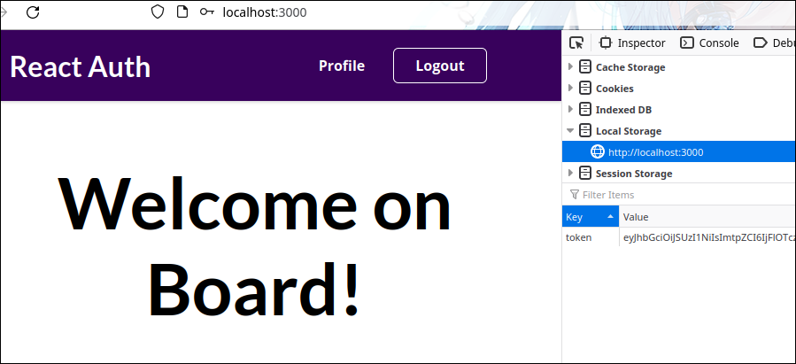

MODULE: NEXT.JS


